**PEMBANGUNAN APLIKASI USULAN KENAIKAN JABATAN**

**STUDI KASUS DI DESA CITEUREUP**

**SKRIPSI**

Karya Tulis sebagai syarat memperoleh  
Gelar Sarjana Komputer Dari Fakultas Teknologi Informasi  
Universitas Bale Bandung

Disusun oleh:

**PUTRA FERRY BAGASWANDA**

**NPM. C1A140007**





**PROGRAM STRATA 1**

**PROGRAM STUDI TEKNIK INFORMATIKA**

**FAKULTAS TEKNOLOGI INFORMASI**

**UNIVERSITAS BALE BANDUNG**

**2019**

# ABSTRAK

**PEMBANGUNAN APLIKASI USULAN KENAIKAN JABATAN**

**STUDI KASUS DI DESA CITEUREUP**

PUTRA FERRY BAGASWANDA (C1A140007)

Penelitian ini berjudul Pembangunan Aplikasi Usulan Kenaikan Jabatan Studi Kasus di Desa Citeureup. Latar belakang penulis memilih judul ini karena aplikasi dapat membantu Sekretaris mengelola data laporan supaya menjadi lebih efektif dan efisien, memudahkan Kepala Desa untuk membuat usulan kenaikan jabatan mengacu pada laporan absen dan data pribadi pegawai. Rumusan masalah dalam penelitian ini adalah bagaimanakah pembangunan aplikasi usulan kenaikan jabatan di Desa Citeureup dan apakah aplikasi usulan kenaikan jabatan dapat dijadikan alternatif untuk memudahkan pencatatan laporan kehadiran, laporan kegiatan pelatihan dan laporan data pegawai di Desa Citereup sebagai usulan kenaikan jabatan. Tujuan penelitian ini adalah untuk memudahkan Kepala Desa mengambil keputusan untuk pegawai yang layak diusulkan naik jabatan, dimutasi dan diberhentikan sebagai pegawai desa Citeureup, memudahkan Sekretaris (Admin) dalam mengolah laporan kehadiran dan laporan data pegawai (identitas, riwayat pendidikan, riwayat pekerjaan dan laporan pelatihan yang pernah di ikuti oleh pegawai desa) dan memudahkan pegawai dalam pengisian absensi. Dalam penelitian ini, penulis melakukan tahapan kegiatan sesuai dengan rencana kegiatan yang telah dibuat meliputi metode pengumpulan data dan metodologi pengembangan sistem. Di dalam pengumpulan data ada beberapa cara yang diambil peneliti untuk memperoleh data yang dibutuhkan seperti investigasi, studi kepustakaan, wawancara, menganalisa masalah, analisa kebutuhan dan analisa keputusan. Di dalam metodologi pengembangan sistem penulis menggunakan tahapan metode MDD (Model Driven Development).

**Kata Kunci:** Aplikasi, Usulan Kenaikan Jabatan, Pengolahan Laporan, Web

# ABSTRACT

**PEMBANGUNAN APLIKASI USULAN KENAIKAN JABATAN**

**STUDI KASUS DI DESA CITEUREUP**

PUTRA FERRY BAGASWANDA (C1A140007)

*This research is entitled Development of Application for Proposed Increase in Case Study Position in Citeureup Village. The background of the author chose this title because the application can help the Secretary manage report data so that it becomes more effective and efficient, making it easier for the Village Head to make a promotion proposal referring to absentee reports and employee personal data. The formulation of the problem in this study is how the development of the proposed promotion application in Citeureup Village and whether the proposed promotion application can be used as an alternative to facilitate the recording of attendance reports, training activity reports and employee data reports in Citereup Village as a promotion proposal. The purpose of this study was to facilitate the Village Head to make decisions for eligible employees to be promoted, transferred and dismissed as Citeureup village employees, facilitating the Secretary (Admin) in processing employee attendance reports and data reports (identity, education history, employment history and training reports that has been followed by village officials) and makes it easy for employees to fill in attendance. In this study, the author carried out the activity stages in accordance with the planned activities that have been made covering the method of data collection and system development methodology. In data collection there are several ways that researchers take to obtain the required data such as investigations, library studies, interviews, problem analysis, needs analysis and decision analysis. In the system development methodology the author uses the stages of the MDD (Model Driven Development) method.*

*Keywords: Application, Proposed Increase in Position, Processing of Reports, Web*

# KATA PENGANTAR

Puji syukur alhamdulillah penulis panjatkan kehadirat Allah SWT atas berkat, rahmat, taufik dan hidayah-Nya, penyusunan laporan skripsi yang berjudul “Pembangunan Aplikasi Usulan Kenaikan Jabatan Studi Kasus di Desa Citeureup” dapat diselesaikan dengan baik.

Penulis menyadari bahwan dalam proses penulisan ini banyak mengalami kendala, namun berkat bantuan, bimbingan, kerjasama dari berbagai pihak dan berkah dari Allah SWT sehingga kendala-kendala yang dihadap pihak dan berkah dari Allah SWT sehingga kendala-kendala yang dihadapi tersebut dapat diatasi. Untuk itu penulis menyampaikan ucapan terima kasih kepada Bapak Yudi Herdiana, S.T. M.T Dekan fakultas teknologi informasi yang telah memberikan motivasi, arahan, dan saran-saran yang sangat berharga kepada penulis selama menyusun laporan. Selanjutnya ucapan terima kasih penulis sampaikan pula kepada :

1. Orang Tua Penulis yang telah memberikan dukungan dan do’anya.
2. Bapak Yudi Herdiana, S.T. M.T Dekan fakultas teknologi informasi.
3. Bapak Zen Munawar, ST, M.Kom, Dosen Pembimbing 1.
4. Bapak Mochammad Ridwan, S.T.M.Kom, Dosen Pembimbing 2.
5. Wulan Nuraini yang telah membantu penulisan selama mengerjakan penelitian ini.

Akhirnya, dengan segala kerendahan hati penulis menyadari masih banyak terdapat kekurangan, sehingga penulis mengharapkan adanya saran dan kritik yang bersifat membangun demi kesempurnaan laporan Skripsi ini.

Baleendah.............2019

Penulis

**PUTRA FERRY BAGAS.W**

**NPM. C1A140007**

# DAFTAR ISI

ABSTRAK i

ABSTRACT ii

KATA PENGANTAR iii

DAFTAR ISI iv

DAFTAR GAMBAR vii

DAFTAR TABEL ix

BAB I PENDAHULUAN 1

1.1. Latar Belakang 1

1.2. Rumusan Masalah 2

1.3. Batasan masalah 2

1.4. Tujuan 3

1.5. Metodologi 3

1.5.1. Metode Pengumpulan Data 3

1.5.2. Metode Pengembangan Sistem 3

1.6. Sistematika 5

BAB II TINJAUAN PUSTAKA 7

2.1. Landasan Teori 7

2.2. Dasar Teori 8

2.2.1. Pengertian Aplikasi 8

2.2.2. Unified Modeling Language (UML) 8

2.2.3. Pengertian Sistem 9

2.2.4. *Use-Case* Diagram 10

2.2.5. Activity Diagram 12

2.2.6. Sequence Diagram 14

2.2.7. Class Diagram 16

2.2.8. Basis data 18

2.2.9. HTML (*HyperText Markup Language*) 19

2.2.10. PHP (*Hypertext Preprocessor*) 19

2.2.11. MySQL 20

2.2.12. XAMPP 20

2.2.13. CSS (*Cascading Style Sheet*) 21

2.2.14. Web 21

2.2.15. Aplikasi Berbasis Web 21

2.2.16. Desa 24

2.2.17. Jabatan 25

2.2.17. Pengertian Usulan 26

2.2.18. Pengertian kenaikan jabatan 26

2.2.19. MDD (Model Driven Development) 27

BAB III METODOLOGI PENELITIAN 28

3.1. Kerangka Penelitian 28

3.2. Deskripsi Tahapan Penelitian 29

3.2.1. Metode Pengumpulan Data 29

3.2.2. Analisis Masalah (Problem Analysis) 30

3.2.3. Analisis Kebutuhan (Requirements Analysis) 30

3.2.4. Analisis Keputusan (Decision Analysis) 31

3.3. Metode Pengembangan Sistem 31

3.3.1. Analisis 31

3.3.2. Desain (Design) Tampilan Aplikasi 32

3.3.3. Tahapan pengkodean (Coding) 32

3.3.4. Pelaksanaan (Implementation) Pengujian Aplikasi 32

3.3.5. Penyelesaian Laporan Penelitian 32

BAB IV ANALISIS, PERANCANGAN SISTEM DAN HASIL 33

4.1. Analisis 33

4.1.1. Analisis Masalah 33

4.1.2. Analisis Software 33

4.1.3. Analisis Pengguna 34

4.1.4. User Interface 34

4.1.5. Fitur-fitur 35

4.1.6. Analisis Data 35

4.1.7. Analisis Biaya 36

4.2. Perancangan 37

4.2.1. Diagram Arus Data (DAD) - UML 37

4.2.2. Struktur Tabel 50

4.2.3. Desain 55

4.3. Hasil 59

4.3.1. Pengujian Sistem 59

4.4. Implementasi Sistem 67

4.4.1. Waktu dan Tempat Implementasi 67

4.5. Hasil Menjalankan Sistem 67

BAB V KESMIPULAN DAN SARAN 77

5.1. Kesimpulan 77

5.2. Saran 77

DAFTAR PUSTAKA xi

LAMPIRAN L-1

# DAFTAR GAMBAR

Gambar 1.2 Metode Pengembangan Sistem MDD 4

Gambar 2.1. Komunikasi Antar Web Browser dan Aplikasi 23

Gambar 2.2. Struktur Organisasi Desa Citeureup 24

Gambar 2.3. MDD (Model Driven Development) 27

Gambar 3.1 Metodologi Penelitian Model Driven Development (MDD) 28

Gambar 4.1. Use Case Diagram 37

Gambar 4.2. Sequence Diagram Form Registrasi 43

Gambar 4.3. Sequence Diagram Form Login 43

Gambar 4.4. Sequence Diagram Form Absen 44

Gambar 4.5. Sequence Diagram Form Home Admin Data Pegawai 44

Gambar 4.6. Sequence Diagram Data Bagian 45

Gambar 4.7. Sequence Diagram Data Jabatan 45

Gambar 4.8. Sequence Diagram Laporan 46

Gambar 4.9. Activity Diagram User 47

Gambar 4.10. Activity Diagram Mengelola Data Pegawai 48

Gambar 4.11. Activity Diagram Mengelola Data Bagian 48

Gambar 4.12. Activity Diagram Mengelola Data Jabatan 49

Gambar 4.13. Activity Diagram Cetak Laporan 49

Gambar 4.14. Activity Diagram Absensi Pegawai 50

Gambar 4.15. Struktur Database 50

Gambar 4.16 Tampilan Login 56

Gambar 4.17. Tampilan Registrasi Pegawai 56

Gambar 4.18. Tampilan Home Pegawai 57

Gambar 4.19. Tampilan Home Pegawai 57

Gambar 4.20. Tampilan Data Kenaikan Jabatan 58

Gambar 4.21. Tampilan Data Riwayat Hidup Pegawai 58

Gambar 4.22. Tampilan Data Jabatan 59

Gambar 4.23 Form Login 68

Gambar 4.24 Form Registrasi 68

Gambar 4.25 Form Absen Pegawai 69

Gambar 4.26 Form Home Admin 69

Gambar 4.27 Form Laporan Data Pegawai 70

Gambar 4.28 Form Data Kenaikan Jabatan 70

Gambar 4.29 Form Laporan Kenaikan Jabatan 71

Gambar 4.30 Form Laporan Absensi Periode 71

Gambar 4.31 Form Biodata Pegawai 72

Gambar 4.32 Form Ganti Password Login Pegawai 72

Gambar 4.33 Form Edit Pengalaman Kerja 73

Gambar 4.34 Form Edit Biodata Pegawai 73

Gambar 4.35 Form Input Data Jabatan 74

Gambar 4.36 Form Edit Riwayat Pendidikan 74

Gambar 4.37 Form Cetak Laporan 75

Gambar 4.38 From Laporan Absensi Pegawai 75

Gambar 4.39 Form Data Jabatan 76

# DAFTAR TABEL

*Tabel 2.1 Simbol Use case diagram 11*

*Tabel 2.2 Simbol activity diagram 13*

*Tabel 2.3. Simbol Sequence Diagram 15*

*Tabel 2.4. Simbol Class Diagram 17*

*Tabel 4.1. Analisis 35*

*Tabel 4.2. Analisis Biaya 36*

*Tabel 4.3. Deskripsi Aktor 38*

*Tabel 4.4. Deskripsi Use Case 38*

*Tabel 4.5. Skenario Use Case Tabel Registrasi 39*

*Tabel 4.6. Skenario Use Case Tabel Login 39*

*Tabel 4.7. Skenario Use Case Tabel Pegawai 40*

*Tabel 4.8. Skenario UseCase Tabel Bagian 41*

*Tabel 4.9. Skenario Use Case Tabel Mengelola Jabatan 41*

*Tabel 4.13. Tabel Pegawai 51*

*Tabel 4.14. Tabel Pendidikan 51*

*Tabel 4.15. Tabel Jabatan 52*

*Tabel 4.16. Tabel Bagian 52*

*Tabel 4.17. Tabel H_Jabatan 53*

*Tabel 4.18. Tabel User 53*

*Tabel 4.19. Tabel K_Jabatan 54*

*Tabel 4.20. Tabel Pegawai 54*

*Tabel 4.21. Tabel Pengalaman Kerja 55*

*Tabel 4.22. Tabel Rencana Pengujian 59*

*Tabel 4.23. Tabel Identifikasi Rencana Pengujian Perangkat Lunak 60*

*Tabel 4.24. Tabel hasil pengujian login dengan username dan password yang terdaftar 61*

*Tabel 4.25. Tabel hasil pengujian login dengan username dan password yang tidak terdaftar 62*

*Tabel 4.26. Tabel hasil pengujian input pegawai dengan menginputkan semua inputan pegawai 62*

*Tabel 4.27. Tabel hasil pengujian input pegawai dengan tidak menginputkan salah satu inputan pegawai 63*

*Tabel 4.28 Tabel hasil pengujian input data absensi dengan menginputkan semua inputan absensi 64*

*Tabel 4.29 Tabel hasil absensi input data pelatihan dengan tidak menginputkan salah satu inputan absensi 64*

*Tabel 4.30. Tabel hasil pengujian data jabatan dengan menginputkan semua inputan jabatan 65*

*Tabel 4.31. Hasil pengujian input data jabatan dengan tidak menginputkan salah satu inputan jabatan 66*

*Tabel 4.32. Hasil pengujian laporan memilih salah salah satu data pegawai untuk di cetak 66*

# BAB I

# PENDAHULUAN

## Latar Belakang

Desa Citeureup merupakan sebuah instansi yang terletak di Kecamatan Dayeuhkolot Kabupaten Bandung. Desa Citeureup juga merupakan sebuah bidang pembangun pemberdayaan masyarakat yang memiliki beberapa fungsi yaitu menyusun rencana strategis bidang pemberdayaan masyarakat dan pemerintahan desa, pelaksana tugas lain yang diberikan oleh Bupati sesuai dengan tugas dan fungsi lain-lain.

Di Desa Citeureup memiliki sistem informasi kepegawaian namun pada kantor Desa ini belum sepenuhnya memanfaatkan komputer untuk mengolah data dan pencatatan laporan kinerja diantaranya kehadiran pegawai dan data pegawai (identitas, riwayat pendidikan, riwayat pekerjaan dan laporan pelatihan yang pernah di ikuti oleh pegawai desa) guna untuk usulan kenaikan jabatan sesuai divisi masing-masing pegawai. Berhubung setiap data yang berada di kantor Desa ini yang menyangkut data dan laporan pegawai masih dicatat atau disimpan dalam bentuk pembukuan dan masih dilakukan secara manual dengan begitu pengolahan data pegawai kurang efisien dan tidak terlalu aman.

Maka solusi yang tepat untuk menunjang permasalahan di atas adalah dengan membangun aplikasi usulan kenaikan jabatan berbasis web di Desa Citeureup. Dibangunnya aplikasi usulan kenaikan jabatan berbasis web di Desa Citeureup ini, diharapkan setiap pegawai di Desa Citeureup dapat termotivasi untuk lebih rajin bekerja dan diharapkan dibangunnya aplikasi usulan kenaikan jabatan berbasis web dalam segi pengolahan informasi data kepegawaian bisa lebih efektif, akurat dan lebih aman. Selain itu, dengan dibangunnya aplikasi usulan kenaikan jabatan berbasis web ini, dapat memudahkan kepala desa untuk melihat kinerja pegawainya melalui laporan pencatatan kinerja pegawai sehingga, dengan laporan data tersebut, kepala desa lebih mudah mengambil keputusan untuk pegawai yang layak diusulkan naik jabatan, dimutasi dan diberhentikan sebagai pegawai Desa Citeureup.

Berdasarkan latar belakang di atas, maka peneilitian ini akan di beri judul **“PEMBANGUNAN APLIKASI USULAN KENAIKAN JABATAN STUDI KASUS DI DESA CITEUREUP”.**

## Rumusan Masalah

Berdasarkan latar belakang di atas, maka dapat dirumuskan masalah sebagai berikut:

1. Bagaimanakah pembangunan aplikasi usulan kenaikkan jabatan di Desa Citeureup?
2. Apakah aplikasi usulan kenaikan jabatan dapat dijadikan alternatif untuk memudahkan pencatatan laporan kehadiran, jenjang pendidikan, masa kerja dan laporan data pegawai di Desa Citereup sebagai usulan kenaikan jabatan?

## Batasan masalah

Sesuai dengan kemampuan yang dimiliki penulis agar tidak melebarnya masalah maka penulis membatasi masalah pada beberapa bagian yang diimplementasi dalam sistem, diantaranya:

1. Aplikasi yang dibuat hanya memiliki 3 tipe pengguna, yaitu admin, pegawai, dan Kepala Desa Citeureup sebagai penerima laporan.
2. Aplikasi digunakan oleh admin untuk menambahkan, melihat, memperbaharui dan menghapus data.
3. Aplikasi digunakan oleh pegawai untuk mengisi kehadiran, mengisi riwayat pendidikan, penglaman kerja, edit biodata pribadi dan melihat data pegawai
4. Implementasi aplikasi hanya dilakukan di internal saja
5. Aplikasi yang dibangun berbasiskan web

## Tujuan

Tujuan yang ingin dicapai dalam penelitian ini untuk memberikan kemudahan bagi:

1. Pegawai dapat mengisi kehadiran dan mengisi identitas pribadi
2. Admin dimudahkan dalam mengolah laporan kehadiran, laporan data pegawai (identitas, riwayat pendidikan, riwayat pekerjaan) dan laporan kenaikan jabatan
3. Kepala desa dapat mengambil keputusan untuk pegawai yang layak diusulkan naik jabatan, dimutasi dan diberhentikan sebagai pegawai desa Citeureup

## Metodologi

Upaya pengumpulan data dan peneyelesaian masalah yang diteliti, penulis menggunakan metodologi sebagai berikut:

* + 1. Metode Pengumpulan Data

Metode pengumpulan data yang digunakan penulis melalui beberapa cara, diantaranya:

1. Studi Literatur, dalam penelitian ini penulis menggunakan beberapa referensi yang diperoleh dari buku, jurnal dan karya tulis ilmiah lainnya yang mendukung terhadap pelaksanaan penelitian.
2. Observasi, dalam pelaksanaan penelitian ini penulis melakukan observasi, yaitu pengamatan secara langsung di Desa Citeureup serta menentukan objek penelitian, yaitu usulan kenaikan jabatan pegawai
3. Wawancara, dalam pelaksanaan penelitian ini, penulis melakukan Tanya jawab terhadap narasumber untuk mendapatkan informasi yang akan dibutuhkan dalam pelaksanaan penelitian.

### Metode Pengembangan Sistem

Metode pengembangan sistem metode MDD (Model Driven Development) adalah sebuah pendekatan dalam pengembangan perangkat lunak yang mana pembuatan model secara ekstensif (menyeluruh) dilakukan sebelum mulai menulis kode.

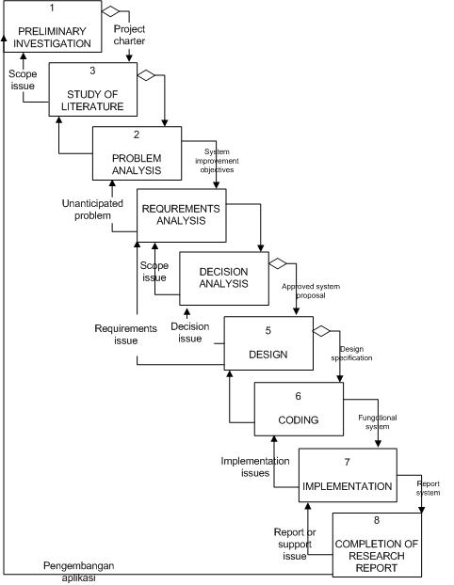

#### Gambar 1.2 Metode Pengembangan Sistem MDD

1. Analisis sistem adalah penguraian dari suatu sistem yang utuh kedalam kegiatan-kegiatan komponennya dengan maksud untuk mengidentifikasi dan mengevaluasi permasalahan-permasalahan, kesempatan-kesempatan, hambatan-hambatan, yang terjadi dan kebutuhan-kebutuhan yang diharapkan sehingga dapat diusulkan perbaikan-perbaikannya.
2. Desain sistem adalah persiapan rancang bangun implementasi yang menggambarkan bagaimana suatu sistem dibentuk yang berupa penggambaran, perencanaan dan pembuatan sketsa dibentuk yang berupa penggambaran, perencanaan dan pembuatan sketsa atau pengaturan dari beberapa elemen yang terpisah ke dalam satu kesatuan yang utuh dan berfungsi, menyangkut di dalamnya konfigurasi komponen perangkat lunak dan perangkat keras dari suatu sistem.
3. Coding program adalah menerjemahkan hasil proses perancangan menjadi sebuah bentuk program komputer yang dimengerti oleh mesin komputer.
4. Ujicoba software merupakan elemen yang kritis dari SQA (software Quality Assurance) dan mempresentasikan tinjauan ulang yang menyeluruh terhadap spesifikasi, desain dan pengkodean. Uji coba mempresentasikan ke tidak normalan yang terjadi pada pengembSangan software. Selama definisi awal dan fase pembangunan, pengembangan berusaha untuk membangun software dari konsep yang abstrak sampai dengan implementasi yang memungkinkan.
5. Tahap implementasi adalah tahap dimana semua elemen dan aktivitas sistem disatukan dengan langkah-langkah sebagai berikut:

* Menyiapkan Fasilitas fisik

Fasilitas-fasilitas fisik yang disiapkan antara lain komputer dan peripheralnya, termasuk keamanan fisik untuk menjaga berlangsungnya peralatan dalam jangka waktu yang lama.

* Menyiapkan pemakai

Pemakai disiapkan terlebih dahulu yaitu dengan memberikan pelatihan secara prosedural maupun tutorial mengenai sistem informasi sesuai fungsi tugasnya. Tujuanya adalah agar para pemakai mengerti dan menguasai operasi sistem dan cara kerja sistem serta apa saja yang diperoleh dari sistem.

* Melakukan Simulasi

Kegiatan simulasi berupa pengujian sistem secara nyata yang melibatkan personil sesungguhnya.

## Sistematika

Adapun sistematika dari laporan penelitian ini adalah sebagai berikut:

**BAB I PENDAHULUAN**

Berisi latar belakang, rumusan masalah, batasan masalah, tujuan penelitian, penjelasan metodologi yang digunakan dalam pengumpulan data dan penyelesaian penelitian secara singkat dan sistematika yang digunakan dalam penulisan laporan penelitian.

**BAB II TUNJAUAN PUSTAKA**

Berisi landasan teori yang bersumber dari jurnal-jurnal yang berhubungan dengan objek penelitian dan dasar teori yang membangun laporan ini.

**BAB III METODOLOGI**

Berisi penjelasan metodologi yang digunakan dalam penelitian.

**BAB IV ANALISIS, PERANCANGAN DAN HASIL**

Berisi hasil analisis, perancangan dari aplikasi yang akan dibuat Berisi dokumen dari penerapan aplikasi.

**BAB V KESIMPULAN DAN SARAN**

Berisi kesimpulan dari penelitian dan saran yang dapat mengembangkan aplikasi di masa yang akan datang.

**LAMPIRAN**

Berisi *source code* dari aplikasi yang dibuat.

# BAB II

# TINJAUAN PUSTAKA

## Landasan Teori

Pada penelitian ini, penulis juga mempelajari referensi dari penelitian yang terdahulu sebagai landasan teori yang melandasi penelitian yang tengah dilakukan. Beberapa landasan teori tersebut diantaranya:

1. PENGEMBANGAN APLIKASI KEPEGAWAIAN KELURAHAN BERBASIS WEB MENGGUNAKAN UNIFIED APROACH (Oktarina, Rina). Pada jurnal ini aplikasi berperan untuk membantu kelurahan margawati dalam proses pengolahan dan pencatatan data serta memudahkan penyusunan laporan kepegawaian.
2. SISTEM INFORMASI KEPEGAWAIAN BERBASIS WEB PADA PT. BUKU MAYANA PALEMBANG MIRZA Prihartini; Hendri Sopriyadi.S.Kom.,M.TI. pada jurnal ini aplikasi berperan untuk mempermudah PT. Bukti Mayana Palembang dalam pengolahan data kepegawaian seperti pembuatan laporan bulanan, data mutasi pegawai, dan data penggajian dan mempermudah pihak HRD dalam rekrutmen karyawan.
3. PERANCANGAN SISTEM INFORMASI KEPEGAWAIAN KANTOR oleh (Wowor, Hans F; Lantang, Oktavian A;). Pada jurnal ini Sistem Informasi berperan untuk membantu memperoleh data setiap pegawai dalam kantor dengan cepat dan lengkap. Sehingga dapat mempercepat pekerjaan bagian kepegawaian.

## Dasar Teori

### Pengertian Aplikasi

Aplikasi adalah program yang memiliki aktivitas pemrosesan perintah yang diperlukan untuk melaksanakan permintaan pengguna dengan tujuan tertentu (Supriyanto, 2005). Menurut Shelly, Cashman dan Vermaat, “Apikasi adalah seperangkat instruksi khusus dalam komputer yang dirancang agar kita dapat menyelesaikan tugas-tugas tertentu. Adapun aplikasi menurut (Astuti, 2011), “Aplikasi adalah salah satu unit perangkat lunak yang dibuat untuk melayani kebutuhan akan beberapa aktivitas”. Apikasi disebut juga software yang merupakan salah satu dari komponen sistem informasi” (Putra, 2013). Berdasarkan apikasi beberapa pendapat di atas, dapat disimpulkan bahwa aplikasi adalah salah satu perangkat unak yang dibangun untuk membantu menyelesaikan beberapa tugas yang akan dilakukan.

### Unified Modeling Language (UML)

Menurut (Nugroho, 2010) ”UML (Unified Modeling Language) adalah bahasa pemodelan untuk sistem atau perangkat lunak yang berparadigma (berorientasi objek). ”Pemodelan (modeling) sesungguhnya digunakan untuk penyederhanaan permasalahan-permasalahan yang kompleks sedemikian rupa sehingga lebih mudah dipelajari dan dipahami.

Langkah-langkah penggunaan Unified Modeling Language (UML) sebagai berikut:

1. Buatlah daftar business process dari level tertinggi untuk mendefinisikan aktivitas dan proses yang mungkin muncul.
2. Petakan use case untuk setiap business process untuk mendefinisikan dengan tepat fungsional yang harus disediakan oleh sistem, kemudian perhalus use case diagram dan lengkapi dengan requirement, constraints dan catatan-catatan lain.
3. Buatlah deployment diagram secara kasar untuk mendefinisikan arsitektur fisik sistem.
4. Definisikan requirement lain non fungsional, security dan sebagainya yang juga harus disediakan oleh sistem.
5. Berdasarkan use case diagram, mulailah membuat activity diagram.
6. Definisikan obyek-obyek level atas package atau domain dan buatlah sequence atau collaboration untuk tiap alir pekerjaan, jika sebuah use case memiliki kemungkinan alir normal dan error, buat lagi satu diagram untuk masing-masing alir.
7. Buatlah rancangan user interface model yang menyediakan antar muka bagi pengguna untuk menjalankan skenario use case.
8. Berdasarkan model-model yang sudah ada, buatlah class diagram. Setiap package atau domian dipecah menjadi hirarki class lengkap dengan atribut dan metodenya. Akan lebih baik jika untuk setiap class dibuat unit test untuk menguji fungsionalitas class dan interaksi dengan class lain.
9. Setelah class diagram dibuat, kita dapat melihat kemungkinan pengelompokkan class menjadi komponen-komponen karena itu buatlah component diagram pada tahap ini dan definisikan test integrasi untuk setiap komponen meyakinkan ia bereaksi dengan baik.
10. Perhalus deployment diagram yang sudah dibuat. Detailkan kemampuan dan requirement piranti lunak, sistem operasi, jaringan dan sebagainya. Petakan komponen kedalam node.
11. Mulailah membangun sistem. Ada dua pendekatan yang tepat digunakan:
    1. Pendekatan *usecase* dengan mengassign setiap *usecase* kepada tim pengembang tertentu untuk mengembangkan unit code yang lengkap dengan test.
    2. Pendekatan komponen yaitu mengassign setiap komponen kepada tim pengembang tertentu.
12. Lakukan uji modul dan uji integrasi serta perbaiki model beserta codenya. Model harus selalu sesuai dengan code yang aktual.

### Pengertian Sistem

Menurut Hanif Al Fatta dalam bukunya “Analisis dan Perancangan Sistem Informasi “Sistem adalah suatu kumpulan atau himpunan dari unsur atau variabel-variabel yang saling terorganisasi, saling berinteraksi, dan saling bergantung sama lain. (Fatta, 2007).

### *Use-Case* Diagram

*Usecase* diagram adalah diagram usecase yang digunakan untuk menggambarkan secara ringkas siapa yang menggunakan sistem dan apa saja yang bisa dilakukannya. Diagram usecase tidak menjelaskan secara detail tentang penggunaan *usecase*, namun hanya memberi gambaran singkat hubungan antara usecase, aktor, dan sistem. Melalui diagram *usecase* dapat diketahui fungsi-fungsi apa saja yang ada pada sistem (Salahudin, Rosa;, 2011). Nama suatu *usecase* harus didefinisikan sesimple mungkin dan dapat dipahami.

Komponen-komponen yang ada pada *usecase* adalah :

1. Aktor merupakan orang, proses atau sistem lain yang berinteraksi dengan sistem yang akan dibuat. Jadi walaupun simbol aktor dalam diagram usecase berbentuk orang, namun aktor belum tentu orang.
2. *Usecase* merupakan fungsionalitas yang disediakan sistem sebagai unit-unit yang slaing berinteraksi atau bertukar pesan antar unit maupun aktor.
3. Relasi merupakan hubungan yang terjadi pada sistem baik antar aktor maupun antar usecase maupun anatara usecase dan aktor. Relasi yang digunakan dalam diagram usecase antara lain :
4. Assosiation merupakan relasi yang digunakan untuk menggambarkan interaksi antara usecase dan aktor. Asosiasi juga menggambarkan berapa banyak objek lain yang bisa berinteraksi dengan suatu objek atau disebut multiplicity (Multiplicity dapat dilihat pada postingan Class Diagram).
5. Generalization merupakan relasi yang menggambarkan inheritance baik aktor maupun usecase.
6. Dependency merupakan relasi yang menggambarkan ketergantungan antara usecase yang satu dengan usecase yang lain. Ada dua macam dependency yaitu include dan extends. Include menggambarkan bahwa jalannya suatu usecase memicu jalannya usecase lain. Misalnya usecase login diinclude oleh usecase memilih menu, artinya usecase memilih menu akan memicu dijalankannya usecase login. Sebelum aktor menjalankan usecase memilih menu, aktor harus menjalankan usecase login dulu. Dalam penggambaran diagram usecase, parah mengarah kepada usecase yang diinclude. Sedangkan extends menggambarkan bahwa suatu usecase dijalankan karena ada persyaratan tertentu dari usecase lain. Misal, dalam sebuah sistem user tidak bisa menjalankan login sebelum dia mendaftar akun. Dalam diagram usecase, usecase daftar akun mengextends usecase login. Artinya aktor harus menjalankan usecase daftar akun dulu sebelum menjalankan usecase login karena usecase login memiliki syarat aktor yang melakukan login harus sudah melakukan pendaftaran akun. Arah panah dependency mengarah pada usecase yang memiliki syarat. (MSDN, n.d).

##### Tabel 2.1 Simbol Use case diagram

|  |  |
| --- | --- |
| Simbol | Deskripsi |
|  | Fungsional yang disediakan sistem sebagai unit – unit yang saling bertukar pesan antar unit / aktor; biasanya dinyatakan dengan menggunakan kata kerja diawal frase nama use case |
| Nama actor | Orang proses atau sistem lain yang berinteraksi dengan sistem informasi yang akan dibuat di luar sistem informasi yang akan dibuat tersebut, jadi walaupun simbol aktor adalah gambar orang, tapi aktor belum tentu merupakan orang; biasanya menggunakan kata benda di awal frase nama actor |
| Asosiasi/ association | Komunikasi antara aktor dan use case yang berpartisipasi pada use case atau use case memiliki interaksi dengan actor |
| Ekstensi / extend  << extend >> | Relasi use case tambahan ke sebuah use case dimana use case yang ditambahkan dapat berdiri sendiri walaupun tanpa use case tambahan itu; biasanya use case tambahan memiliki nama depan yang sama dengan use case yang ditambahkan. |
| Generalisasi / generalization | Hubungan generalisasi dan spesialis (umum – khusus) antara dua buah use case dimana fungsi yang satu adalah fungsi yang umum dari lainnya. |
| Menggunakan / include / uses  <<include>>  <<uses>> | Relasi use case tambahan ke sebuah use case yang ditambahkan memerlukan use case ini untuk menjalankan fungsinya atau sebagai syarat dijalankan use case ini. |

### Activity Diagram

Activity Diagram adalah diagram yang menggambarkan worlflow (aliran kerja) atau aktivitas dari sebuah sistem atau proses bisnis. Yang perlu diperhatikan adalah bahwa diagram aktivitas menggambarkan aktivitas sistem bukan apa yang dilakukan aktor, jadi aktivitas yang dapat dilakukan oleh sistem.

Komponen yang ada pada activity diagram antara lain :

1. Activity atau state: Menunjukan aktivitas yang dilakukan.
2. Initial activity atau initial state: Menunjukan awal aktivitas dimulai.
3. Final Activity atau final state: Menunjukan bagian akhir dari aktivitas.
4. Decission : Digunakan untuk menggambarkan test kondisi untuk memastikan bahwa control flow atau object flow mengalir lebih ke satu jalur. Jumlah jalur sesuai yang diinginkan.
5. Merge : Berfungsi menggabungkan flow yang dipecah oleh decission.
6. Synchronization : Dibagi menjadi 2 yaitu fork dan join. Fork digunakan untuk memecah behaviour menjadi activity atau action yang paralel, sedangkan join untuk menggabungkan kembali activity atau action yang paralel.
7. Swimlanes: Memecah activity diagram menjadi baris dan kolom untuk membagi tanggung jawab obyek-obyek yang melakukan aktivitas.
8. Transition: Menunjukan aktivitas selanjutnya setelah aktivitas sebelumnya.

##### Tabel 2.2 Simbol activity diagram

|  |  |
| --- | --- |
| Simbol | Keterangan |
|  | Titik Awal |
|  | Titik Akhir |
|  | Activity |
|  | Pilihan untuk mengambil keputusan |
|  | Fork; Digunakan untuk menunjukkan kegiatan yang dilakukan secara parallel atau untuk menggabungkan dua kegiatan paralel menjadi satu |
|  | Rake; Menunjukkan adanya dekomposisi |
|  | Tanda waktu |
|  | Tanda pengiriman |
|  | Tanda penerimaan |
|  | Aliran akhir |

### Sequence Diagram

Diagram *sequence* atau sering disebut *sequence* diagram dalam UML (*Unifed Modeling Language*) adalah diagram yang menggambarkan kelakuan obyek pada *usecase* dengan mendeskripsikan waktu hidup obyek dan pesan yang dikirimkan dan diterima antar obyek.

*Sequence* diagram menurut Munawar (2005 :187) adalah grafik dua dimensi dimana obyek ditunjukan dalam dimensi horizontal, sedangkan *lifeline* ditunjukan dalam dimensi vertikal. Oleh karena itu untuk menggambarkan diagram ini maka harus diketahui obyek-obyek yang terlibat didalam *usecase* bersama metode-metode yang dimiliki. Para pengembang sistem banyak sekali menggunakan metode-metode untuk mempermudah pengambaran sistem yang berjalan, seperti misalnya menggunakan Metode *Waterfall*.

*Sequence* diagram menggambarkan interaksi antar objek di dalam dan di sekitar sistem (termasuk pengguna, *display*/*form*) berupa *message* yang digambarkan terhadap waktu.

*Sequence* diagram terdiri atas dimensi vertikal (waktu) dan dimensi horizontal (obyek-obyek yang terkait), *sequence* diagram biasa digunakan untuk menggambarkan skenario atau rangkaian langkah-langkah yang dilakukan sebagai *respons* dari sebuah *event* untuk menghasilkan *output* tertentu. Diawali dari apa yang men-*trigger* aktivitas tersebut, proses dan perubahan apa saja yang terjadi secara *internal* dan *output* apa yang dihasilkan. Diagram ini secara khusus berasosiasi dengan *usecase* diagram dan memperlihatkan tahap demi tahap apa yang seharusnya terjadi untuk menghasilkan sesuatu di dalam *usecase*. Dengan memahami simbol-simbol ini diharapkan dapat mempermudah kita dalam penggambaran diagram sesuai dengan *usecase* yang kita buat. Untuk tanda yang digunakan dalam diagram ini adalah sebagai berikut:

##### Tabel 2.3. Simbol Sequence Diagram

|  |  |
| --- | --- |
| Simbol | Keterangan |
|  | Simbol yang pertama ini bernama aktor. Aktor ini mirip seklai dengan aktor yang ada didalam *usecase* diagram yakni untuk menandai bahwa ini adalah orang atau sistem luar yang memiliki hubungan dengan objek yang ada didalamnya. |
| Nama_*actor* | Dalam penggunaan nama dan lainya tidak memiliki perbedaan yang signifikan. Hanya saja penggambaran yang berbeda. Berbentuk kota dengan inisial berupa nama aktor didalam kotanya. |
|  | Digunakan untuk menandakan garis hidup yang terdapat dalam sistem. Nama daari simbol ini adalah *lifeline* atau dalam bahasa Indonesia nya sering disebut garis hidup. Simbol digunakan untuk menandakan bahwa adanya tingkah laku para aktor atau objek sistem yang dirujuk |
| *Object class* | Fungsi dari simbol ini adalah untuk mendandakan objek-objek yang ada di dalam diagram |
|  | Gambar disamping bernama *Lifetime* atau dalam bahasa Indonesia nya sering disebut dengan waktu hidup. Panjang pendeknya tergantung banyaknya aktivitas yang terhubung di waktu hidup (*lifetime*). |
| *Form* Absen | Simbol ini digunakan untuk memanggil *class* sesuai dengan *type* keterangan yang ada |
| <<*create*>> | Fungsi dari simbol ini adalah untuk membuat suatu objek lain dalam *sequence* |
| Data absen | Untuk penerapanya hampir sama dengan kedua simbol panas diatas yang membedakan adanya data yang di bawa ke arah mata panah |

### Class Diagram

*Class* diagram yaitu salah satu jenis diagram pada UML (*Unified Modeling Language*) yang digunakan untuk menampilkan kelas-kelas maupun paket-paket yang ada pada suatu sistem yang nantinya akan digunakan. Jadi diagram ini dapat memberikan sebuah gambaran mengenai sistem maupun relasi-relasi yang terdapat pada sistem tersebut. Susunan struktur kelas yang baik pada diagram kelas sebaiknya memiliki jenis jenis kelas berikut:

1. *Class Main*, kelas yang memiliki fungsi awal dieksekusi ketika sistem dijalankan.
2. *Class Interface,* kelas yang mendefiniskan dan mengatur tampilan ke pemakai. Biasanya juga disebut kelas *boundaries*
3. *Class* yang diambil dari pendefinisian *usecase*, merupakan kelas yang menangani fungsi-fungsi yang harus ada dan diambil dari pendefinisian *usecase*.
4. *Class* Entitas, merupakan kelas yang digunakan untuk memegang atau membungkus data menjadi sebuah kesatuan yang diambil maupun akan disimpan ke basis data.

##### Tabel 2.4. Simbol Class Diagram

|  |  |
| --- | --- |
| Simbol | Keterangan |
| Asosiasi/*Assosiation* | Hubungan statis antar kelas. Asosiasi menggambarkan kelas yang memiliki atribut berupa kelas lain, atau kellas yang harus mengetahui eksistensi kelas lain. Asosiasi biasanya disertai denggan *multiplicity* |
| *Generalizationn* | Relasi antar kelas dengan makna generalisasi-spesialisasi (umum-khusus) atau untuk menyatakan hubungan *inheritance* |
| Asosiasi berarah/ *Direct Assosiation* | Asosiasi dengan makna kelas yang satu digunakan oleh kelas yang lain. Asosiasi berarah juga biasanya disertai dengan *multiplicity* |
| *Dependency*/kebergantungan  --------------------------- | Relasi antar kelas dengan makna kebergantungan antar kelas |
| Agregasi/*Agregation* | Hubungan yang menyatakan bahwa suatu kelas menjadi atribut bagi kelas lain |
| *Realization*  ---------------------------- | Hubungan antar kelas dimana sebuah kelas memiliki keharusan untuk mengikuti aturan yang ditetapkan oleh kelas lainya |

### Basis data

Basis data (*database*) adalah kumpulan informasi yang disimpan didalam komputer secara sistematik sehingga dapat diperiksa menggunakan suatu program komputer untuk memperoleh informasi dari basis data tersebut (Putra, 2013).

Basis data (*database*) adalah suatu kumpulan data yang disusun dalam bentuk tabel-tabel yang saling berkaitan maupun berdiri sendiri dan disimpan secara bersama-sama pada suatu media. Basis data dapat digunakan oleh satu atau lebih program aplikasi secara optimal, data disimpan tanpa mengalami ketergantungan pada program yang akan menggunakannya (Astuti, 2011).

Adapun komponen – komponen yang ada pada basis data adalah sebagai berikut:

1. Table

Tabel adalah kumpulan dari suatu field dan record. Dalam hal ini biasanya field ditunjukan dalam bentuk kolom dan record ditunjukan dalam bentuk baris.

1. Field

Field adalah sebutan untuk mewakili suatu record. Misalnya seorang pegawai dapat dilihat datanya melalui field yang diberikan padanya seperti nip, nama, alamat, dan lain-lain.

1. Record

Record adalah kumpulan elemen-elemen yang saling berkaitan menginformasikan tentang suatu isi data secara lengkap. Satu record mewakili satu data atau informasi tentang seseorang misalnya, nomor daftar, nama pendaftar, alamat, tanggal masuk.

1. Primary Key

Primary key adalah suatu kolom (field) yang menjadi titik acuan pada sebuah tabel, bersifat unik dalam artian tidak ada satu nilai pun yang sama atau kembar dalam tabel tersebut, dan dalam satu tabel hanya boleh ada satu primary key.

1. Foreign Key

Foreign key atau disebut juga kunci relasi adalah suatu kolom dalam tabel yang digunakan sebagai “kaitan” untuk melengkapi satu hubungan yang didapati dari tabel induk, dan biasanya hubungan yang terjalin antar tabel adalah satu ke banyak (one to many).

1. Index

Index adalah struktur basis data secara fisik, yang digunakan untuk optimalisasi pemrosesan data dan mempercepat proses pencarian data.

### HTML (*HyperText Markup Language*)

HTML adalah bahasa komputer yang digunakan untuk membuat sebuah halaman web atau program yang digunakan untuk menulis (membuat) halaman web di internet. Fasilitas / bahasa ini biasanya mempunyai ekstensi .htm, .html atau shtml (Putra, 2013). Seiring perkembangan kebutuhan HTML saat ini telah memasuki versi 5 dan biasa disebut dengan HTML5. HTML5 adalah sebuah bahasa markah untuk menstrukturkan dan menampilkan isi dari WWW, sebuah teknologi inti dari internet. HTML5 adalah revisi kelima dari HTML (yang pertama kali diciptakan pada tahun 1990 dan versi keempatnya, HTML4 pada tahun 1997) dan hingga bulan juni 2011 masih dalam pengembangan. Tujuan utama pengembangan HTML5 adalah untuk memperbaiki teknolog HTML agar mendukung teknologi multimedia terbaru, mudah dibaca oleh manusia dan mudah dimengerti oleh mesin (Putra, 2013).

### PHP (*Hypertext Preprocessor*)

PHP adalah bahasa pemrograman yang bisa kita gunakan untuk membuat aplikasi web. Istilah PHP sebenarnya merupakan singkatan dari Hypertext Preprocessor. Ada perbedaan antara PHP dan HTML, kode HTML diproses oleh browser di komputer pengguna, sedangkan kode PHP diproses oleh server web, baru kemudian hasilnya dikirimkan ke browser web. PHP banyak digunakan karena bisa kita ubah dan kita gunakan secara bebas (Putra, 2013).

### MySQL

MySQL adalah salah satu jenis database server yang sangat terkenal dan banyak digunakan untuk membangun aplikasi web yang menggunakan database sebagai sumber dan pengolahan datanya (Sopriyadi, Hendri;, 2009). MySQL dikembangkan oleh perusahaan swedia bernama MySQL AB yang pada saat ini bernama Tcx DataKonsult AB sekitar tahun 1994-1995, namun cikal bakal kodenya sudah ada sejak tahun 1979. Awalnya Tcx merupakan perusahaan pengembang software dan konsultan database, dan saat ini MySQL sudah diambil alih oleh Oracle Corp.

Kepopuleran MySQL antara lain karena MySQL menggunakan SQL sebagai bahasa dasar untuk mengakses databasenya sehingga mudah untuk digunakan, kinerja query cepat, dan mencukupi untuk kebutuhan database perusahaan-perusahaan yang berskala kecil sampai menengah, MySQL juga bersifat open source (tidak berbayar) . MySQL merupakan database yang pertama kali didukung oleh bahasa pemrograman script untuk internet (PHP dan Perl). MySQL dan PHP dianggap sebagai pasangan software pembangun aplikasi web yang ideal. MySQL lebih sering digunakan untuk membangun aplikasi berbasis web, umumnya pengembangan aplikasinya menggunakan bahasa pemrograman script PHP.

MySQL didistribusikan dengan licensi open source GPL (General Public License) mulai versi 3.23 pada bulan juni 2000. Software MySQL bisa diunduh melalui website resminya di http://www.MySQL.org atau di http://www.mysql.com.

### XAMPP

XAMPP adalah sebuah software yang berfungsi untuk menjalankan website berbasis PHP dan menggunakan pengolah data MYSQL di komputer lokal”. XAMPP berperan sebagai server web pada komputer lokal. XAMPP juga dapat disebut sebuah Cpanel server virtual, yang dapat membantu melakukan preview sehingga dapat dimodifikasi website tanpa harus online atau terakses dengan internet.

### CSS (*Cascading Style Sheet*)

CSS (*Cascading Style Sheet*) adalah kumpulan perintah yang dibentuk dari berbagai sumber yang disusun menurut urutan tertentu sehingga mampu mengatasi konflik gaya / *style*.

### Web

Dewasa ini web *application* dikenal sebagai aplikasi yang diakses melalui web browser dan melalui jaringan internet. Kemampuan untuk memperbaharui dan memelihara aplikasi web tanpa harus mendistrbusikan dan menginstal perangkat lunak pada kemunginan ribuan komputer klien merupakan keunggulan teknologi ini, selain itu juga untuk cross-platfrom compatibility. Termasuk aplikasi web common webmail, penjualan ritel online, online pelelangan, wiki dan banyak fungsi lainny (Wikipedia, 2009).

Pada jurnal yang ditulis oleh (Xu, 2005) , menitik beratkan pada efektifitas dan efisiesi sebuah testing terhadap apliasi yang berbasis web application dengan membandngkan dua metode yaitu semantic label dan XML description technique. Lei Xu dan timnya mengembangkannya dengan melengkapi mekanisme feedback control pada pembangunan aplikasi agar lebih meyempurnakan.

### Aplikasi Berbasis Web

Menurut (Faisal, 2011) aplikasi berbasis web adalah suatu aplikasi yang dapat berjalan dengan menggunakan teknologi web atau browser dengan menggunakan bahasa pemograman HTML (*Hyper Text Markup Language*) dan menggunakan protocol HTTP (*Hyper Text Transfer Protocol*). Namun pada perkembanganya saat ini sudah banyak skrip dan objek yang dapat mendukung pengembangan aplikasi berbasis web seperti PHP, ASP, ASP.NET, aplikasi ini dapat diakses dimana saja asalkan ada koneksi internet yang mendukung tanpa perlu melakukan penginstallan di komputer masing-masing seperti pada aplikasi desktop.

Definisi lain menurut (Kadir, 2009) aplikasi web yang merupakan bagian dari internet merupakan pemacu perkembangan internet, karena melalui web kita dapat melakukan beberapa hal diantaranya: mulai dari membaca berita, membuka email, chatting, belanja online, memasukan data ke database, dan sebagainya.

Web merupakan sistem internet yang memungkinkan siapapun agar bisa menyediakan informasi yang dapat diakses selama 24 jam dalam satu hari dan dikelola oleh mesin. Untuk mengakses informasi yang disediakan web ini diperlukan berbagai software yang disebut dengan web browser.

Web merupakan sistem yang menyebabkan pertukaran data di internet menjadi mudah dan efisien. Web terdiri dari dua komponen dasar, yaitu:

* + - 1. Server web, merupakan sebuah komputer dan software yang menyimpan dan mendistribusikan data ke komputer lainya (yang meminta informasi) melalui internet.
      2. Browser web, yaitu software yang dijalankan pada komputer pemakai (client) yang meminta informasi dari server web dan menampilkannya sesuai dengan data itu sendiri.

Aplikasi web mempunyai banyak kegunaan antara lain:

1. Memungkinkan user mencari informasi secara cepat dan mudah pada situs web yang kaya isi atau content-nya.
2. Memperbaharui situs web yang isinya selalu berubah, misalnya nama kegiatan forum dan lain-lain.
3. Mengumpulkan, menyimpan, dan menganalisis data yang terdapat pada web.

Sedangkan menurut (Gunadi, 2012) aplikasi berbasis web adalah aplikasi yang berjalan di atas platform browser, meskipun mungkin dioptimasi untuk jenis browser tertentu.

Arsitektur aplikasi berbasis web antara lain:

1. Bersittektur *client-server*

* *Software* web browser di sisi *client*
* *Software* web *server* di sisi *server*

1. Menggunakan protocol HTTP dalam komunikasi antara client dan server mempunyai fungsi untuk mengambil/menjalankan isi file dokumen web di server dan menampilkannya di sisi client.

Kelebihan dan kekurangan aplikasi berbasis web:

Kelebihan:

1. Dapat diakses kapanpun dan dari manapun selama ada internet.
2. Dapat diakses hanya dengan menggunakan web browser (umumnya sudah tersedia di PC, PDA, dan Handphone terbaru).
3. Tidak perlu menginstal aplikasi client khusus.

Kekurangan:

1. Antarmuka yang dapat terbuat terbatas sesuai spesifikasi standar untuk membuat dokumen web dan menampilkannya.
2. Terbatasnnya kecepatan internet mungkin membuat respon aplikasi menjadi lambat.

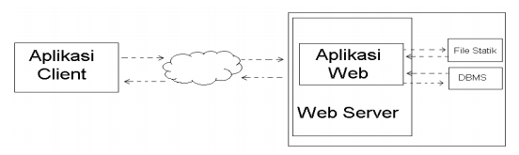Menurut (Raharjo, 2011) adalah aplikasi yang disimpan dan dieksekusi dilingkungan web server. Setiap permintaan yang dilakukan oleh user melalui aplikasi client (web browser) akan direspon oleh aplikasi web dan hasilnya akan dikembalikan lagi ke hadapan user. Dengan aplikasi web dan hasilnya akan dikembalikan lagi ke hadapan user. Dengan aplikasi we, halaman yang tampil di layar web browser dapat bersifat dinamis, tergantung dari nilai data atau paraneter yang dimasukan oleh user. Komunikasi antara web browser dan aplikasi web dapat digambarkan seperti berikut.

#### Gambar 2.1. Komunikasi Antar Web Browser dan Aplikasi

Dari beberapa pengertian diatas dapat ditarik kesimpulan bahwa Aplikasi Berbasis Web adalah suatu Aplikasi yang menggunakan bantuan teknologi web atau browser contohmya menggunakan Google Chrome atau Mozila Firefox yang nantinya akan di jalankan oleh seorang user. Bahasa pemograman yang biasanya dipakai adalah bahasa pemograman HTML.

### Desa

Desa merupakan sebuah wilayah administratif yang berada dibawah tingkat kecamatan, dimana desa merupakan kumpulan dari beberapa pemukiman kecil yang disebut dengan dusun, kampung, banjar, maupun jorong. Menurut peraturan pemerintah nomor 72 tahun 2015 menyatakan bahwa desa merupakan kesatuan masyarakat hukum yang memiliki batas batas wilayah dan memiliki kewenangan untuk mengatur serta mengurus kepentingan masyarakat setempat yang berdasarkan pada asal usul dan adat istiadat setempat yang diakui dan dihormati dalam sistem pemerintah negara kesatuan republik indoesia. Desa Citeureup memiliki Struktur Organiasasi, berikut struktur organisasi Desa Citeureup:

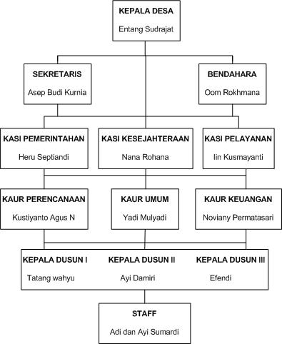

#### Gambar 2.2. Struktur Organisasi Desa Citeureup

### Jabatan

Jabatan merupakan prosedur yang dilakukan untuk melakukan tugas-tugas dari suatu jabatan serta spesifikasi SDM yang tepat untuk mengisi jabatan tersebut (Desseler, 2014).

Seperti struktur organisasi Desa pada umunya, masing-masing desa memiliki struktur atau susunan organisasi yang berbeda beda. Hal ini tergantung pada kebutuhan serta keadaan dari masing-masing desa. Berikut adalah penjelasanya:

* + - 1. Kepala Desa

Kepala desa merupakan orang yang berkedudukan sebagai kepala pemerintah di desa. Kedudukan kepala desa berada langsung dibawah bupati dan ia bertanggung jawab kepada bupati melalui camat. Fungsi dan tugas dari kepala desa adalah memimpin penyelenggaraan pemerinahan serta pembagunan dan pelayanan kemasyarakatan desa.

* + - 1. Badan permusyawaratan Desa (BPD)

BPD merupakan suatu lembaga tingkat desa yang anggotanya terdiri dari ketua rukun warga, pemangku adat, golongan provesi, pemuka agama, serta tokoh atau pemuka masyarakat lainya.

* + - 1. Sekretaris Desa

Kedudukan dari sekretaris desa adalah sebagaiunsur staff yang membantu kepala desa serta memimpin sekretariat desa. Adapun tugas utama dari sekretaris desa adalah membantu tugas kepala desa dalam melaksanan tugas-tugas ketatausahaan yang meliputi administrasi, kepegawaian, keuangan, umum, perlengkapan, perencanaan, evaluasi, serta laporan.

* + - 1. Kepala urusan pemerintahan

Kedudukan kepala urusan pemerintahan adalah sebagai unsur sekretariat, yang melalui sekretaris desa ia memiliki tanggung jawab kepada kepala desa. Tugas kepala urusan pemerintahaan adalah membantu pelaksaan tugas kepala desa dan sekretaris baik secara teknis dan administrasi maupun pelaksanaan ketentraman dan ketertiban masyarakat.

* + - 1. Kepala urusan pembangunan

merupakan salah satu unsur sekretariat desa yang memiliki tanggung jawab kepada kepala desa melalui sekretaris desa. Tugas urusan pembangunan adalah membantu pembinaan perekonomian desa dan sebagai pembantu dalam pelaksanaan tugas-tugas kepala desa baik di bidang teknis maupun administrasi

* + - 1. Kepala urusan umum

Kepala urusan umum merupakan bagian struktur organisasi pemerintahan desa yang ikut berperan penting untuk menjaga keamanan lingkungan sekitar. Tugas kepala urusan umum adalah memberikan pelayanan umum serta tugas surat menyurat dan melakukan pemeliharaan juga pelestarian aset-aset pemerintahan.

1. Kepala dusun

Keududukan kepala dusun adalah sebagai unsur kewilayahan yang membantu pelaksanan tugas dari kepala desa dilingkup kerjanya, adapaun tugas dari kepala dusun adalah membantu kepala desa dalam menjalankan kebijakan serta kegiatan dibidang pemerinthaan, ketentraman dan ketertiban, pembangunan, serta kemasyarakatan.

1. Pamong

Kedudukan pamong adalah sebagai unsur pelaksanaan teknis lapangan guna membantu kepala desa dalam menjalankan kegiatan sesuai dengan bidang tugasnya dilapangan.

### Pengertian Usulan

Usulan adalah suatu bentuk komunikasi sekaligus promosi tidak langsung yang dilakukan oleh para konsumen yang sudah pernah membeli produk atau jasa yang kemudian menceritakan berbagai pengalamanya yang berkaitan dengan produk atau jasa tersebut kepada orang lain. (Harsini, 2010)

### Pengertian kenaikan jabatan

Kenaikan jabatan menurut para ahli adalah suatu penghargaan yang diberikan atas prestasi kerja dan pengabdian PNS yang bersangkutan terhadap negara. Selain itu kenaikan pangkat atau jabatan juga dimaksudkan sebagai dorongan kepada PNS untuk lebih menigkatkan prestasi kerja dan pengabdianya (PP No. 12/2002 dalam pasolong : 2010). Hal-hal yang menyebabkan pegawai naik jabatan ialah kehadiran, pendidikan, keahlian, prestasi dan tugas yang terselsaikan dengan baik.

### MDD (Model Driven Development)

Teknik menekankan gambar model untuk membantu memvisualisasikan dan menganalisis masalah, mendefinisikan kebutuhan bisnis, dan merancang sistem informasi.

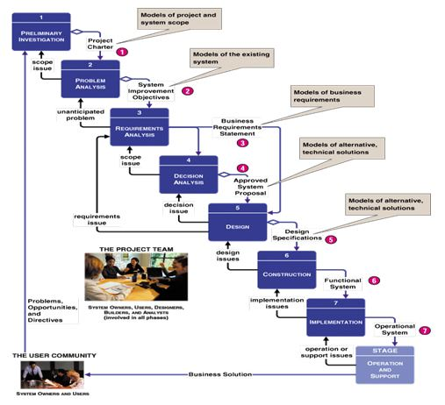

#### Gambar 2.3. MDD (Model Driven Development)

# BAB III

# METODOLOGI PENELITIAN

## Kerangka Penelitian

Dalam penelitian ini, penulis melakukan tahapan kegiatan sesuai dengan rencana kegiatan yang telah dibuat meliputi metode pengumpulan data dan metodologi pengembangan sistem.



#### Gambar 3.1 Metodologi Penelitian Model Driven Development (MDD)

## Deskripsi Tahapan Penelitian

### Metode Pengumpulan Data

Langkah selanjutnya adalah pengumpulan data, di dalam pengumpulan data ada beberapa cara yang diambil peneliti untuk memperoleh data yang dibutuhkan seperti:

1. Observasi (Investigation) di Desa Citeureup

Peneliti melakukan penelitian lapangan (*Field Research*), dengan melakukan pengamatan langsung ke Desa Citeureup:

Waktu : 01 April 2018

Tempat : Jl.Raya Dayeuhkolot no.365 Bandung, Desa Citeureup

Peneliti bertemu dengan pegawai desa setempat yaitu Bapak Asep Budi Kurnia memohon ijin untuk melakukan penelitian. Peneliti menanyakan bagaiaman sistem pelaporan absensi, data pegawai, pelatihan, kenaikan jabatan yang berjalan di Desa Citeureup lalu pegawai tesebut, lalu peneliti berniat untuk mengebangkan sistem pelaporan di Desa Citeureup, Bapak Asep Budi Kurnia tidak merasa keberatan dan mempersilahkan kepada peneliti untuk melakukan tugasnya di Desa Citeureup.

Peneliti menemukan proses pengolahan sistem kepegawaian seperti data pegawai, absensi pegawai, laporan absen, laporan data pegawai, laporan kenaikan jabatan dan laporan pelatihan pegawai yang masih dalam bentuk berkas kertas atau masih terbilang konvensional seperti dibawah ini:

1. Studi Literatur (*Study of Literature*)

Dalam penelitian ini, penulis mengumpulkan beberapa referensi yang diperoleh dari buku untuk kebutuhan pembuatan aplikasi dan laporan penelitian, jurnal yang berhubungan dengan objek penelitian dalam penulisan skripsi ini. Berikut adalah beberapa sumber buku dan jurnal yang penulis gunakan sebagi beberapa referensi dalam pembuatan skkirpsi ini:

1. Pengembangan Aplikasi Kepegawaian Kelurahan Berbasis Web Menggunakan Unified Approach Rina Oktarina1, Asep Deddy2 Jurnal Algoritma Sekolah Tinggi Teknologi Garut
2. Sistem Informasi Kepegawaian Berbasis Web

Pada PT. Bukut Mayan Palembang Mirza ([mirza.acmilan@gmail.com](mailto:mirza.acmilan@gmail.com)), Desi Prihartini ([desi.achie@yahoo.com](mailto:desi.achie@yahoo.com)) Hendri Sopriyadi,S.Kom,M.TI ([hendri@stmik-mdp.net](mailto:hendri@stmik-mdp.net)) Jurusan Sistem Informasi STMIK GI MDP

1. Perancangan Sistem Infromasi Kepegawaian Kantor SINODE GEREJA MASEHI INJIL DI MINAHASA stefanus R. Canon, Hans F. Wowor, Oktavian A. Lantang; Email: [stefanuscanon@gmail.com](mailto:stefanuscanon@gmail.com); [hans.wowor@unsrat.ac.id](mailto:hans.wowor@unsrat.ac.id); [oktavian_lantang@unsrat.ac.id](mailto:oktavian_lantang@unsrat.ac.id) Jurusan Teknik Elektro Fakultas Teknik UNSRAT

Selebihnya daftar buku-buku dan informasi dari internet yang digunakan dapat dilihat dari pada daftar pustaka.

### Analisis Masalah (Problem Analysis)

Pada tahap ini penulis menganalisis masalah yang ada di Desa Citeureup terkait usulan kenaikan jabatan. Hasil analisis masalah yang didapat sebagai berikut:

Absensi di Desa Citeureup masih menggunakan alat tulis pena dan kertas

Data absensi, data pegawai, data kegiatan pelatihan, dan data kenaikan jabatan masih menggunakan kertas sebagai berkas Desa Citeureup sehingga mudah rusak dan hilang

### Analisis Kebutuhan (Requirements Analysis)

kebutuhan bahan dalam pembuatan aplikasi usulan kenaikan jabatan yaitu format; absen, data pegawai, laporan kegiatan pelatihan, laporan absen, laporan data pegawai.

### Analisis Keputusan (Decision Analysis)

Hasil analisis keputusan dari masalah yang ada di Desa Citeureup ialah penulis membangun aplikasi usulan kenaikan jabatan di Desa Citeureup yang akan memudahkan pegawai desa melakukan absensi, membuat laporan absensi, kegiatan pelatihan, data pegawai, dan data kenikan jabatan pegawai.

## Metode Pengembangan Sistem

Pengembangan sistem dapat berarti menyusun atau membuat sistem baru untuk menggantikan sistem yang lama secara menyeluruh atau memperbaiki sistem yang lama atau memperbaiki sistem yang telah ada. Dalam pengembangan sistem ini peneliti menggunakan tahapan metode MDD (Model Driven Development).

### Analisis

Pada tahapan ini peneliti melakukan analisis sistem yang berjalan, apakah sudah efisien dengan standar tertentu, yang nantinya peneliti menentukan kebutuhan-kebutuhan yang akan dikembangkan. Berikut tahapan analisis yang dilakukan:

* 1. Sistem pengolahan yang berjalan

Peneliti melakukan analisis sistem yang berjalan dan hasil analisis tersebut penelitian digunakan dalam pembuatan Aplikasi Usulan Kenaikan Jabatan Studi Kasus di Desa Citeureup.

* 1. Analisis pemecahan masalah

Setelah berhasil menguraikan beberapa masalah pada sistem yang brejalan, kemudian peneliti akan memberikan usulan untuk memecahkan masalah pada sistem yang berjalan.

* 1. Analisis Kebutuhan Sistem

Dalam tahapan inni peneliti mendefinisikan kebutuhan berdasarkan observasi langsung ke lapangan dan melakukan pengumpulan data dari hasil analisis sistem berjalan, kemudian mengumpulkan keperluan tambahan yang akan diijelaskan oleh Bapak Asep Budi Kurnia selaku Sekretaris Desa Citeureup.

### Desain (Design) Tampilan Aplikasi

Perancangan tampilan aplikasi pada tahapan ini menggambarkan struktur menu yang digunakan untuk menampilkan menu-menu yang ada, untuk memudahkan dan mengetahui hubungan antar halaman dan perancangan User Interface (halaman antar muka) pada tahapan ini menggambarkan bagaimana Sekretaris (admin) akan melakukan pemilihan menu, maupun mendapatkan output hasil dari proses aplikasi ini. Pembuatan desain tampilan aplikasi usulan keniakan jabatan dibuat dengan menggunakan aplikasi Balsamiq Mockup

### Tahapan pengkodean (Coding)

Tahap ini, penulis mendesain aplikasi yang telah dibuat dalam bentuk mockup sebelumnya ke dalam bentuk bahasa pemograman. Bahasa pemograman yang akan penulis gunakan dalam pembuatan aplikasi ini meliputi HTML, CSS, PHP dan MySQL.

### Pelaksanaan (Implementation) Pengujian Aplikasi

Pada tahap ini penulis melakukan pengujian secara menyeluruh terhadap aplikasi yang telah dibuat dengan tujuan untuk mengetahui pengembangan aplikasi. Penulis hanya melakukan pengujian aplikasi di internal saja. Bila terjadi kesalahan-kesalahan maka penulis tidak bertanggung jawab penuh atas kesalahan yang terjadi dan maintenance aplikasi.

* + 1. Penyelesaian Laporan Penelitian **(Completion Research of Report)**

Setelah melakukan tahap pengujian, penulis menyusun laporan skripsi hasil dari penelitian yang telah dilakukan.

# BAB IV

# ANALISIS, PERANCANGAN SISTEM DAN HASIL

## 4.1. Analisis

Analisis kegiatan awal yang dilakukan dalam membangun aplikasi menggunakan MDD (Model Driven Development). Dalam analisis ini, penulis menggunakan beberapa tahapan yaitu analisis masalah, analisis software, analisis pengguna, user interface, fitur-fitur, analisis data dan analisis biaya.

### 4.1.1. Analisis Masalah

Masalah yang dihadapi oleh Desa Citeureup adalah pengolahan data pegawai untuk acuan usulan kenaikan jabatan masih dilakukan dengan cara konvensional, yaitu dalam pencatatannya bagian sekretaris menyimpan data absen, data pegawai, data pribadi pegawai dan data kenaikan jabatan. Sehingga sekretaris memiliki kendala dalam pencatatan dan terjadinya keterlambatan pembuatan laporan absen, data pegawai dan kenaikan jabatan pegawai.

Berdasarkan analisis permasalahan diatas, maka penulis mengupayakan menerapkan sistem aplikasi khusus untuk pengolahan data pegawai, yang dapat melakukan penanganan data-data pegawai yang akan diolah ke dalam sebuah pangkalan data (*database*) serta merancang dan membangun suatu aplikasi yang dapat membantu dalam pekerjaan pengolahan data dan membantu Kepala Desa dalam mengusulkan kenaikan jabatan pegawainya.

### Analisis Software

Analisis software ini dilakukan untuk mengetahui software apa saja yang akan dipergunakan untuk membangun aplikasi usulan kenaikan jabatan pada Desa Citeureup. Software atau perangkat lunak yang akan digunakan pada penelitian ini antara lain:

1. Xampp, sebuah software web server apache yang didalamnya sudah tersedia database server Mysql dan support PHP programming.
2. Balsamiq Mockup, software yang dipergunakan penulis untuk melakukan perancangan bagi tampilan aplikasi.
3. Google Chrome, browser yang dipergunakan oleh penulis baik pada saat pencarian informasi penunjang penelitian, maupun pada saat proses pembangunan aplikasi.

### Analisis Pengguna

Analisis pengguna ini dilakukan untuk mengetahui siapa saja yang nantinya bisa mengoperasikan aplikasi yang akan dibuat. Pengguna aplikasi ini adalah pegawai yang nantinya akan menggunakan aplikasi yang akan dibuat untuk mengisi kehadiran dan data pribadi. Selain pegawai yang mengoperasikan aplikasi ini ialah sekretaris (admin) yang nantinya mengoperasikan aplikasi yang akan dibuat, agar aplikasi ini bisa membantu pekerjaan dalam pengolahan data pada dan pembuatan laporan pada Desa Citeureup dengan harapan pekerjaan pengolahan data dapat berjalan dengan cepat, tepat dan lancar.

### User Interface

*User Interface* dari aplikasi yang akan dibuat ini untuk mempermudahkan user dalam penggunaanya dari sisi penempatan-penempatan konten yang efisien, sehingga lebih menonjolkan isi dari informasi yang akan ditampilkan oleh setiap konten. *User Interface* untuk menghubungkan atau penterjemah informasi antara pengguna dengan sistem operasi, sehingga komputer dapat digunakan. *User Interface* yang akan dibuat untuk aplikasi usulan kenaikan jabatan ini akan sederhana tapi menarik, mudah di mengerti dan mudah dipelajari supaya nantinya saat pengoperasian aplikasi ini bisa berjalan dengan lancar dan baik. Dalam aplikasi ini nantinya kita bisa memasukan data dengan cepat dan akan disimpan dalam sebuah database dan membuat laporan dengan cepat dan akurat.

### Fitur-fitur

Fitur-fitur yang digunakan dalam aplikasi ini untuk mempermudah pekerjaan dalam pengolahan data persediaan barang pada Desa Citeureup. Fitur-fitur yang ada pada aplikasi usulan kenaikan jabatan ini antara lain:

1. Pengelolaan informasi data pegawai seperti profil pegawai atau bisa disebut biodata pegawai yang semua pegawai bisa mengisi biodatanya masing-masing, tidak perlu menulis dalam bentuk lembaran kertas.
2. Pengelolaan jabatan pegawai yaitu pengelolaan ketika ada pegawai yang naik jabatan.
3. Pengelolaan laporan data pegawai, laporan absensi per-periode, dan laporan kenaikan jabatan ketiga fitur tersebut bisa di cetak.
4. Pengelolaan absensi pegawai yaitu fitur yang berguna untuk mengisi kehadiran pegawai dan dilengkapi dengan jam masuk otomatis.

### Analisis Data

Berikut adalah analisis data berupa masukan, proses dan keluaran yang menunjang aplikasi ini antara lain:

##### Tabel 4.1. Analisis

|  |  |  |
| --- | --- | --- |
| Masukan | Proses | Keluaran |
| Pegawai melakukan registrasi | Data yang sudah terisi tersimpan ke dalam database | Laporan data pegawai |
| Mengisi pegawai yang naik jabatan | Aplikasi menyimpan data kenaikan jabatan di dalam database | Laporan data kenaikan jabatan |
| Pelaporan data absensi perbulan dan pertahun | Aplikas menghitung data absensi pegawai | Laporan data absensi per-bulan dan per-tahun |
| Pegawai melakukan absensi | Absensi pegawai tersimpan di database | data pegawai yang melakukan absensi |

### Analisis Biaya

Proses pembuatan aplikasi ini diperkirakan memerlukan waktu selama 4 bulan dan biaya yang diperlukan untuk pembuatan aplikasi ini diestimasikan memerlukan biaya sebagai berikut:

##### Tabel 4.2. Analisis Biaya

|  |  |  |
| --- | --- | --- |
| **Proses** | **Waktu Pengerjaan** | **Biaya** |
| Analisis | 2 minggu | Rp. 2.500.000 |
| Design | 2 minggu | Rp. 1.000.000 |
| Programming | 6 minggu | Rp. 1.500.000 |
| Testing | 2 minggu | Rp. 700.000 |
| Biaya software |  | Rp. 1.500.000 |
| **Total Biaya** |  | **Rp. 7.200.000** |

## Perancangan

### Diagram Arus Data (DAD) - UML

Perancangan model aplikasi, menggambarkan interaksi antar objek serta fungsi dan alur aplikasi dengan menggunakan UML (Unified Modeling Language).

* + - 1. ***Use Case Diagram***

*Use case diagram* digunakan untuk mendeskripsikan interaksi antara aktor dengan aplikasi yang akan dibuat. *Use case diagram* yang dibuat dalam perancangan aplikasi ini adalah sebagai berikut:

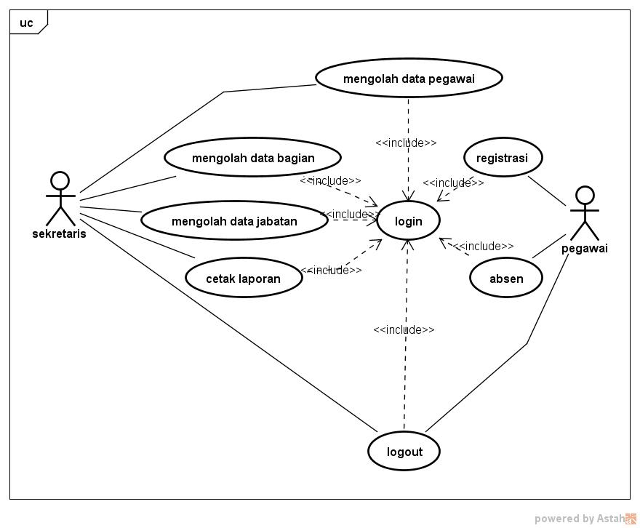

#### Gambar 4.1. Use Case Diagram

Adapun penjelasan untuk *use case diagram* di atas adalah sebagai berikut:

1. Deskripsi Aktor

##### Tabel 4.3. Deskripsi Aktor

|  |  |
| --- | --- |
| **Aktor** | **Deskripi** |
| **Sekretaris (admin)** | Orang atau pengguna yang bertugas untuk melakukan operasi pengolahan data pegawai, data absen, data kenaikan jabatan, data bagian dan data laporan |
| **Pegawai** | Orang atau pengguna yang bisa membuka fitur absen dan registrasi. |

1. Deskripsi *Use Case*

##### Tabel 4.4. Deskripsi Use Case

|  |  |
| --- | --- |
| ***Use Case*** | **Deskripsi** |
| Validasi | Proses pengecekan hak akses siapa yang diperbolehkan utnunk melakukan operasi pengelolaan data pegawai, data absen, data kenaikan jabatan, data bagian, data laporan, registrasi dan absen yang bisa diakses diantarantya sekretaris (admin) dan pegawai. |
| Login | Proses untuk melakukan *login* agar mendapatakan hak akses tertentu dalam *Use case* ini. |
| Logout | Proses untuk melakukan *logout* agar *login* yang sebelumnya dilakukan akan dilepaskan |

1. Skenario Use Case
2. Skenario Registrasi

##### Tabel 4.5. Skenario Use Case Tabel Registrasi

|  |  |
| --- | --- |
| Aksi aktor | Reaksi sistem |
| Skenario normal |  |
| 1. memilih menu regestrasi data |  |
|  | 1. Menampilkan form registrasi |
| 1. Mengisi form regestrasi |  |
|  | 1. Mengecek valid tidaknya data regestrasi |
|  | 1. Menyimpan data bagian kedalam data base |

1. Skenario Login

##### Tabel 4.6. Skenario Use Case Tabel Login

|  |  |
| --- | --- |
| Aksi aktor | Reaksi sistem |
| Skenario normal |  |
| 1. Memasukkan username dan password |  |
|  | 1. Mengecek valid tidaknya data masukan |
|  | 1. masukan tampilan pengelolaan data pegawai |
| 1. memasukkan username dan password yang valid |  |
|  | 1. mengecek valid tidaknya data masukan |
|  | 1. masuk ke tampilan pengelolaan data pegawai |

1. Skenario pegawai

##### Tabel 4.7. Skenario Use Case Tabel Pegawai

|  |  |
| --- | --- |
| Aksi aktor | Reaksi sistem |
| Skenario normal |  |
| 1. Memilih menu data pegawai |  |
|  | 1. Menampilkan ke tampilan data pegawai |
|  | 1. Masukan pengelolaan data pegawai |
| 1. Memasukan tambah data |  |
|  | 1. mengecek valid tidaknya data masukan |
|  | 1. Menyimpan data pegawai ke dalam database |
| 1. Menampilkan pesan suskes data disimpan |  |

1. Skenario Bagian

##### Tabel 4.8. Skenario UseCase Tabel Bagian

|  |  |
| --- | --- |
| Aksi aktor | Reaksi sistem |
| Skenario normal |  |
| 1. memilih menu data golongan |  |
|  | 1. Menampilkan form data bagian |
| 1. Memasukan tambah data |  |
|  | 1. Entry data bagian |
|  | 1. Menyimpan data bagian kedalam database |

1. Skenario Jabatan

##### Tabel 4.9. Skenario Use Case Tabel Mengelola Jabatan

|  |  |
| --- | --- |
| Aksi aktor | Reaksi sistem |
| 1. Memilih menu data jabatan |  |
|  | 1. Menampilkan form data jabatan |
| 1. Memasukkan data jabatan sesuai form yang ada |  |
|  | 1. Mengecek valid tidaknya data masukan |
|  | 1. Menyimpan data jabatan ke dalam database |
|  | 1. Menampilkan pesan suskes data disimpan |
| 1. Jika ingin entry data jabatan atau menghapus pilih jabatan yang ingin diubah atau dihapus |  |

1. Skenario Laporan

*Tabel 4.10. Skenario Use Case Tabel Laporan*

|  |  |
| --- | --- |
| Aksi aktor | Reaksi sistem |
| Skenario normal |  |
| 1. Memilih menu laporan |  |
|  | 1. Menampilkan laporan |
|  |  |
| 1. Jika ingin mencetak klik tombol cetak |  |
|  | 1. Menampilkan form cetak |

* + - 1. ***Sequence Diagram***

*Sequence diagram* memperlihatkan interaksi yang terjadi berdasarkan rangkaian waktu dalam melakukan suatu proses

1. *Sequence diagram form* registrasi

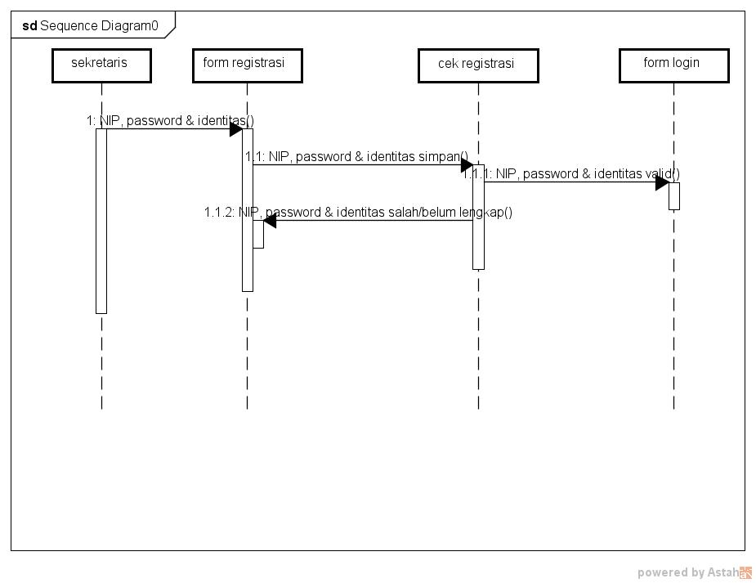

#### Gambar 4.2. Sequence Diagram Form Registrasi

1. *Sequence diagram form* login

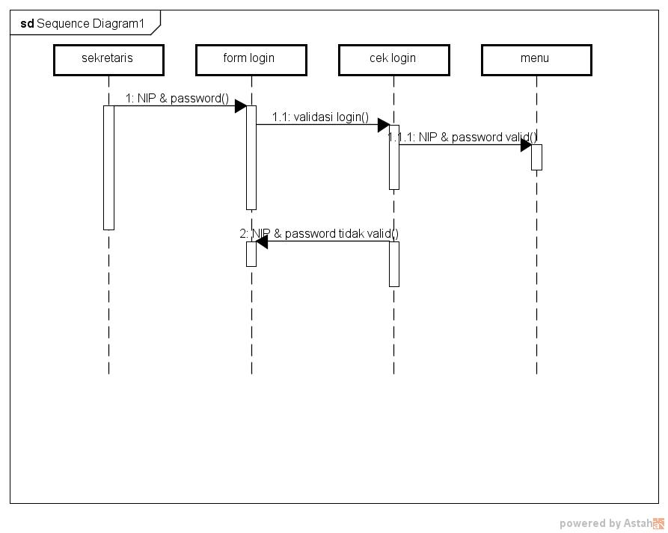

#### Gambar 4.3. Sequence Diagram Form Login

1. *Sequence Diagram* *Form* Absen

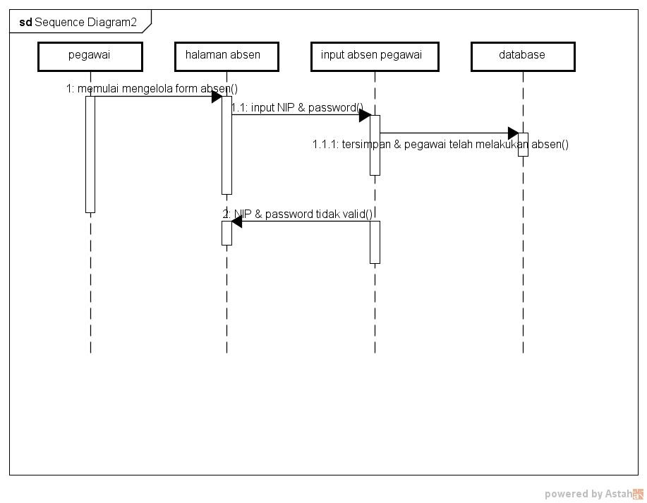

#### Gambar 4.4. Sequence Diagram Form Absen

1. *Sequence Diagram Form Home Admin* Data Pegawai

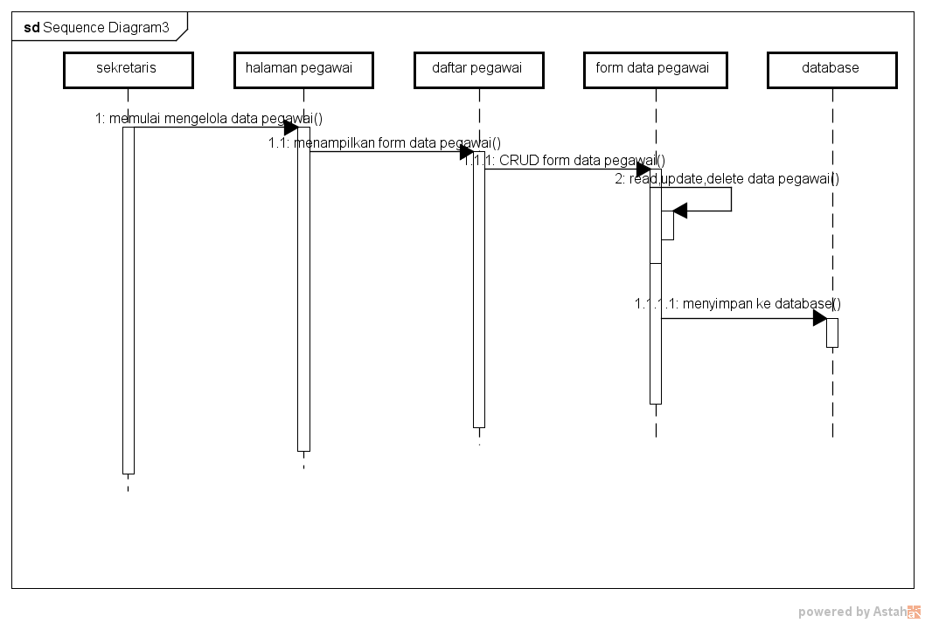

#### Gambar 4.5. Sequence Diagram Form Home Admin Data Pegawai

1. *Sequence Diagram* Data Bagian

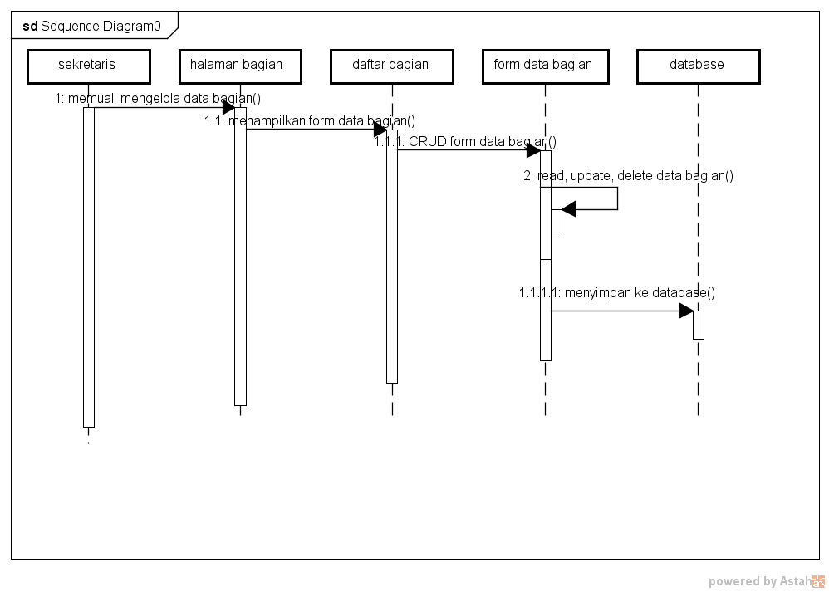

#### Gambar 4.6. Sequence Diagram Data Bagian

1. *Sequence Diagram* Data Jabatan

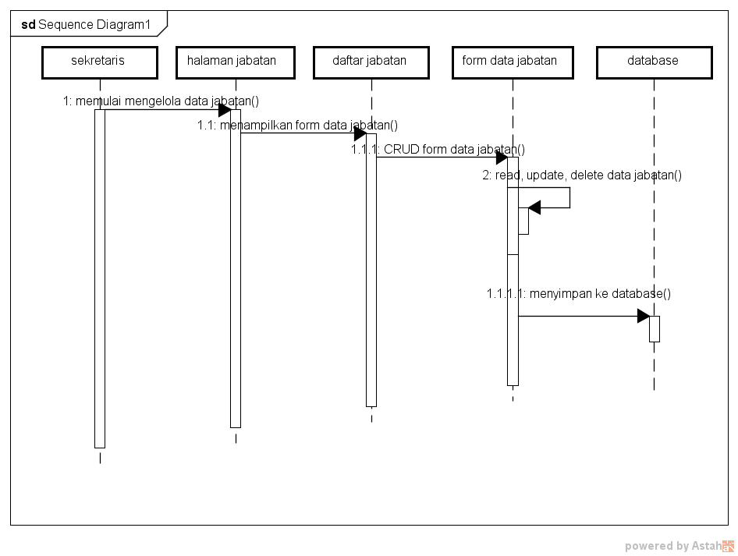

#### Gambar 4.7. Sequence Diagram Data Jabatan

1. *Sequence Diagram* Laporan

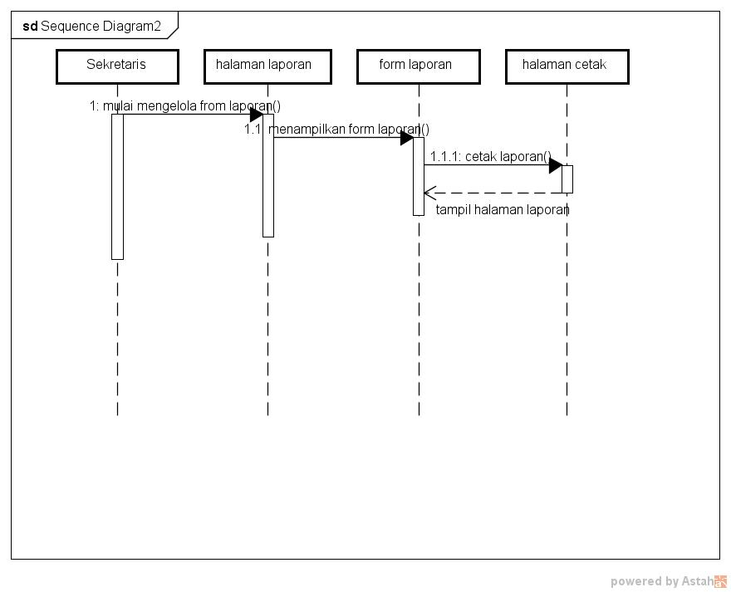

#### Gambar 4.8. Sequence Diagram Laporan

* + - 1. ***Activity Diagram***

*Activity diagram* yaitu penggambaran berbagai aktivitas dalam sistem yang sedang dirancang, bagaimana masing-masing alur berawal, *decision* yang mungkin terjadi dan bagaimana mereka berakhir.

1. *Activity Diagram Form* user

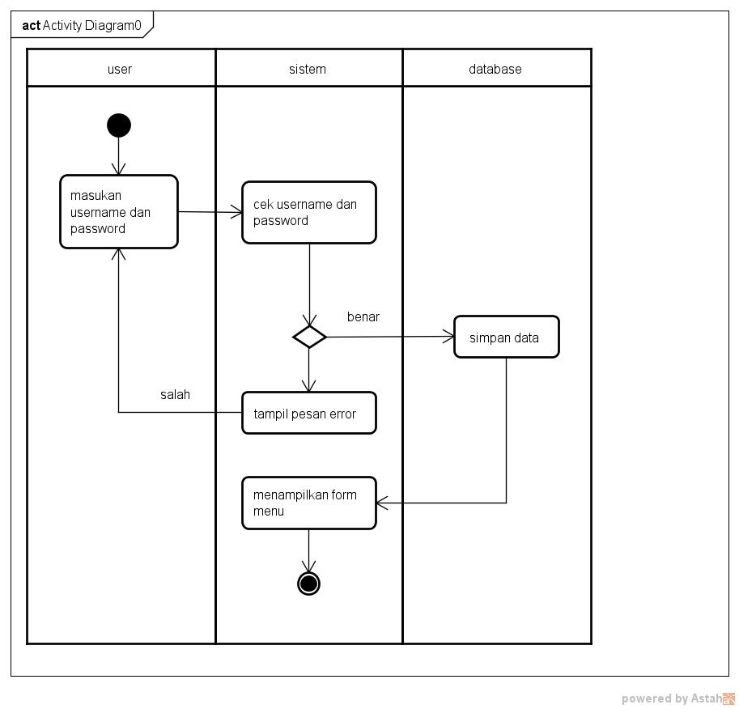

#### Gambar 4.9. Activity Diagram User

1. *Activity Diagram Form* Data Pegawai

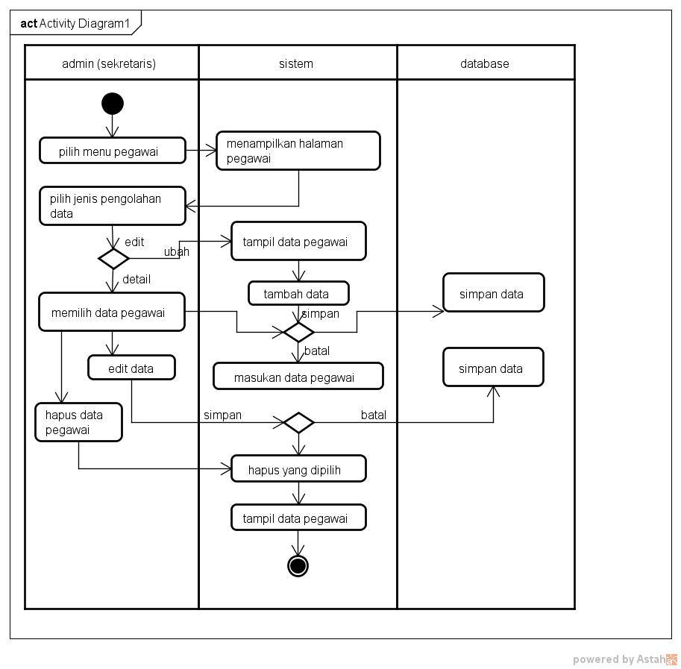

#### Gambar 4.10. Activity Diagram Mengelola Data Pegawai

1. *Activity Diagram Form* Data Bagian

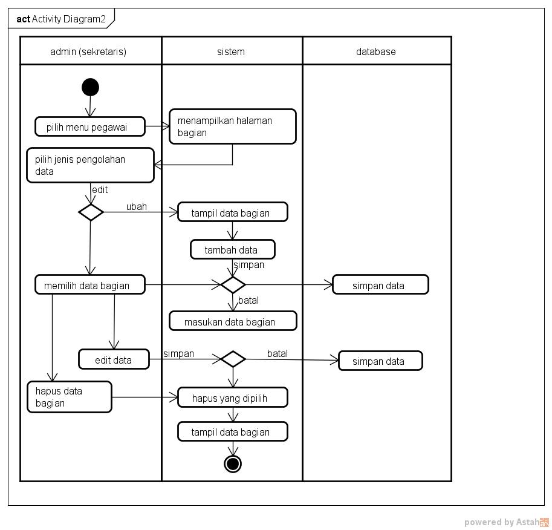

#### Gambar 4.11. Activity Diagram Mengelola Data Bagian

1. *Activity Diagram Form* Data Jabatan

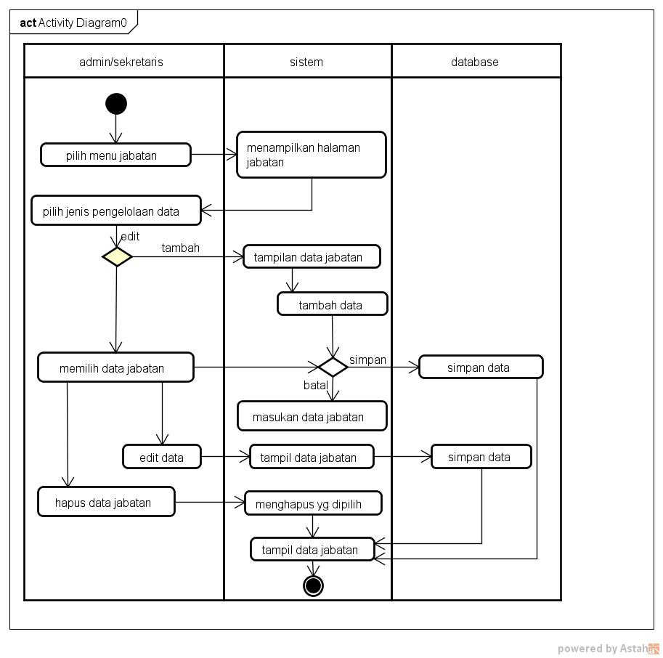

#### Gambar 4.12. Activity Diagram Mengelola Data Jabatan

1. *Activity Diagram Form* Cetak Laporan

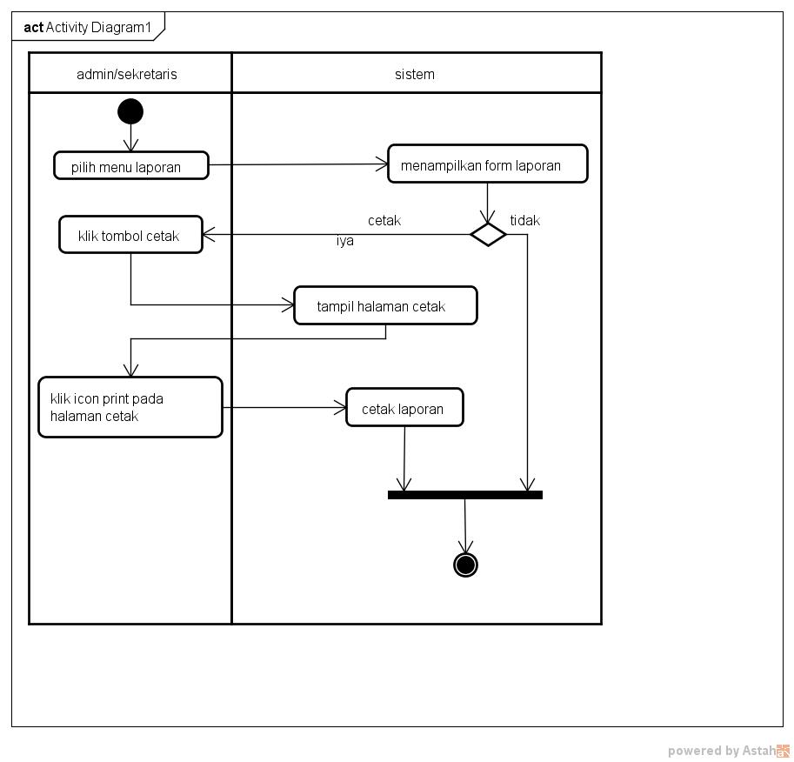

#### Gambar 4.13. Activity Diagram Cetak Laporan

1. *Activity Diagram Form* Absen Pegawai

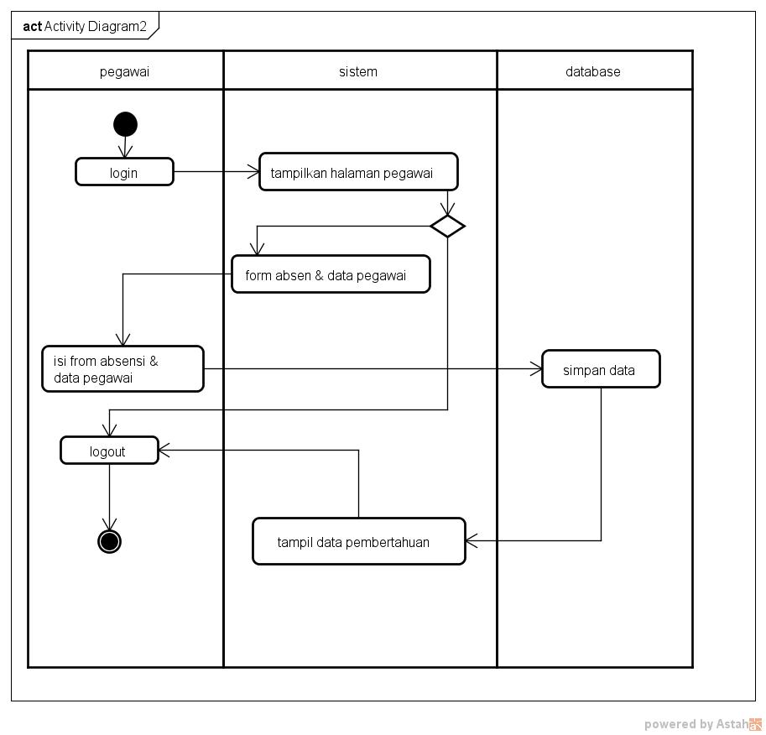

#### Gambar 4.14. Activity Diagram Absensi Pegawai

### Struktur Tabel

Berikut adalah struktut tabel yang dirancang untuk membangun aplikasi Usulan Kenaikan Jabatan Studi Kasus di Desa Citeureup.

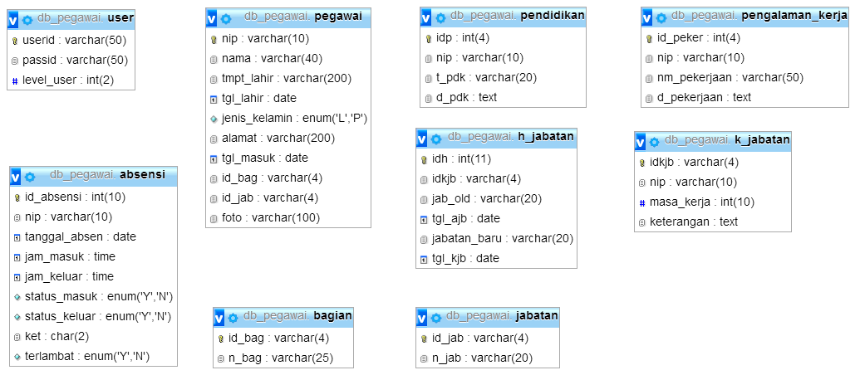

#### Gambar 4.15. Struktur Database

1. **File name: Absensi**

Primary Key: Id_absensi

Foreign Key: -

##### Tabel 4.13. Tabel Pegawai

|  |  |  |  |  |
| --- | --- | --- | --- | --- |
| No | Field name | Data type | Field size | Keterangan |
| 1 | Id_absensi | Integer | 10 | Identitas absensi |
| 2 | Nip | Varchar | 10 | No induk pegawai |
| 3 | Tanggal_absensi | Date | - | Tanggal absensi |
| 4 | Jam_masuk | Time | - | Jam masuk |
| 5 | Jam_keluar | Time | - | Jam keluar |
| 6 | Status_masuk | Enum | - | Status masuk |
| 7 | Keterangan | Char | 2 | Keterangan |
| 8 | Terlambat | Enum | - | Terlambat |
|  |  |  |  |  |

1. **File name: Pendidikan**

Primary Key: Idp

Foreign Key: -

##### Tabel 4.14. Tabel Pendidikan

|  |  |  |  |  |
| --- | --- | --- | --- | --- |
| No | Field name | Date type | Field size | Keterangan |
| 1 | Idp | Integer | 4 | Identitas pegawai |
| 2 | Nip | 10 | 10 | Nomer induk pegawai |
| 3 | T_pdk | Varchar | - | Tanggal pendidikan |
| 4 | D_pdk | Varchar | 20 | Data pendidikan |

1. **File name: Jabatan**

Primary Key: id_jabatan

Foreign Key: -

##### Tabel 4.15. Tabel Jabatan

|  |  |  |  |  |
| --- | --- | --- | --- | --- |
| No | Field name | Date type | Field size | Keterangan |
| 1 | Id_jab | Varchar | 4 | - |
| 2 | N_jab | Varchar | 20 | - |

1. **File name: Bagian**

Primary Key: id__bagian

Foreign Key: -

##### Tabel 4.16. Tabel Bagian

|  |  |  |  |  |
| --- | --- | --- | --- | --- |
| No | Field name | Date type | Field size | Keterangan |
| 1 | Id_jab | Varchar | 4 | Identitas jabatan |
| 2 | N_jab | Varchar | 25 | Nama jabatan |

1. **File name: h_jabatan**

Primary Key: idh

Foreign Key: -

##### Tabel 4.17. Tabel H_Jabatan

|  |  |  |  |  |
| --- | --- | --- | --- | --- |
| No | Field name | Date type | Field size | Keterangan |
| 1 | Idh | Integer | 11 | Identitas |
| 2 | Id_kjb | Varchar | 4 | Identitas kenaikan jabatan |
| 3 | Jab_old | Varchar | 20 | Jabatan terakhir |
| 4 | Tgl_ajb | Date | - | Tanggal angkatan jabatan |
| 5 | Jabatan_baru | Varchar | 20 | Jabatan baru |
| 6 | Tgl_kjb | Date | - | Tgl ket jabatan |

1. **File name: User**

Primary Key: User_id

Foreign Key: -

##### Tabel 4.18. Tabel User

|  |  |  |  |  |
| --- | --- | --- | --- | --- |
| No | Field name | Date type | Field size | Keterangan |
| 1 | User_id | Varchar | 50 | User identitaas |
| 2 | Pass_id | Varahar | 50 | Password identitas |
| 3 | Level_user | Integer | 2 | Level user |

1. **File name: K_jabatan**

Primary key: Idkjb

Foreign key: -

##### Tabel 4.19. Tabel K_Jabatan

|  |  |  |  |  |
| --- | --- | --- | --- | --- |
| No | Field name | Date type | Field size | Keterangan |
| 1 | Idkjb | Varchar | 4 | Identitas keterangan jabatan |
| 2 | Nip | Varchar | 10 | No induk pegawai |
| 3 | Masa_kerja | Integer | 10 | Masa kerja |
| 4 | Keterangan | Text | - | Keterangan |

1. **File name: Pegawai**

Pimary key: Nip

Foreign key: -

##### Tabel 4.20. Tabel Pegawai

|  |  |  |  |  |
| --- | --- | --- | --- | --- |
| No | Field name | Date type | Field size | Keterangan |
| 1 | Nip | Varchar | 10 | No induk pegawai |
| 2 | Nama | Varchar | 40 | Nama |
| 3 | Tempat_lahir | Varchar | 200 | Tempat lahir |
| 4 | Tgl_lahir | Date | - | Tanggal lahir |
| 5 | Jenis_kelamin | Enum | - | Jenis kelamin |
| 6 | Alamat | Varchar | 200 | Alamat |
| 7 | Tgl_masuk | Date | - | Tanggal masuk |
| 8 | Id_bag | Varchar | 4 | Identitas bagian |
| 9 | Id_jab | Varchar | 4 | Identitas jabatan |
| 10 | Foto | Varchar | 100 | Foto |

1. **File name: Pengalaman Kerja**

Primary key: id_pekerjaan

Foreign key: -

##### Tabel 4.21. Tabel Pengalaman Kerja

|  |  |  |  |  |
| --- | --- | --- | --- | --- |
| No | Filed name | Date type | Field size | Keterangan |
| 1 | Id_peker | Integer | 4 | Identitas pekerjaan |
| 2 | Nip | Varchar | 10 | Nomer induk pegawai |
| 3 | Nm_pekerjaan | Varchar | 50 | Nama perkerjaan |
| 4 | D_pekerjaan | Text | Text | Data pekerjaan |

### Desain

Desain dilakukan untuk mengetahui bagaimana tampilan pada aplikasi yang akan dibangun. Berikut desain tampilan aplikasi Usulan Kenaikan Jabatan Studi Kasus di Desa Citeureup:

1. 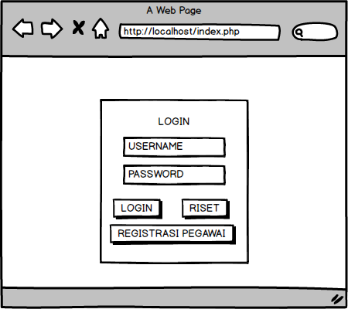Halaman login

#### Gambar 4.16 Tampilan Login

* Keterangan gambar diatas merupakan tampilan login. Tampilan login ini digunakan untuk semua user yang sudah memiliki username dan password.

1. Halaman Registrasi Pegawai

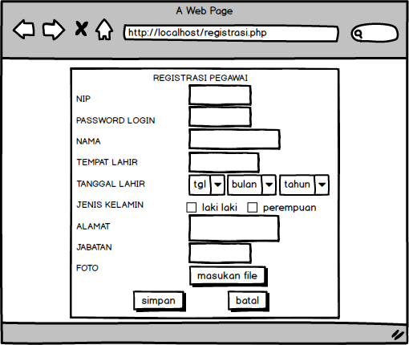

#### Gambar 4.17. Tampilan Registrasi Pegawai

* Keterangan gambar diatas merupakan tampilan registrasi pegawai. Pada tampilan diatas pegawai yang belum mempunyai akses ke aplikas bisa mengisi kolom-kolom registrasi agar bisa masuk ke aplikasi.

1. Home pegawai

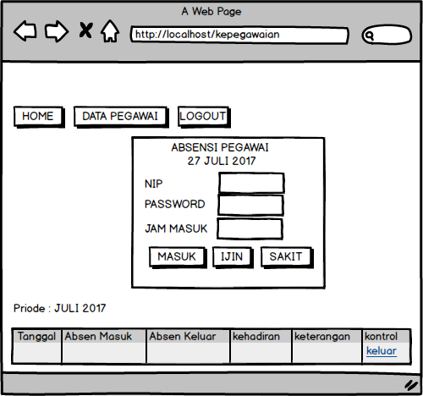

#### Gambar 4.18. Tampilan Home Pegawai

* Keterangan gambar diatas merupakan form absensi. Disini pegawai bisa melaukan absensi dengan nip dan password, ketika sudah melakukan absensi ada beberapa keterangan yang akan muncul.

1. Halaman Home Admin Data Pegawai

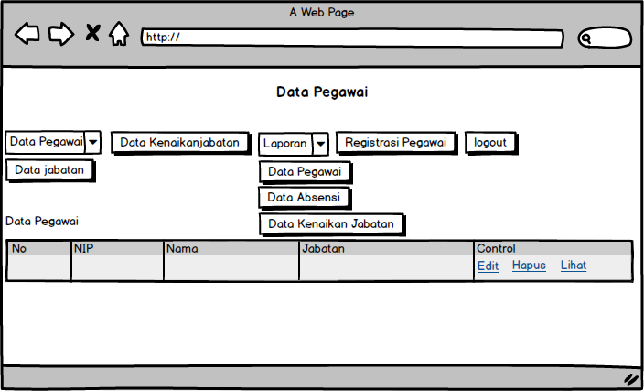

#### Gambar 4.19. Tampilan Home Pegawai

* Keterangan gambar diatas merupakan Halaman Data Pegawai merupakan halaman home yang pertama muncul setelah admin melakukan login.

1. Halaman Data Kenaikan Jabatan

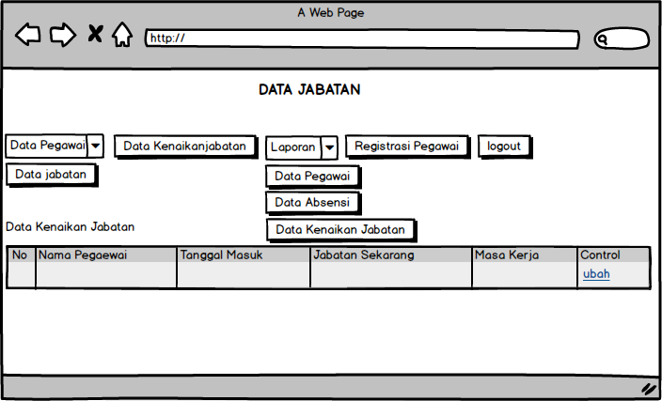

#### Gambar 4.20. Tampilan Data Kenaikan Jabatan

1. Halaman Riwayat Hidup Pegawai

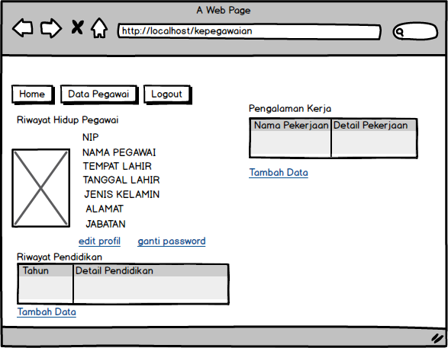

#### Gambar 4.21. Tampilan Data Riwayat Hidup Pegawai

1. Halaman Data Jabatan

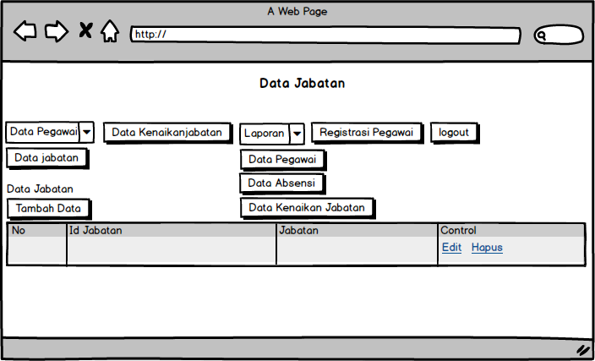

#### Gambar 4.22. Tampilan Data Jabatan

## Hasil

### Pengujian Sistem

Sebelum aplikasi diterapkan dilapangan, perlu adanya proses pengujian untuk menemukan kesalahan pada aplikasi. Pada tahap ini pengujian ini penulis menggunakan metode blackbox yaitu metode pengujian perangkat lunak dengan hanya dilihat berdasarkan keluaran yang dihasilkan dari data atau kondisi masukan yang diberikan untuk fungsi yang ada tanpa melihat bagaimana proses untuk mendapatkan keluaran tersebut.

Berikut adalah hasil pengujian yang telah dilakukan oleh penulis:

1. Rencana Pengujian

##### Tabel 4.22. Tabel Rencana Pengujian

|  |  |  |  |  |
| --- | --- | --- | --- | --- |
| no | Kode | Nama proses | Input | Output |
| 1 | SKPL-01 | Login | Input username dan password ke halaman login aplikasi | Masuk ke halaman admin |
| 2 | SKPL-02 | Mengelola data pegawai | Input data pegawai, pengubahan,penghapusan data pegawai dari halaman pegawai | Data tersimpan ke tabel admin |
| 3 | SKPL-03 | Mengelola data absensi | Input data absensi, pengubahan,penghapusan data pegawai dari halaman absensi | Data tersimpan ke tabel admin |
| 4 | SKPL-04 | Mengelola data kenaikan jabatan | Input data jabatan, pengubahan data jabatan dari halaman jabatan | Data tersimpan ke tabel admin |
| 5 | SKPL-05 | Laporan | Input laporan dan cetak laporan | Data tersimpan ke tabel admin |

##### Tabel 4.23. Tabel Identifikasi Rencana Pengujian Perangkat Lunak

|  |  |  |  |  |  |
| --- | --- | --- | --- | --- | --- |
| Kelas uji | Butir uji | Identifikasi | | Jenis pengujian | Teknik pengujian |
| SKPL | PDHUPL |
| Login | Login dengan username,password dan level yang terdaftar | SKPL - 01 | PDHUPL-01 | Pengujian system | Blackbox |
| Login dengan username, password dan level yang tidak terdaftar | SKPL -01 | PDHUPL-01 | Pengujian system | Blackbox |
| Mengelola data pegawai | Input data pegawai dengan menginputkan semua data pegawai | SKPL-02 | PDHUPL-02 | Pengujian system | Blackbox |
| Input data pegawai dengan tidak menginputkan salah satu inputan pegawai | SKPL-02 | PDHUPL-02 | Pengujian sistem | Blackbox |
| Mengelola data absensi | Input data absensidengan menginputkan semua data absensi | SKPL-03 | PDHUPL-03 | Pengujian system | Blackbox |
| Input data absensi dengan tidak menginputkan salah satu inputan absensi | SKPL-03 | PDHUPL-03 | Pengujian system | Blackbox |
| Mengelola data jabatan | Input data jabatan dengan menginputkan semua inputan data jabatan | SKPL-04 | PDHUPL-04 | Pengujian system | Blackbox |
| Input data jabatan dengan tidak menginputkan salah satu inputan data jabatan | SKPL-04 | PDHUPL-04 | Pengujian system | Blackbox |
| Laporan | Memilih salah satu pegawai untuk di cetak datanya | SKPL-05 | PDHUPL-05 | Pengujian system | Blackbox |

2. Deskripsi Dan Hasil Pengujian

##### Tabel 4.24. Tabel hasil pengujian login dengan username dan password yang terdaftar

|  |  |  |  |  |  |  |
| --- | --- | --- | --- | --- | --- | --- |
| Identifikasi | | | | PDHUPL-01 | | |
| Nama butir biji | | | | Login dengan username ,password dan level yang terdaftar | | |
| Tujuan | | | | Memeriksa username, password dan level yang diinputkan dan terdaftar masuk ke halaman admin | | |
| Kondisi awal | | | | User membuka halaman admin | | |
| Tanggal pengujian | | | | 01-09-2018 | | |
| Penguji | | | | Admin | | |
| Scenario | | | | | | |
| 1.Input username dan password  2. Klik tombol login | | | | | | |
|  |  | | | | |
| Hasil | | | | | | |
| Data yang diberikan | | Hasil yang diharapkan | Pengamatan | | Kesimpulan | |
| Username=admin  Password=admin | | Masuk ke halaman admin | Akses aplikasi sesuai login | | OK | |

##### Tabel 4.25. Tabel hasil pengujian login dengan username dan password yang tidak terdaftar

|  |  |  |  |  |  |  |
| --- | --- | --- | --- | --- | --- | --- |
| Identifikasi | | | | PDHUPL-02 | | |
| Nama butir biji | | | | Login dengan username,password dan level yang tidak terdaftar | | |
| Tujuan | | | | Memeriksa username, password dan level yang diinputkan dan tidak terdaftar dan tidak dapat masuk ke halaman admin | | |
| Kondisi awal | | | | User membuka halaman admin | | |
| Tanggal pengujian | | | | 01-09-2018 | | |
| Penguji | | | | Admin | | |
| Scenario | | | | | | |
| 1.Input username,password dan level  2. Klik tombol login | | | | | | |
|  |  | | | | |
| Hasil | | | | | | |
| Data yang diberikan | | Hasil yang diharapkan | Pengamatan | | Kesimpulan | |
| Username=user  Password=user | | Tidak Masuk ke halaman admin dan tampil logo eror kembali ke halaman login | -Login ditolak  -tidak dapat masuk ke halaman admin | | OK | |

##### Tabel 4.26. Tabel hasil pengujian input pegawai dengan menginputkan semua inputan pegawai

|  |  |  |  |  |  |  |
| --- | --- | --- | --- | --- | --- | --- |
| Identifikasi | | | | PDHUPL-03 | | |
| Nama butir biji | | | | Input data pegawai dengan menginputkan semua data pegawai | | |
| Tujuan | | | | Memeriksa apakah inputan data seluruh data pegawai tersimpan di database | | |
| Kondisi awal | | | | Admin sudah memilih (membuka) halaman web input pegawai | | |
| Tanggal pengujian | | | | 01-09-2018 | | |
| Penguji | | | | Admin | | |
| Scenario | | | | | | |
| 1.Input data pegawai  2. klik tombol save | | | | | | |
|  |  | | | | |
| Hasil | | | | | | |
| Data yang diberikan | | Hasil yang diharapkan | Pengamatan | | Kesimpulan | |
| Nip=10001  Nama pegawai=Entang Sudrajat  Tempat lahir=Tasikmalaya  Tanggal lahir=11 Agustus 1978  Jenis kelamin=pria  Alamat=jl.Pelangi  Tanggal masuk=01 Maret 2016  Jabatan=Kades | | Data pegawai tersimpan ke database | Data pegawai tersimpan ke database | | OK | |

##### Tabel 4.27. Tabel hasil pengujian input pegawai dengan tidak menginputkan salah satu inputan pegawai

|  |  |  |  |  |  |  |
| --- | --- | --- | --- | --- | --- | --- |
| Identifikasi | | | | PDHUPL-04 | | |
| Nama butir biji | | | | Input data pegawai dengan tidak menginputkan salah satu inputan pegawai | | |
| Tujuan | | | | Memeriksa apakah inputan data pegawai tidak tersimpan di database | | |
| Kondisi awal | | | | Admin sudah memilih (membuka) halaman web input pegawai | | |
| Tanggal pengujian | | | | 01-09-2018 | | |
| Penguji | | | | Admin | | |
| Scenario | | | | | | |
| 1. Pilih menu pendaftaran  2. Tidak menginputkan salah satu pilihan pada form pendaftaran misal= tempat lahir  3. Klik tombol save | | | | | | |
|  |  | | | | |
| Hasil | | | | | | |
| Data yang diberikan | | Hasil yang diharapkan | Pengamatan | | Kesimpulan | |
| Nip=10001  Nama pegawai=Entang Sudrajat  Tempat lahir=Tasikmalaya  Tanggal lahir=11 Agustus 1978  Jenis kelamin=pria  Alamat=bolero  Tanggal masuk=01 Maret 2016  Jabatan=Kades | | Data pegawai tidak tersimpan ke database | -Data pegawai tidak tersimpan ke database  -muncul kotak dialog bahwa salah satu inputan tidak boleh kosong | | OK | |

##### Tabel 4.28 Tabel hasil pengujian input data absensi dengan menginputkan semua inputan absensi

|  |  |  |  |  |  |  |
| --- | --- | --- | --- | --- | --- | --- |
| Identifikasi | | | | PDHUPL-09 | | |
| Nama butir biji | | | | Input data absensi dengan menginputkan semua inputan absensi | | |
| Tujuan | | | | Memeriksa apakah inputan absensi pegawai dapat tersimpan di database | | |
| Kondisi awal | | | | Admin sudah memilih (membuka) halaman web data pelatihan | | |
| Tanggal pengujian | | | | 01-09-2018 | | |
| Penguji | | | | Admin | | |
| Scenario | | | | | | |
| 1.Input absensi pegawai  2. klik tombol save | | | | | | |
|  |  | | | | |
| Hasil | | | | | | |
| Data yang diberikan | | Hasil yang diharapkan | Pengamatan | | Kesimpulan | |
| Nip= 10001  Password= 12345 | | Data absensi tersimpan ke database | -Data absensi tersimpan ke database | | OK | |

##### Tabel 4.29 Tabel hasil absensi input data pelatihan dengan tidak menginputkan salah satu inputan absensi

|  |  |  |  |  |  |  |
| --- | --- | --- | --- | --- | --- | --- |
| Identifikasi | | | | PDHUPL-10 | | |
| Nama butir biji | | | | Input absensi dengan tidak menginputkan salah satu inputan data absensi | | |
| Tujuan | | | | Memeriksa apakah inputan data absensiform data absensi yang tidak terisi dan tidak tersimpan di database | | |
| Kondisi awal | | | | Admin sudah memilih (membuka) halaman web input absensi | | |
| Tanggal pengujian | | | | 01-09-2018 | | |
| Penguji | | | | Admin | | |
| Scenario | | | | | | |
| 1.Input data absensi  2. tidak menginputkan salah satu kolom isi  3. klik tombol save | | | | | | |
|  |  | | | | |
| Hasil | | | | | | |
| Data yang diberikan | | Hasil yang diharapkan | Pengamatan | | Kesimpulan | |
| Kosong | | Data salah satu absensi tidak terisi | -Data absensi tidak tersimpan ke database  -muncul kotak dialog” anda belum mengisi daftar hadir” | | OK | |

##### Tabel 4.30. Tabel hasil pengujian data jabatan dengan menginputkan semua inputan jabatan

|  |  |  |  |  |  |  |
| --- | --- | --- | --- | --- | --- | --- |
| Identifikasi | | | | PDHUPL-11 | | |
| Nama butir biji | | | | Input data jabatan dengan tidak menginputkan salah satu inputan jabatan | | |
| Tujuan | | | | Memeriksa apakah inputan data seluruh jabatan tersimpan di database | | |
| Kondisi awal | | | | Admin sudah memilih (membuka) halaman web data pelatihan | | |
| Tanggal pengujian | | | | 01-09-2018 | | |
| Penguji | | | | Admin | | |
| Scenario | | | | | | |
| 1.Input data jabatan  2. klik tombol save | | | | | | |
|  |  | | | | |
| Hasil | | | | | | |
| Data yang diberikan | | Hasil yang diharapkan | Pengamatan | | Kesimpulan | |
| Id_jabatan= J001  Jabatan= Kades | | Data pelatihan tersimpan ke database | -Data pelatihan tersimpan ke database | | OK | |

##### Tabel 4.31. Hasil pengujian input data jabatan dengan tidak menginputkan salah satu inputan jabatan

|  |  |  |  |  |  |  |
| --- | --- | --- | --- | --- | --- | --- |
| Identifikasi | | | | PDHUPL-12 | | |
| Nama butir biji | | | | Input jabatan dengan tidak menginputkan salah satu inputan data jabatan | | |
| Tujuan | | | | Memeriksa apakah inputan data seluruh data jabtan yang tidak terisi dan tidak tersimpan di database | | |
| Kondisi awal | | | | Admin sudah memilih (membuka) halaman web input data pelatihan | | |
| Tanggal pengujian | | | | 01-09-2018 | | |
| Penguji | | | | Admin | | |
| Scenario | | | | | | |
| 1.Input data jabatan  2. tidak menginputkan salah satu kolom isi  3. klik tombol save | | | | | | |
|  |  | | | | |
| Hasil | | | | | | |
| Data yang diberikan | | Hasil yang diharapkan | Pengamatan | | Kesimpulan | |
| Kosong | | Data salah satu pelatihan terhapusdi database | -Data pelatihan tidak tersimpan ke database  -muncul kotak dialog yakin hapus | | OK | |

##### Tabel 4.32. Hasil pengujian laporan memilih salah salah satu data pegawai untuk di cetak

|  |  |  |  |  |  |  |
| --- | --- | --- | --- | --- | --- | --- |
| Identifikasi | | | | PDHUPL-12 | | |
| Nama butir biji | | | | Input data pegawai | | |
| Tujuan | | | | Memeriksa apakah inputan data seluruh data laporan terisi dan tersimpan di database | | |
| Kondisi awal | | | | Admin sudah memilih (membuka) halaman web input data pelatihan | | |
| Tanggal pengujian | | | | 01-09-2018 | | |
| Penguji | | | | Admin | | |
| Scenario | | | | | | |
| 1. Input laporan data pegawai  2. klik tombol cetak | | | | | | |
|  |  | | | | |
| Hasil | | | | | | |
| Data yang diberikan | | Hasil yang diharapkan | Pengamatan | | Kesimpulan | |
| Laporan= data pegawai | | Data laporan data pegawai berhasil dicetak | -Menampilkan preview data pegawai sebelum dicetak  -lembar laporan data pegawai berhasil tercetak. | | OK | |

## Implementasi Sistem

Implementasi sistem adalah tahap penerapan sistem yang akan dilakukan jika sistem disetujui termasuk program yang telah dibuat pada tahap perancangan sistem agar siap untuk dioperasikan. Adapun waktu dan tempat penerapan sistem yang sudah dibuat sebagai berikut:

### Waktu dan Tempat Implementasi

Tempat : Kantor Desa Citeureup

Alamat : Jl. Raya Dayeuhkolot No.365

Waktu : Bulan September

## Hasil Menjalankan Sistem

Menjalakankan sistem yaitu berisi tentang penjelasan mengenai jalanya sistem atau aplikasi yang disajikan per-modul.

1. **Form Login**

Login merupakan proses untuk masuk kedalam aplikasi untuk mendapatkan hak akses sebagai user dengan memasukan identitas akun seperti NIP dan password

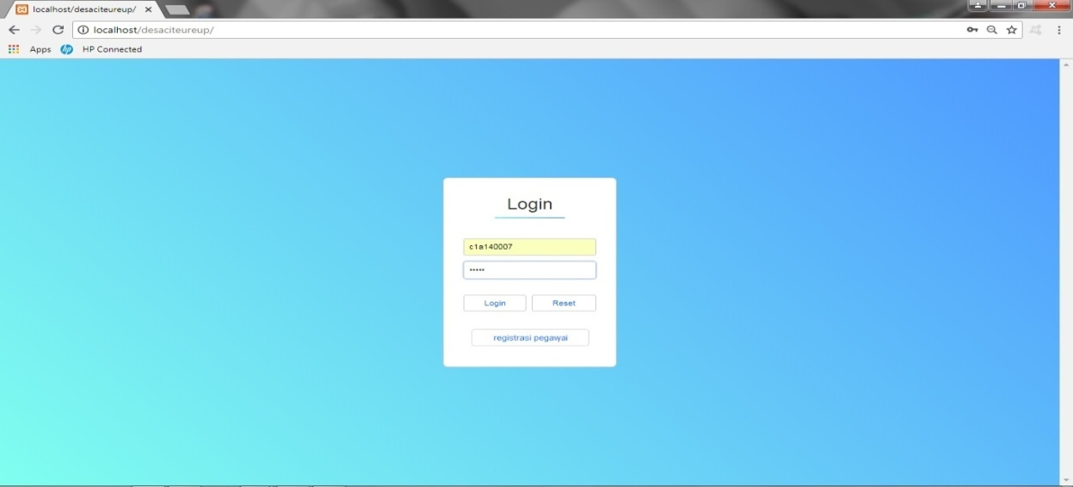

#### Gambar 4.23 Form Login

1. **Form Registrasi Pegawai**

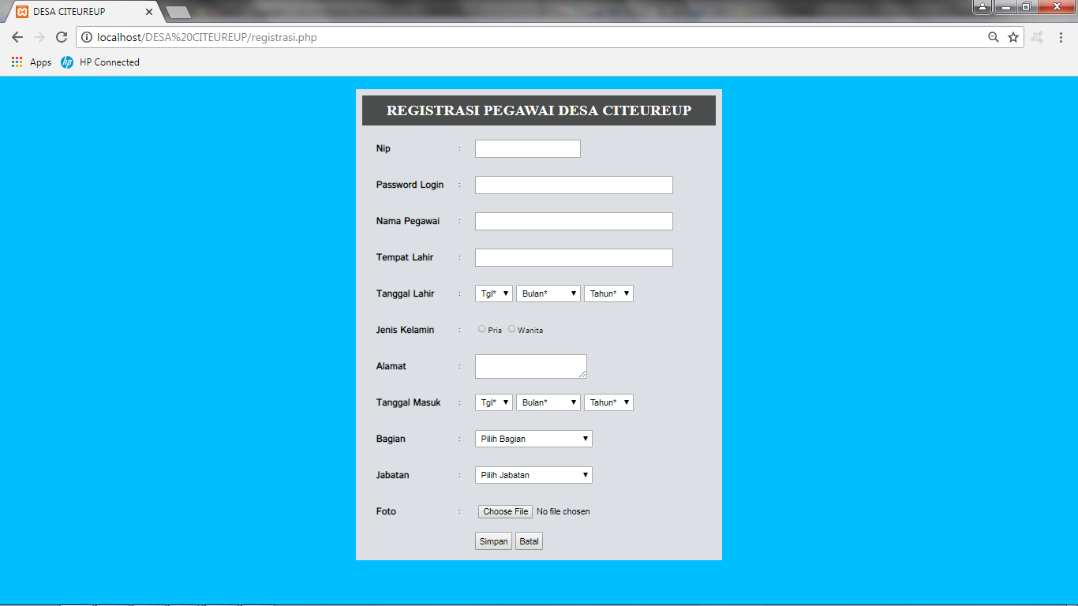

#### Gambar 4.24 Form Registrasi

1. **Form Absensi Pegawai**

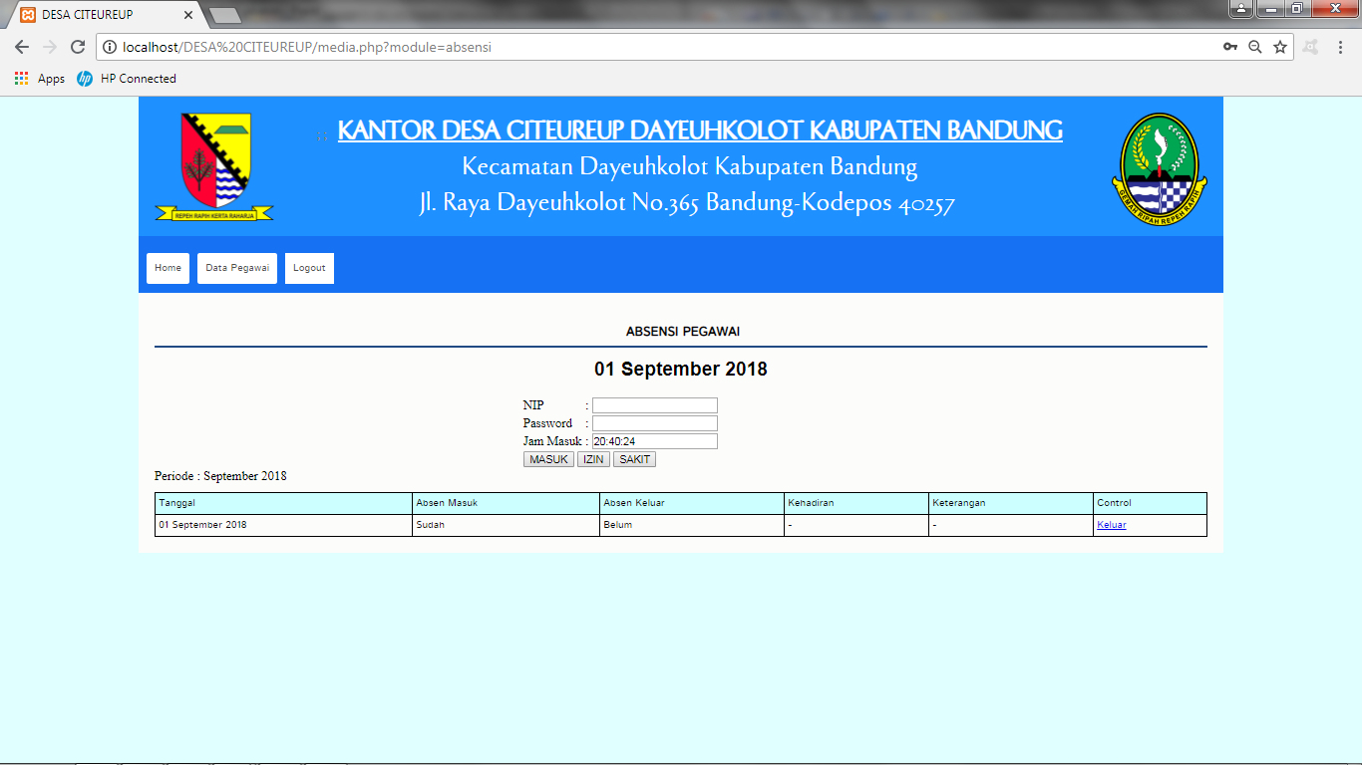

#### Gambar 4.25 Form Absen Pegawai

1. **Form Data Pegawai**

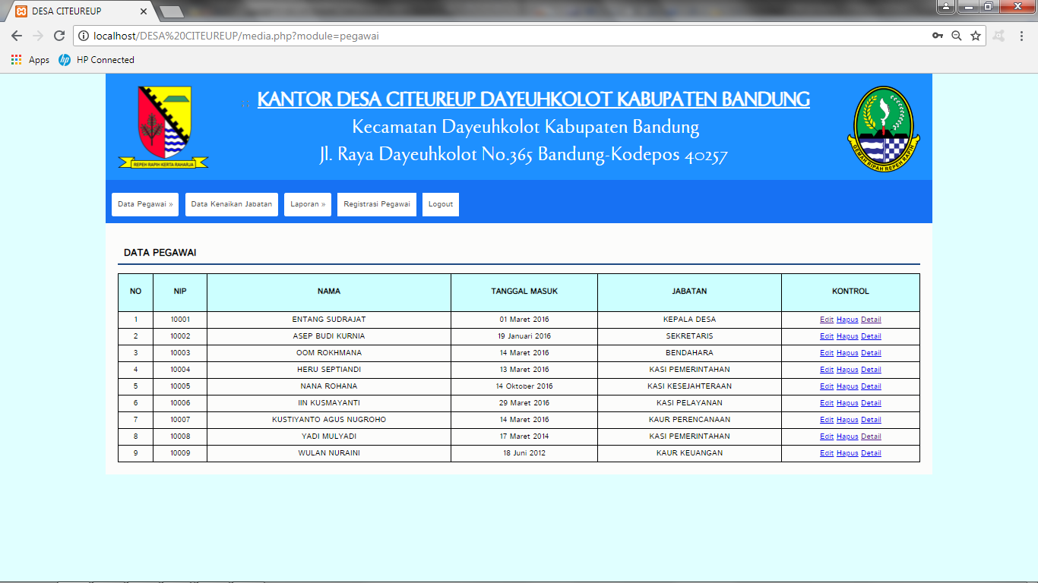

#### Gambar 4.26 Form Home Admin

1. **Form Laporan Data Pegawai**

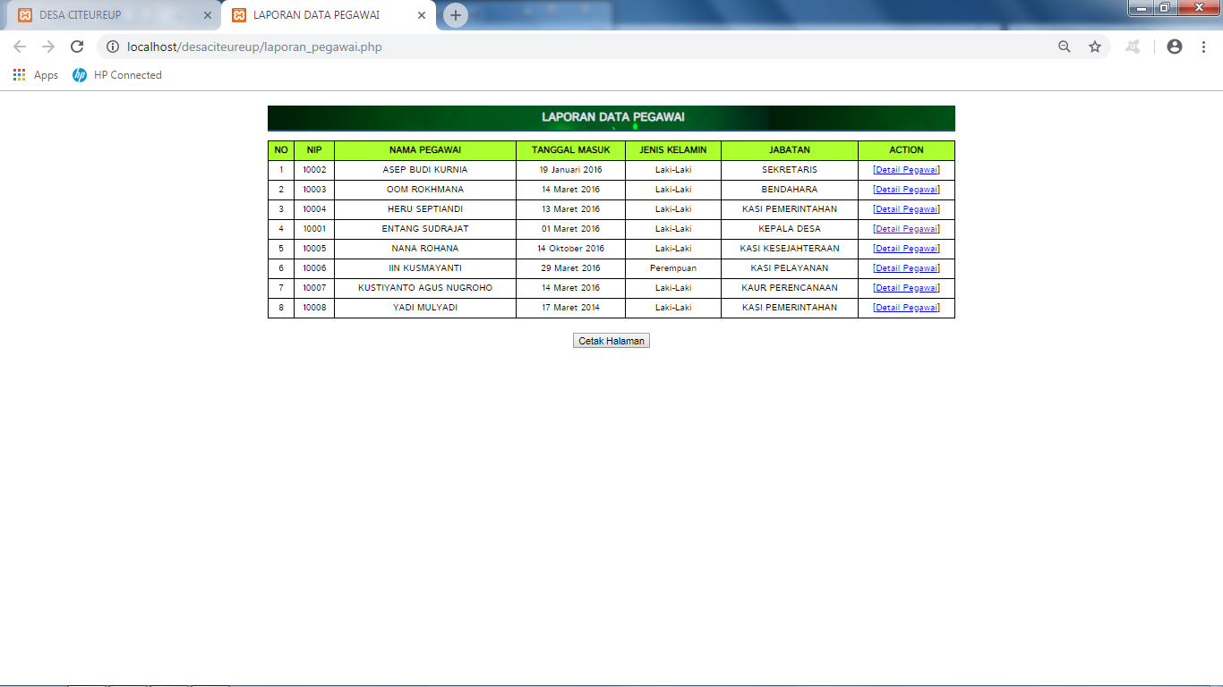

#### Gambar 4.27 Form Laporan Data Pegawai

1. **Form Data Kenaikan Jabatan**

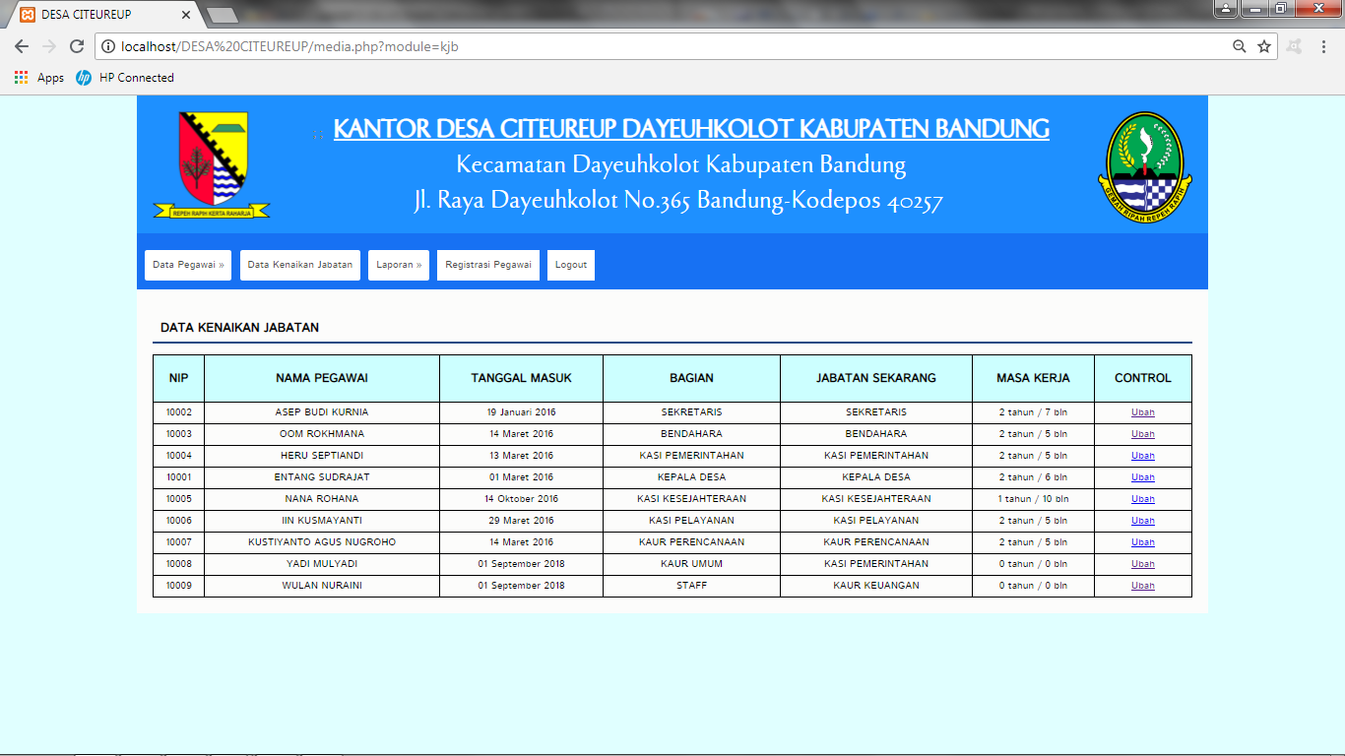

#### Gambar 4.28 Form Data Kenaikan Jabatan

1. **Form Laporan Kenaikan Jabatan**

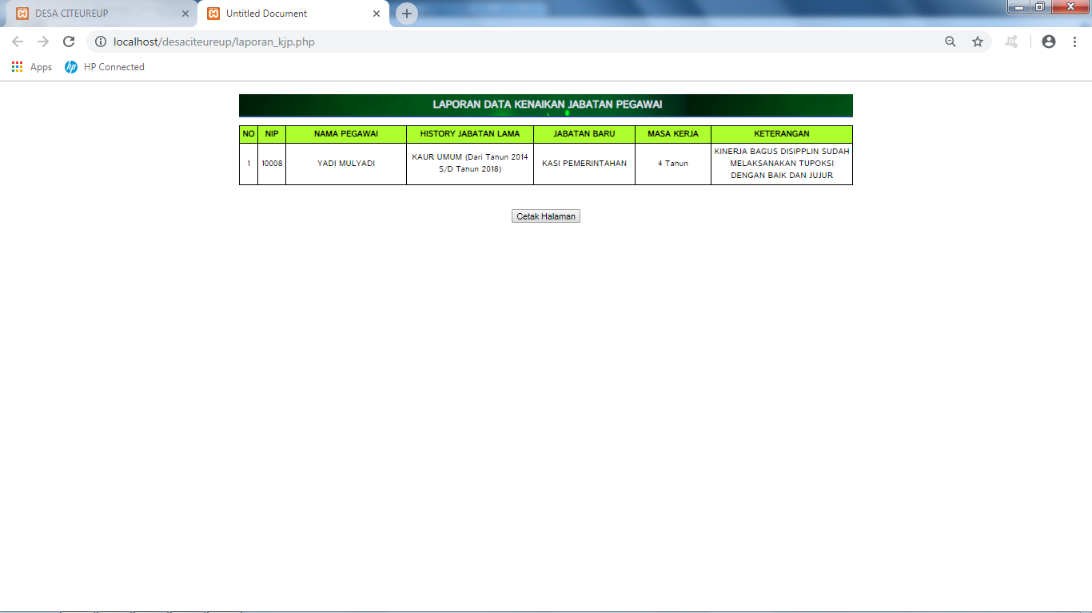

#### Gambar 4.29 Form Laporan Kenaikan Jabatan

1. **Form Laporan Absensi Periode**

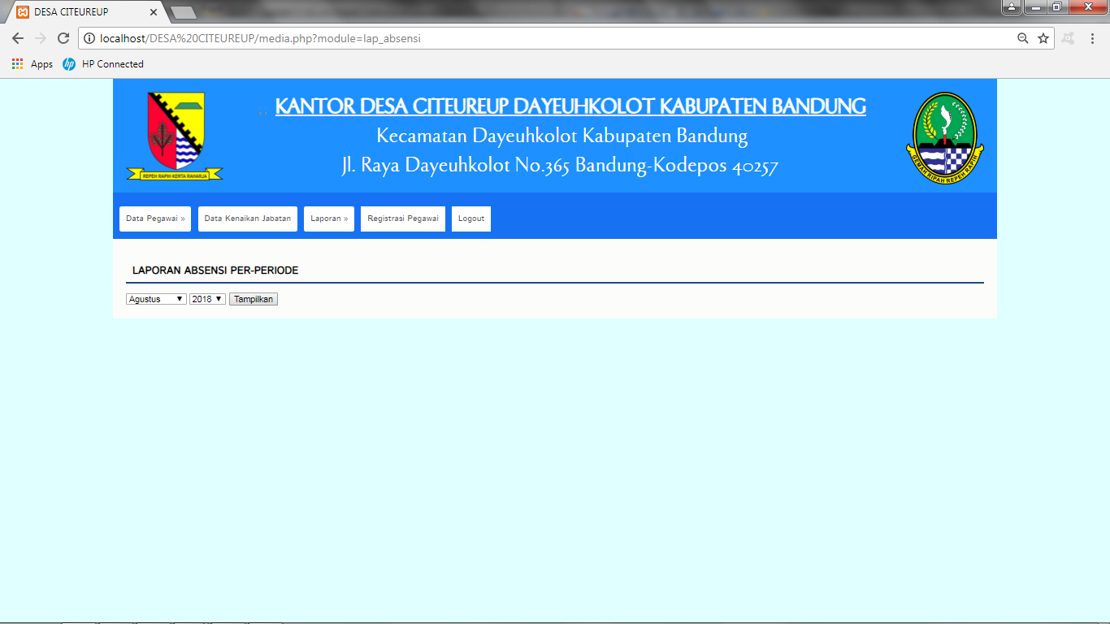

#### Gambar 4.30 Form Laporan Absensi Periode

1. **Form Biodata Pegawai**

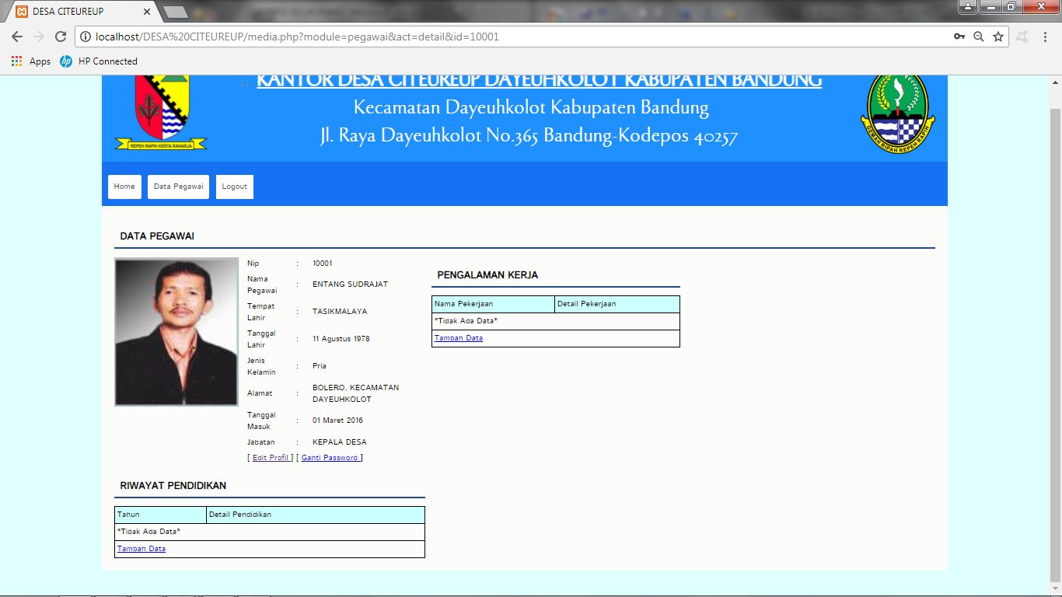

#### Gambar 4.31 Form Biodata Pegawai

1. **Form Ganti Password**

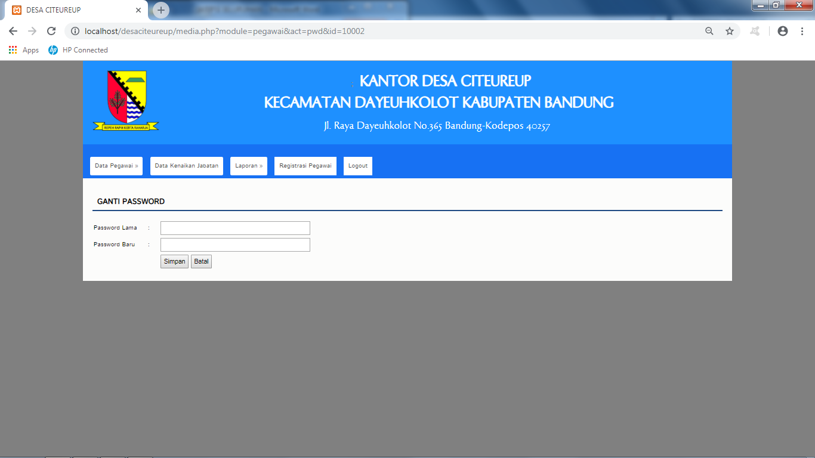

#### Gambar 4.32 Form Ganti Password Login Pegawai

1. **Form Edit Pengalaman Kerja**

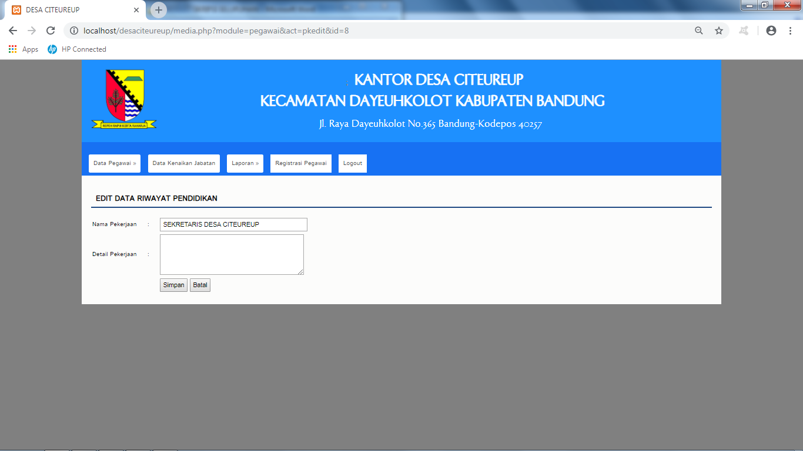

#### Gambar 4.33 Form Edit Pengalaman Kerja

1. **Form Edit Biodata Pegawai**

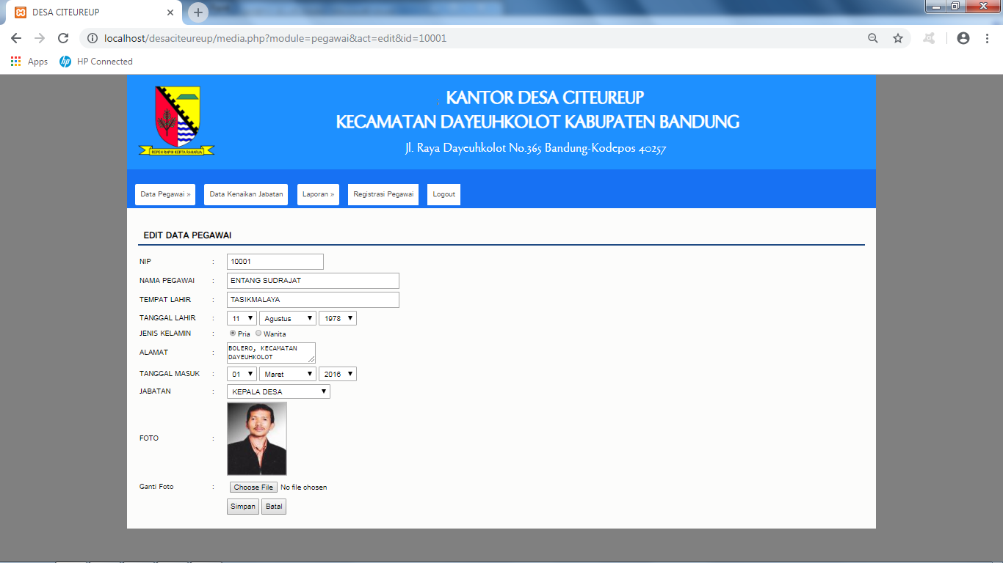

#### Gambar 4.34 Form Edit Biodata Pegawai

1. **Form Input Data Jabatan**

#### input jabatan 2323232323.pngGambar 4.35 Form Input Data Jabatan

1. **Form Edit Riwayat Pendidikan**

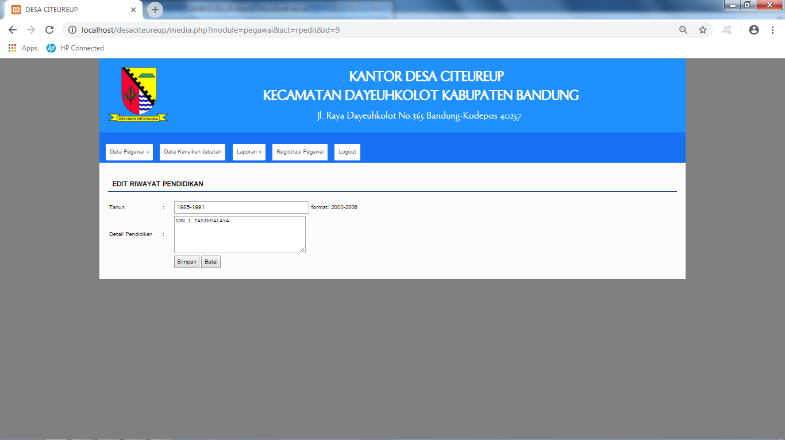

#### Gambar 4.36 Form Edit Riwayat Pendidikan

1. **Form Cetak**

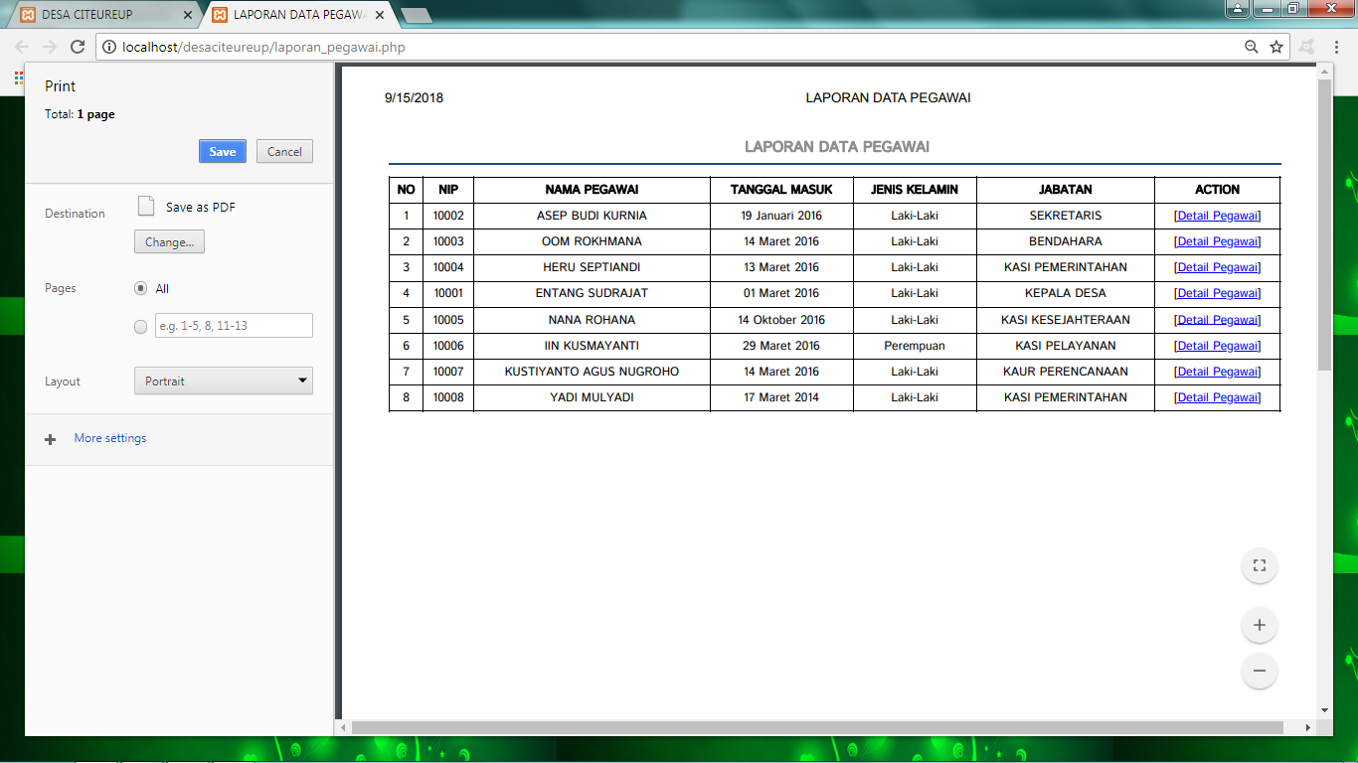

#### Gambar 4.37 Form Cetak Laporan

1. **Form Laporan Absensi**

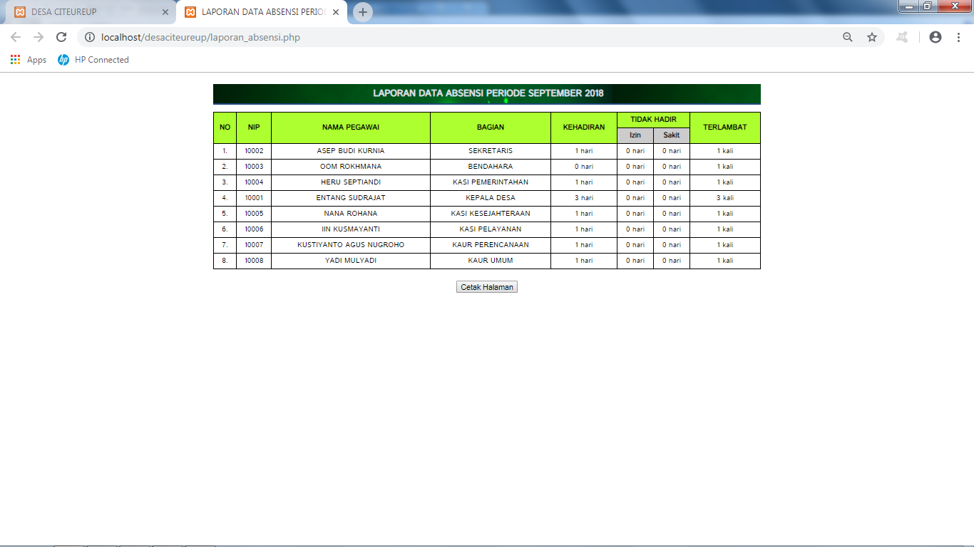

#### Gambar 4.38 From Laporan Absensi Pegawai

1. **Form Data Jabatan**

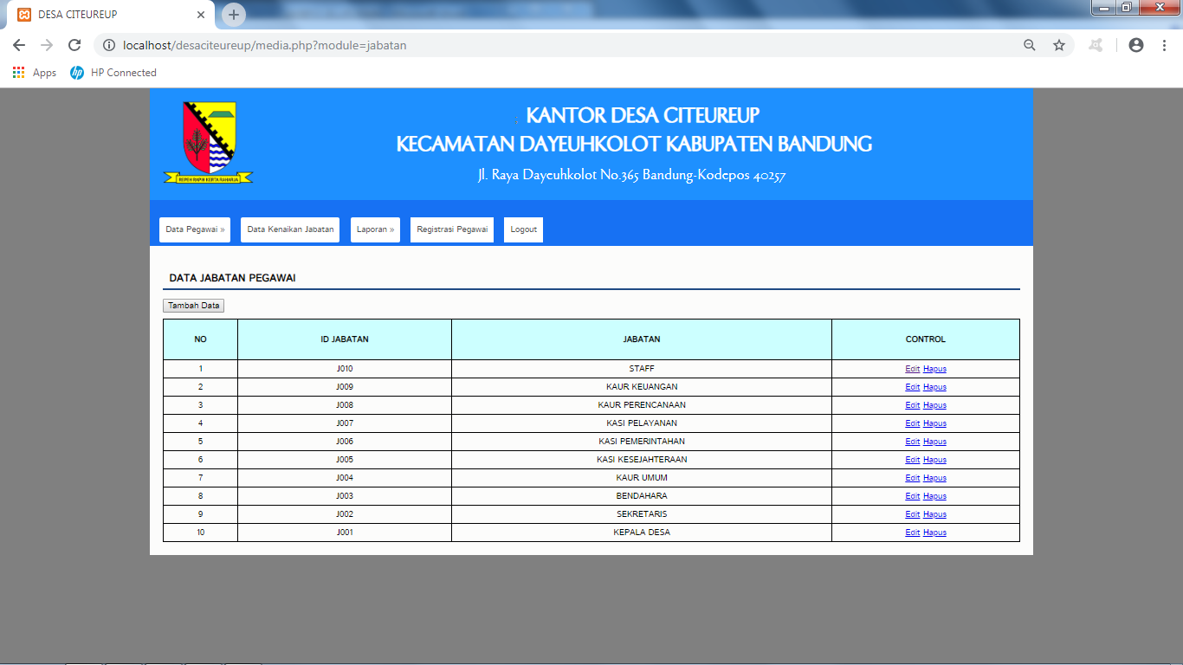

#### Gambar 4.39 Form Data Jabatan

# BAB V

# KESMIPULAN DAN SARAN

## Kesimpulan

Berdasarkan analisis, observasi dan perancangan yang telah dilakukan mengenai Aplikasi Usulan Kenaikan Jabatan Studi Kasus di Desa Citeureup dapat dicapai kesimpulan sebagai berikut:

1. Dengan dibangunya aplikasi ini dapat memudahkan admin dalam mengelola data dan membuat laporan. Secara kearsipan sudah berjalan dengan baik dan apabila sewaktu-waktu diperlukan dapat secara cepat dan tepat ditemukan.
   1. Aplikasi Usulan Kenaikan Jabatan Studi Kasus di Desa Citeureup menggunakan bahasa pemograman PHP dan MySQL sudah dibuat. Diharapkan aplikasi ini dapat membantu dalam proses pengolahan data dan laporan.

## Saran

Saran yang diharapkan dari hasil analisis, observasi dan perancangan yang telah dicapai maupun untuk proses pengembanganya mengenai Aplikasi usulan kenaikan jabatan studi kasus di Desa Citeureup. Dimasa yang akan datang maka dapat diberikan saran-saran sebagai berikut:

1. Perlu adanya perhitungan bobot minimum dan maksimum absen, data pegawai, pendidikan untuk kelayakan kenaikan jabatan di Desa Citeureup.
2. Aplikasi usulan kenaikan jabatan studi kasus di Desa Citeureup masih membutuhkan pengembangan karena aplikasi yang dibuat belum maksimal

# DAFTAR PUSTAKA

Prihartini; , Hendri Sopriyadi.S.Kom.,M.TI. *SISTEM INFORMASI KEPEGAWAIAN BERBASIS WEB PADA PT. BUKU MAYANA PALEMBANG MIRZA* .

Astuti. (2011). *Pengertian Aplikasi*.

Desseler. (2014). *Pengertian Jabatan* .

Fatta. (2007). *Pengertian Sistem* .

Gunadi. (2012). definisi aplikasi berbasis web. hal. 121.

Harsini, L. d. (2010). definisi usulan.

Kadir. (2009). Definisi Web.

Nugroho. (2010). *Unified Modeling Language* .

Oktarina, Rina. *PENGEMBANGAN APLIKASI KEPEGAWAIAN KELURAHAN BERBASIS WEB MENGGUNAKAN UNIFIED APROACH* .

Putra. (2013). *Pengertian Aplikasi* , 131.

Putra. (2013). *HTML (Hyper Text Markup Language)* .

Putra. (2013). *PHP (Hyper Preprocessor)* .

Raharjo. (2011). definisi aplikasi web. hal. 46.

Salahudin, Rosa. (2011). *Use-Case Diagram* .

Sopriyadi, Hendri. (2009). *Pengertian MySQL* .

Supriyanto. (2005). *Pengertian Aplikasi* .

Widjadja. (2006). *Pengertian Kepegawaian* .

Wowor, Hans F. Lantang, Oktavian A. *PERANCANGAN SISTEM INFORMASI KEPEGAWAIAN KANTOR* .

Xu. (2005). *Pengertian WEB* .

Wicaksono, Y. (2008). *Membangun Bisnis Online dengan Mambo.* Jakarta: PT. Elex Media Komputindo.

Sudarma. (2010). *Panduan Belajar MySQL Database server.* Jakarta: Media Kita.

Solichin, A. (2010). *Pemograman Web dengan PHP dan MySQL.* Jakarta: Universitas Budi Luhur.

Rosa A.s, M. S. (2015). *Rekayasa Perangkat Lunak.* Bandung: Informatika.

Raharjo, B. (2011). *membuat Database Menggunakan MySql.* Bandung: Informatika.

Prasetio, A. (2014). *Buku Sakti Webmaster (PHP & MySQL, HTML & CSS,HTML5 & CSS3,JavaScript).* Jakarta: MediaKita.

Pasaribu, T. (2011). *Materi Perancangan Basis Data.* Jakarta: Andi.

Kadir, A. (2009). *From Zero To Pro membuat Aplikasi Web Dengan PHP+Database MysQl.* Yogyakarta: Andi.

# LAMPIRAN

|  |  |
| --- | --- |
| |  | | --- | | Listing program ini adalah berisikan kode-kode program yang akan di sajikan per modul.  Form Login  <?php  include "config/koneksi.php";  $username = $_POST['username'];  $pass = $_POST['password'];  // pastikan username dan password adalah berupa huruf atau angka.  $login=mysql_query("SELECT * FROM user WHERE userid='$username' AND passid='$pass'");  $ketemu=mysql_num_rows($login);  $r=mysql_fetch_array($login);  // Apabila username dan password ditemukan  if ($ketemu > 0){  session_start();  $_SESSION[namauser] = $r[userid];  $_SESSION[passuser] = $r[passid];  $_SESSION[leveluser] = $r[level_user];    if($_SESSION[leveluser]==1){  header('location:media.php?module=pegawai');  } else if($_SESSION[leveluser]==2){  header('location:media.php?module=laporan');  } if($_SESSION[leveluser]==3){  header('location:media.php?module=absensi');  }  }  else{  include "error-login.php";  }  ?>  Form Data  <?php  include "config/koneksi.php";  include "config/fungsi_indotgl.php";  include "config/class_paging.php";  include "config/kode_auto.php";  include "config/fungsi_combobox.php";  include "config/fungsi_nip.php";  if ($_SESSION['leveluser']=='3'){  if($_GET['module']=="absensi"){  include "modul/absensi/absensi.php";  }  else if($_GET['module']=="pegawai"){  include "modul/pegawai/pegawai.php";  }  }  if ($_SESSION['leveluser']=='1'){  if($_GET['module']=="home"){  echo "<div class='home'></div>";  }  else if($_GET['module']=="bagian"){  include "modul/bagian/bagian.php";  }  else if($_GET['module']=="jabatan"){  include "modul/jabatan/jabatan.php";  }  else if($_GET['module']=="pegawai"){  include "modul/pegawai/pegawai.php";  }  else if($_GET['module']=="pelatihan"){  include "modul/pelatihan/pelatihan.php";  }  else if($_GET['module']=="kjb"){  include "modul/k_jabatan/k_jabatan.php";  }  else if($_GET['module']=="lap_absensi"){  include "menu_laporan.php";  }  }  if ($_SESSION['leveluser']=='2'){  if($_GET['module']=="lap_absensi"){  include "menu_laporan.php";  }  }  ?>  Form Detail Laporan  <html xmlns="http://www.w3.org/1999/xhtml">  <head>  <meta http-equiv="Content-Type" content="text/html; charset=utf-8" />  <title>LAPORAN DATA PEGAWAI</title>  <link rel="stylesheet" href="css/print.css" type="text/css" />  </head>  <style>  @media print {  input.noPrint { display: none; }  }  </style>  <body class="body">  <div id="wrapper2">  <?php  include "config/koneksi.php";  include "config/fungsi_indotgl.php";  include "config/class_paging.php";  include "config/kode_auto.php";  include "config/fungsi_combobox.php";  include "config/fungsi_nip.php";  $ambil=mysql_query("select * from pegawai where nip='$_GET[id]'");  $t=mysql_fetch_array($ambil);  echo "<h2 class='head'>Data Pegawai</h2>    <div class='foto'>";  if($t['foto']==""){  echo "<img src='image_peg/no.jpg' width='200' height='240' />";  } else {  echo "<img src='image_peg/small_$t[foto]' width='200' height='240' />";  }  echo "</div>  <table class='tabelform tabpad'>  <tr>  <td>Nip</td><td>:</td><td>$t[nip]</td>  </tr>  <tr>  <td>Nama Pegawai</td><td>:</td><td>$t[nama]</td>  </tr>  <tr>  <td>Tempat Lahir</td><td>:</td><td>$t[tmpt_lahir]</td>  </tr>  <tr>  <td>Tanggal Lahir</td><td>:</td><td>";  echo "".tgl_indo($t['tgl_lahir'])."";  echo "</td>  </tr>    <tr>  <td>Jenis Kelamin</td><td>:</td><td>";  if($t['jenis_kelamin']=='L'){  echo "Pria";  } else {  echo "Wanita";  }  echo "</td></tr>    <tr>  <td>Alamat</td><td>:</td><td>$t[alamat]</td>  </tr>    <tr>  <td>Tanggal Masuk</td><td>:</td><td>";  echo "".tgl_indo($t['tgl_masuk'])."";  echo "  </td>  </tr>    <tr>  <td>Bagian</td><td>:</td><td>";  $bag=mysql_query("select * from bagian where id_bag='$t[id_bag]'");  $b=mysql_fetch_array($bag);  echo "$b[n_bag]";  echo "</td>  </tr>    <tr>  <td>Jabatan</td><td>:</td><td>";  $jab=mysql_query("select * from jabatan where id_jab='$t[id_jab]'");  $j=mysql_fetch_array($jab);  echo "$j[n_jab]";  echo "</td>  </tr>    </table>  <div class='rp' >  <div style='clear:both'></div>  <h2 class='head'>Riwayat pendidikan</h2>  <table class='tabel'>  <thead>  <tr>  <td>Tahun</td>  <td>Detail Pendidikan</td>  </tr>  </thead>";  //$nip=$_SESSION['namauser'];  $ri=mysql_query("select * from pendidikan where nip='$t[id]' order by idp ASC");  if(mysql_num_rows($ri)==0){  echo "<tr>  <td colspan='2'>*Tidak Ada Data*</td>  </tr>";  } else {  while($p=mysql_fetch_array($ri)){  echo "  <tr>  <td>$p[t_pdk]</td>  <td>".nl2br($p['d_pdk'])."</td>  </tr>";  }  }  echo "    </table>  </div>      <div class='rp2'>  <h2 class='head'>PENGALAMAN KERJA</h2>  <table class='tabel'>  <thead>  <tr>  <td>Nama Pekerjaan</td>  <td>Detail Pekerjaan</td>  </tr>  </thead>";  //$nip=$_SESSION['namauser'];  $ri=mysql_query("select * from pengalaman_kerja where nip='$t[id]' order by id_peker ASC");  if(mysql_num_rows($ri)==0){  echo "<tr>  <td colspan='2'>*Tidak Ada Data*</td>  </tr>";  } else {  while($p=mysql_fetch_array($ri)){  echo "  <tr>  <td>$p[nm_pekerjaan]</td>  <td>".nl2br($p['d_pekerjaan'])." </td>  </tr>";  }  }  echo "  </table>  </div>  <div style='clear:both'></div>  ";  ?>  <div style="text-align:center;padding:20px;">  <input class="noPrint" type="button" value="Cetak Halaman" onclick="window.print()">  <?php echo "<input type=button value=Batal onclick=self.history.back()>";?>  </div>  </div>  </body>  </html>  Form Index  <!DOCTYPE html>  <html lang="en">  <head>  <meta charset="utf-8">  <meta http-equiv="x-ua-compatible" content="ie=edge">  <meta name="viewport" content="width=device-width, initial-scale=1">  <title></title>  <link rel="stylesheet" href="style.css">  </head>  <header id="masthead" class="site-header">  <div class="container-login">  <center>  <div class="card-form">  <div class="header-form-login">  <h1>Login</h1>  <hr class="separate-base">  </div>  <div class="form-login-content">  <form id="form-login" name="login" method="post" action="cek_login.php" onSubmit="return validasi(this)">  <div class="margin-field">  <input type="text" placeholder="Username" name="username" id="input" required>  </div>  <div class="margin-field">  <input type="password" placeholder="Password" name="password" id="input" required>  </div>  <div class="button-form">  <div class="button-login">  <input type="submit" name="submit" value=Login>  </div>  <div class="button-reset">  <input type="reset" value=Reset>  </div>  </div>  <div class="button-form"><a href='registrasi.php'><img src="images/images_login/Capture.png"></div>  </form>  </div>  </div>  </center>  </div>  </header><!-- #masthead -->  <body>  <script src="js/jquery.min.js"></script>  <script src="js/jquery-ui.js"></script>  <script>  $( function() {  $( "#datepicker" ).datepicker({ dateFormat: 'yy-mm-dd' });  } );  $( function() {  $( "#datepicker2" ).datepicker({ dateFormat: 'yy-mm-dd' });  } );  </script>  <script src="js/jquery.validate.js"></script>  <script src="js/additional-methods.js"></script>  <script src="js/script.js"></script>  </body>  </html>  Form Error login  <?php  // Warning Error To Login Admin Page  $error_login = "Maaf, Username & Password Salah! Atau ID Anda Tidak Dikenal.";  // View Error Message To Browser  echo "  <html>  <head>  <title>Login Administrator</title>  <link rel=\"stylesheet\" type=\"text/css\" href=\"style_login.css\" />  <link rel=\"shortcut icon\" href=\"images/images_admin/favicon.ico\" />  </head>  <body>  <div id=\"main\" style=\"width:560px;\">  <div id=\"error_login\">  $error_login  <br /><center><a href=\"index.php\" class=\"clickhere\">ULANGI LAGI</a></center>  </div>  <div class=\"clear\"></div>  <div id=\"vertical_effect\">&nbsp;</div>  </div>  </body>  </html>  ";  ?>  Form Kenaikan Jabatan  <!DOCTYPE html PUBLIC "-//W3C//DTD XHTML 1.0 Transitional//EN" "http://www.w3.org/TR/xhtml1/DTD/xhtml1-transitional.dtd">  <html xmlns="http://www.w3.org/1999/xhtml">  <head>  <meta http-equiv="Content-Type" content="text/html; charset=utf-8" />  <title>Untitled Document</title>  <link rel="stylesheet" href="css/print.css" type="text/css" />  </head>  <style>  @media print {  input.noPrint { display: none; }  }  </style>  <body class="body">  <div id="wrapper">  <?php  include "config/koneksi.php";  include "config/fungsi_indotgl.php";  include "config/class_paging.php";  include "config/kode_auto.php";  include "config/fungsi_combobox.php";  include "config/fungsi_nip.php";  $tampil=mysql_query("select * from pegawai,k_jabatan where pegawai.nip=k_jabatan.nip order by pegawai.nip ASC");  echo "<h2 class='head'>LAPORAN DATA KENAIKAN JABATAN PEGAWAI</h2>  <table class='tabel'>  <thead>  <tr>  <td>No</td>  <td>Nip</td>  <td>Nama Pegawai</td>  <td>History Jabatan Lama</td>  <td>Jabatan Baru</td>  <td>Masa Kerja</td>  <td>Keterangan</td>  </tr>  </thead>";  $no=1;  while($dt=mysql_fetch_array($tampil)){  $jo=mysql_query("select * from k_jabatan where nip='$dt[nip]'");  $peg=mysql_fetch_array($jo);  $kj=mysql_query("select * from h_jabatan where idkjb='$peg[idkjb]'");  $cek=mysql_num_rows($kj);  $kjj=mysql_query("select * from h_jabatan where idkjb='$peg[idkjb]' order by idh DESC");  $kjk=mysql_fetch_array($kjj);  echo "<tr>  <td>$no</td>  <td>$dt[nip]</td>  <td>$dt[nama]</td>  <td>";  $no=1;  while($jbo=mysql_fetch_array($kj)){  $ptgl=explode('-',$jbo['tgl_ajb']);  $atgl=explode('-',$jbo['tgl_kjb']);  $pt=$ptgl[0];  $at=$atgl[0];  if($cek==1){  echo "$jbo[jab_old] (Dari Tahun $pt S/D Tahun $at)";  }else {  echo "$no. $jbo[jab_old] (Dari Tahun $pt S/D Tahun $at)</br>";  $no++;  }  }  echo"</td>  <td>$kjk[jabatan_baru]</td>  <td>$dt[masa_kerja] Tahun</td>  <td>$dt[keterangan]</td>  </tr>";  $no++;  }  echo "  </table>  ";  ?>  <div>  <input class="noPrint" type="button" value="Cetak Halaman" onclick="window.print()">  </div>  </div>  </body>  </html>  Form Laporan Absensi  <!DOCTYPE html PUBLIC "-//W3C//DTD XHTML 1.0 Transitional//EN" "http://www.w3.org/TR/xhtml1/DTD/xhtml1-transitional.dtd">  <html xmlns="http://www.w3.org/1999/xhtml">  <head>  <meta http-equiv="Content-Type" content="text/html; charset=utf-8" />  <title>LAPORAN DATA ABSENSI PERIODE</title>  <link rel="stylesheet" href="css/print.css" type="text/css" />  </head>  <style>  @media print {  input.noPrint { display: none; }  }  </style>  <body class="body">  <div id="wrapper">  <?php  include "config/koneksi.php";  include "config/fungsi_indotgl.php";  include "config/class_paging.php";  include "config/kode_auto.php";  include "config/fungsi_combobox.php";  include "config/fungsi_nip.php";  $nama_bln=array(1=> "Januari", "Februari", "Maret", "April", "Mei",  "Juni", "Juli", "Agustus", "September",  "Oktober", "November", "Desember");  $bul=$_POST['bulan'];  $bul=strtoupper($nama_bln[$bul]);  $tampil=mysql_query("select * from pegawai,jabatan,bagian where pegawai.id_jab=jabatan.id_jab and  pegawai.id_bag=bagian.id_bag");  $cekabsen=mysql_query("select * from absensi where Month(tanggal_absen)='$_POST[bulan]'  and Year(tanggal_absen)='$_POST[tahun]'");  $cek=mysql_num_rows($cekabsen);  if($cek>0){  echo "<h2 class='head'>LAPORAN DATA ABSENSI PERIODE $bull $_POST[tahun]</h2>  <table class='tabel'>  <thead>  <tr>  <td rowspan='2'>No</td>  <td rowspan='2'>Nip</td>  <td rowspan='2'>Nama Pegawai</td>  <td rowspan='2'>Bagian</td>  <td rowspan='2'>Kehadiran</td>  <td colspan='2'>Tidak Hadir</td>  <td rowspan='2'>Terlambat</td>  </tr>  <tr>  <td>Izin</td>  <td>Sakit</td>    </tr>  </thead>";  $no=1;  while($dt=mysql_fetch_array($tampil)){  $absen=mysql_query("select * from absensi where Month(tanggal_absen)='$_POST[bulan]'  and Year(tanggal_absen)='$_POST[tahun]' and status_masuk='Y' and status_keluar='Y' and nip='$dt[nip]'");  $jml=mysql_num_rows($absen);  $telat=mysql_query("select * from absensi where Month(tanggal_absen)='$_POST[bulan]'  and Year(tanggal_absen)='$_POST[tahun]' and terlambat='Y' and nip='$dt[nip]'");  $izin=mysql_query("select * from absensi where Month(tanggal_absen)='$_POST[bulan]'  and Year(tanggal_absen)='$_POST[tahun]' and ket='I' and nip='$dt[nip]'");    $sakit=mysql_query("select * from absensi where Month(tanggal_absen)='$_POST[bulan]'  and Year(tanggal_absen)='$_POST[tahun]' and ket='S' and nip='$dt[nip]'");    $tot_telat=mysql_num_rows($telat);  $tot_izin=mysql_num_rows($izin);  $tot_sakit=mysql_num_rows($sakit);    echo "<tr>  <td>$no.</td>  <td>$dt[nip]</td>  <td>$dt[nama]</td>  <td>$dt[n_bag]</td>  <td>$jml hari</td>  <td>$tot_izin hari</td>  <td>$tot_sakit hari</td>  <td>$tot_telat kali</td>  </tr>";  $no++;  }  echo "  </table>  ";  ?>  <div style="text-align:center;padding:20px;">  <input class="noPrint" type="button" value="Cetak Halaman" onclick="window.print()">  </div>  <?php  } else {  echo "<h2 class='head'>Data Tidak Ditemukan</h2>";  }  ?>  </div>  </body>  </html>  Form Laporan Pegawai  <!DOCTYPE html PUBLIC "-//W3C//DTD XHTML 1.0 Transitional//EN" "http://www.w3.org/TR/xhtml1/DTD/xhtml1-transitional.dtd">  <html xmlns="http://www.w3.org/1999/xhtml">  <head>  <meta http-equiv="Content-Type" content="text/html; charset=utf-8" />  <title>LAPORAN DATA PEGAWAI</title>  <link rel="stylesheet" href="css/print.css" type="text/css" />  </head>  <style>  @media print {  input.noPrint { display: none; }  }  </style>  <body class="body">  <div id="wrapper">  <?php  include "config/koneksi.php";  include "config/fungsi_indotgl.php";  include "config/class_paging.php";  include "config/kode_auto.php";  include "config/fungsi_combobox.php";  include "config/fungsi_nip.php";  $tampil=mysql_query("select * from pegawai,jabatan where pegawai.id_jab=jabatan.id_jab");  echo "<h2 class='head'>LAPORAN DATA PEGAWAI</h2>  <table class='tabel'>  <thead>  <tr>  <td>No</td>  <td>Nip</td>  <td>Nama Pegawai</td>  <td>Tanggal Masuk</td>  <td>Jenis Kelamin</td>  <td>Jabatan</td>  <td>Action</td>  </tr>  </thead>";  $no=1;  function jk($var){  if($var=="P"){  echo "Perempuan";  }else {  echo "Laki-Laki";  }  }  while($dt=mysql_fetch_array($tampil)){  echo "<tr>  <td>$no</td>  <td>$dt[nip]</td>  <td>$dt[nama]</td>  <td>"; echo tgl_indo($dt['tgl_masuk']);echo "</td>  <td>";jk($dt['jenis_kelamin']); echo "</td>  <td>$dt[n_jab]</td>  <td>[<a href='detail_laporan.php?id=$dt[nip]'>Detail Pegawai</a>]</td>  </tr>";  $no++;  }  echo "  </table>  ";  ?>  <div style="text-align:center;padding:20px;">  <input class="noPrint" type="button" value="Cetak Halaman" onclick="window.print()">  </div>  </div>  </body>  </html>  Form Media  <?php  session_start();  error_reporting(0);  include "timeout.php";  ?>  <!DOCTYPE html PUBLIC "-//W3C//DTD XHTML 1.0 Transitional//EN" "http://www.w3.org/TR/xhtml1/DTD/xhtml1-transitional.dtd">  <html xmlns="http://www.w3.org/1999/xhtml">  <head>  <meta http-equiv="Content-Type" content="text/html; charset=utf-8" />  <title>APLIKASI KEPEGAWAIAN</title>  <link rel="stylesheet" href="css/style.css" type="text/css" />  <script src="js/jquery-1.4.js" type="text/javascript"></script>  <script src="js/superfish.js" type="text/javascript"></script>  <script src="js/hoverIntent.js" type="text/javascript"></script>  <script type="text/javascript">  $(document).ready(function(){  $('ul.nav').superfish();  });  </script>  </head>  <body>  <div id="container">  <div id="header">  <span class="judul">APLIKASI KEPEGAWAIAN</span><br />  <span class="judul2"></span></br>  </div>  <div id="menu">  <ul class="nav">  <?php if ($_SESSION['leveluser']=='3'){ ?>  <li><a class="border link linkback" href="?module=absensi">Home</a></li>  <li>  <a class="border link linkback" href="?module=pegawai&act=detail&id=<?php echo $_SESSION['namauser'];?>">Data Pegawai</a>  </li>  <li><div class="border link linkback"><a href="logout.php"> Logout</a></div></li>  <?php  }  if ($_SESSION['leveluser']=='1'){  ?>  <li><a class="border link linkback" href="?module=pegawai">Data Pegawai</a>  <ul>  <li><a href="?module=jabatan" class="li">Data Jabatan</a></li>  </ul>  </li>  <li><a class="border link linkback" href="?module=kjb">Data Kenaikan Jabatan</a></li>  <?php }  if($_SESSION['leveluser']=='1' or $_SESSION['leveluser']=='2'){  ?>  <li><a class="border link linkback" href="#">Laporan</a>  <ul>  <li><a href="laporan_pegawai.php" class="li" target="_blank">Laporan Data Pegawai</a></li>  <li><a href="?module=lap_absensi" class="li">Laporan Data Absensi</a></li>  <li><a href="laporan_kjp.php" target="_blank" class="li">Laporan Kenaikan Jabatan</a></li>  </ul>  </li>  <li><div class="border link linkback"><a href='registrasi.php'>Registrasi Pegawai</a></li>  <li><div class="border link linkback"><a href="logout.php"> Logout</a></div></li>  <?php } ?>  <li class="clear"></li>  </ul>  </div>  <div id="content">  <div class="form">  <?php include "data.php"; ?>  </div>  </div>  </div>  </body>  </html>  Form Logout  <?php  session_start();  session_destroy();  echo "<script>alert('Anda telah keluar dari halaman'); window.location = 'index.php'</script>";  ?>  Form Menu Laporan  <?php  echo "<div>  <h2 class='head'>LAPORAN ABSENSI PER-PERIODE</h2>  <form action='laporan_absensi.php' method='POST' target='_blank'>";  combonamabln(1, 12, bulan, 1);  $now = date("Y");  combothn(2000, $now, tahun, 1);  echo"<input type=submit name=submit value=Tampilkan></form>  </div>";  ?>  Form Registrasi  <!DOCTYPE html PUBLIC "-//W3C//DTD XHTML 1.0 Transitional//EN" "http://www.w3.org/TR/xhtml1/DTD/xhtml1-transitional.dtd">  <html xmlns="http://www.w3.org/1999/xhtml">  <head>  <meta http-equiv="Content-Type" content="text/html; charset=utf-8" />  <title>SISTEM INFORMASI KEPEGAWAIAN</title>  <link rel="stylesheet" href="css/style.css" type="text/css" />  </head>  <body>  <div id="cont-pegawai">  <?php  include "config/koneksi.php";  include "config/fungsi_indotgl.php";  include "config/class_paging.php";  include "config/kode_auto.php";  include "config/fungsi_combobox.php";  include "config/fungsi_nip.php";  $aksi="modul/pegawai/aksi_pegawai.php";  echo "<h2 class='hd-r'>REGISTRASI PEGAWAI</h2>  <form action='$aksi?module=pegawai&act=input' method='post' enctype='multipart/form-data' class='f-r' >  <table class='tabelform tabpad'>  <tr>  <td><font color='black'>Nip</font></td><td>:</td><td><input name='nip' type='text'></td>  </tr>  <tr>  <td><font color='black'>Password Login</td><td>:</td><td><input class='input' name='psl' type='password'></td>  </tr>  <tr>  <td><font color='black'>Nama Pegawai</td><td>:</td><td><input class='input' name='nama' type='text'></td>  </tr>  <tr>  <td><font color='black'>Tempat Lahir</td><td>:</td><td><input class='input' name='tls' type='text'></td>  </tr>  <tr>  <td><font color='black'>Tanggal Lahir</td><td>:</td><td>  <select name='hari'>  <option value='none' selected='selected'>Tgl*</option>";  for($h=1; $h<=31; $h++)  {  echo"<option value=",$h,">",$h,"</option>";  }  echo"</select>  <select name='bulan'>  <option value='none' selected='selected'>Bulan*</option>  <option value='1'>Januari</option>  <option value='2'>Februari</option>  <option value='3'>Maret</option>  <option value='4'>April</option>  <option value='5'>Mei</option>  <option value='6'>Juni</option>  <option value='7'>Juli</option>  <option value='8'>Agustus</option>  <option value='9'>September</option>  <option value='10'>Oktober</option>  <option value='11'>November</option>  <option value='12'>Desember</option>  </select>  <select name='tahun'>  <option value='none' selected='selected'>Tahun*</option>";  $now = date("Y");  $saiki = 1965;  for($l=$saiki; $l<=$now; $l++)  {  echo"<option value=",$l,">",$l,"</option>";  }  echo "</select>  </td>  </tr>    <tr>  <td><font color='black'>Jenis Kelamin</td><td>:</td><td><input name='jk' type='radio' value='L' />Pria <input name='jk' type='radio' value='P' />Wanita</td>  </tr>    <tr>  <td><font color='black'>Alamat</td><td>:</td><td><textarea name='almt' ></textarea></td>  </tr>    <tr>  <td><font color='black'>Tanggal Masuk</td><td>:</td><td>  <select name='hm'>  <option value='none' selected='selected'>Tgl*</option>";  for($h=1; $h<=31; $h++)  {  echo"<option value=",$h,">",$h,"</option>";  }  echo"</select>  <select name='bm'>  <option value='none' selected='selected'>Bulan*</option>  <option value='1'>Januari</option>  <option value='2'>Februari</option>  <option value='3'>Maret</option>  <option value='4'>April</option>  <option value='5'>Mei</option>  <option value='6'>Juni</option>  <option value='7'>Juli</option>  <option value='8'>Agustus</option>  <option value='9'>September</option>  <option value='10'>Oktober</option>  <option value='11'>November</option>  <option value='12'>Desember</option>  </select>  <select name='tm'>  <option value='none' selected='selected'>Tahun*</option>";  $now = date("Y");  $saiki = 2000;  for($l=$saiki; $l<=$now; $l++)  {  echo"<option value=",$l,">",$l,"</option>";  }  echo "</select>  </td>  </tr>    <tr>  <td><font color='black'>Jabatan</td><td>:</td><td><select name='jabatan'>  <option value='' selected >Pilih Jabatan</option>";  $jab=mysql_query("select * from jabatan");  while($j=mysql_fetch_array($jab)){  echo "<option value='$j[id_jab]' >$j[n_jab]</option>";  }  echo "</select></td>  </tr>      <tr>  <td><font color='black'>Foto</font></td><td>:</td><td><input name='fupload' type='file' /></td>  </tr>  <tr>  <td></td><td></td><td><font color='black'><input type=submit value=Simpan></font>  <input type=button value=Batal onclick=self.history.back()>  </td>  </tr>  </table>  </form>  "; ?>  </div>  </body>  </html>  Form Sukses  <?php  // Warning Error To Login Admin Page  $sukses = "Terima Kasih. Silahkan Login Menggunakan NIP dan Password";  // View Error Message To Browser  echo "  <html>  <head>  <title>Login Administrator</title>  <link rel=\"stylesheet\" type=\"text/css\" href=\"style_login.css\" />  <link rel=\"shortcut icon\" href=\"images/images_admin/favicon.ico\" />  </head>  <body>  <div id=\"main\" style=\"width:560px;\">  <div id=\"error_login\">  <img src=\"images/images_login/img_login_lock.png\" width=\"30\" height=\"31\" align=\"absmiddle\" class=\"img_lock\"/>  $sukses  <br /><center><a href=\"index.php\" class=\"clickhere\">Login Sistem</a></center>  </div>  <div class=\"clear\"></div>  <div id=\"vertical_effect\">&nbsp;</div>  </div>  </body>  </html>  ";  ?>  Form Timeout  <?php  session_start();  function timer(){  $time=1000;  $_SESSION[timeout]=time()+$time;  }  function cek_login(){  $timeout=$_SESSION[timeout];  if(time()<$timeout){  timer();  return true;  }else{  unset($_SESSION[timeout]);  return false; }}  ?>  a,  abbr,  acronym,  address,  applet,  big,  blockquote,  body,  caption,  cite,  code,  dd,  del,  dfn,  div,  dl,  dt,  em,  fieldset,  font,  form,  h1,  h2,  h3,  h4,  h5,  h6,  html,  iframe,  ins,  kbd,  label,  legend,  li,  object,  ol,  p,  pre,  q,  s,  samp,  small,  span,  strike,  strong,  sub,  sup,  table,  tbody,  td,  tfoot,  th,  thead,  tr,  tt,  ul,  var {  border: 0;  font-family: inherit;  font-size: 100%;  font-style: inherit;  font-weight: inherit;  margin: 0;  outline: 0;  padding: 0;  vertical-align: baseline  }  html {  -ms-text-size-adjust: 100%;  -webkit-text-size-adjust: 100%;  -webkit-box-sizing: border-box;  box-sizing: border-box;  box-sizing: border-box;  font-size: 100%;  overflow-y: scroll  }  article,  aside,  details,  figcaption,  figure,  footer,  header,  main,  nav,  section {  display: block  }  table {  background: #333;  border-collapse: collapse;  border-spacing: 0;  border-spacing: 0;  margin: 0 0 1.5em;  width: 100%  }  caption,  td,  th {  font-weight: 400;  text-align: left  }  a img {  border: 0  }  h1,  h2,  h3,  h4,  h5,  h6 {  clear: both  }  h1 {  color: #333;  font-family: proxima-nova,sans-serif;  font-size: 30px;  font-weight: 300;  line-height: 37.5px  }  h2 {  color: #333;  font-family: proxima-nova,sans-serif;  font-size: 24px;  font-weight: 700;  line-height: 30px  }  h3 {  color: #333;  font-family: proxima-nova,sans-serif;  font-size: 20px;  font-weight: 400;  line-height: 25px  }  h4 {  color: #333;  font-family: proxima-nova,sans-serif;  font-size: 18px;  font-weight: 400;  line-height: 22.5px  }  h5 {  color: #333;  font-family: proxima-nova,sans-serif;  font-size: 16px;  font-weight: 400;  line-height: 20px  }  h6 {  color: #333;  font-family: proxima-nova,sans-serif;  font-size: 14px;  font-weight: 700;  line-height: 17.5px  }  p {  color: #404040;  font-family: proxima-nova,sans-serif;  font-size: 14px;  font-weight: 400;  line-height: 1.5;  margin-bottom: 1.5rem  }  cite,  dfn,  em,  i {  font-style: italic  }  blockquote {  margin: 0 1.5em  }  address {  margin: 0 0 1.5em  }  pre {  background: #eee;  font-family: "Courier 10 Pitch",Courier,monospace;  font-size: .9375rem;  line-height: 1.6;  margin-bottom: 1.6em;  max-width: 100%;  overflow: auto;  padding: 1.6em  }  code,  kbd,  tt,  var {  font-family: Monaco,Consolas,"Andale Mono","DejaVu Sans Mono",monospace;  font-size: .9375rem  }  abbr,  acronym {  border-bottom: 1px dotted #666;  cursor: help  }  ins,  mark {  background: #fff9c0;  text-decoration: none  }  big {  font-size: 125%  }  *,  :after,  :before {  -webkit-box-sizing: inherit;  box-sizing: inherit  }  body {  background: #fff  }  blockquote,  q {  quotes: "" ""  }  blockquote:after,  blockquote:before,  q:after,  q:before {  content: ""  }  hr {  background-color: #e6e6e6;  border: 0;  height: 1px  }  ol,  ul {  color: #404040;  font-family: proxima-nova,sans-serif;  font-size: 14px;  font-weight: 400;  line-height: 1.5;  margin: 2rem 0 2rem 1.5rem  }  ul {  list-style: disc  }  ol {  list-style: decimal  }  li > ol,  li > ul {  margin-bottom: 0;  margin-left: 1.5em  }  dt {  font-weight: 700  }  dd {  margin: 0 1.5em 1.5em  }  img {  height: auto;  max-width: 100%  }  figure {  margin: 1em 0  }  td,  th {  border: 1px solid #dbdbdb;  color: #404040;  font-family: proxima-nova,sans-serif;  font-size: 14px;  font-weight: 400;  line-height: 1.5;  padding: 10px;  text-align: left  }  th {  background: #006cff;  color: #fff  }  button,  input[type=button],  input[type=reset],  input[type=submit] {  background-color: #fff;  border: 1px solid #cdcdcd;  border-radius: .25rem;  color: #006cff;  cursor: pointer;  font-family: proxima-nova,sans-serif;  font-size: 14px;  font-weight: 400;  line-height: 1.875rem;  padding: 0 2rem;  -webkit-transition: background-color cubic-bezier(.42,0,.58,1) .2s 0s;  transition: background-color cubic-bezier(.42,0,.58,1) .2s 0s  }  button:hover,  input[type=button]:hover,  input[type=reset]:hover,  input[type=submit]:hover {  background-color: #f6f6f6;  color: #006cff;  font-family: proxima-nova,sans-serif;  font-size: 14px;  font-weight: 400;  line-height: 1.875rem  }  button:active,  button:focus,  input[type=button]:active,  input[type=button]:focus,  input[type=color]:focus,  input[type=date]:focus,  input[type=datetime-local]:focus,  input[type=datetime]:focus,  input[type=email]:focus,  input[type=month]:focus,  input[type=number]:focus,  input[type=password]:focus,  input[type=range]:focus,  input[type=reset]:active,  input[type=reset]:focus,  input[type=search]:focus,  input[type=submit]:active,  input[type=submit]:focus,  input[type=tel]:focus,  input[type=text]:focus,  input[type=time]:focus,  input[type=url]:focus,  input[type=week]:focus,  textarea:focus {  -webkit-box-shadow: 0 0 3px #4d98ff;  box-shadow: 0 0 3px #4d98ff;  outline: 0  }  input[type=color],  input[type=date],  input[type=datetime-local],  input[type=datetime],  input[type=email],  input[type=month],  input[type=number],  input[type=password],  input[type=range],  input[type=search],  input[type=tel],  input[type=text],  input[type=time],  input[type=url],  input[type=week],  textarea {  background-color: #fff;  border: 1px solid #cdcdcd;  border-radius: .25rem;  color: #4d4c4c;  font-family: proxima-nova,sans-serif;  font-size: 14px;  font-weight: 400;  line-height: 1.875rem;  padding-left: .5rem;  padding-right: .5rem;  width: 100%  }  select {  border: 1px solid #ccc  }  textarea {  width: 100%  }  a {  color: #810541;  text-decoration: none  }  a:visited {  color: #0056cc  }  a:active,  a:focus,  a:hover {  color: #0061e6  }  a:focus {  outline: dotted thin  }  a:active,  a:hover {  outline: 0  }  #top-navigation {  background: #fff;  border-bottom: 1px solid #cdcdcd  }  .navigation-container {  margin: 0 auto;  max-width: 64rem;  padding-left: 1rem;  padding-right: 1rem  }  @media (min-width:30rem) {  .navigation-container {  padding-left: -webkit-calc(-.6666666667rem + 5.5555555556vw);  padding-left: calc(-.6666666667rem + 5.5555555556vw);  padding-right: -webkit-calc(-.6666666667rem + 5.5555555556vw);  padding-right: calc(-.6666666667rem + 5.5555555556vw)  }  }  @media (min-width:48rem) {  .navigation-container {  padding-left: -webkit-calc(-2rem + 6.25vw);  padding-left: calc(-2rem + 6.25vw);  padding-right: -webkit-calc(-2rem + 6.25vw);  padding-right: calc(-2rem + 6.25vw)  }  }  @media (min-width:64rem) {  .navigation-container {  padding-left: 2rem;  padding-right: 2rem  }  }  .menu {  display: -webkit-box;  display: -webkit-flex;  display: -ms-flexbox;  display: flex;  -webkit-flex-flow: row nowrap;  -ms-flex-flow: row nowrap;  flex-flow: row nowrap;  -webkit-box-pack: center;  -webkit-justify-content: center;  -ms-flex-pack: center;  justify-content: center;  list-style: none;  margin: 0  }  .menu li {  position: relative  }  .menu li .link-top-nav {  color: #006cff;  cursor: pointer;  display: block;  font-family: proxima-nova,sans-serif;  font-size: 14px;  font-weight: 400;  line-height: 1.5;  padding: 1rem;  position: relative  }  .menu li .link-top-nav:focus:before,  .menu li .link-top-nav:hover:before {  left: 0;  outline: 0;  right: 0  }  .menu li .link-top-nav:before {  background: #006cff;  bottom: -1px;  content: "";  height: 2px;  left: 50%;  position: absolute;  right: 50%;  -webkit-transition-duration: .3s;  transition-duration: .3s;  -webkit-transition-property: left,right;  transition-property: left,right;  -webkit-transition-timing-function: ease-out;  transition-timing-function: ease-out  }  .screen-reader-text {  clip: rect(1px,1px,1px,1px);  height: 1px;  overflow: hidden;  position: absolute!important;  width: 1px  }  .screen-reader-text:focus {  background-color: #f1f1f1;  border-radius: 3px;  -webkit-box-shadow: 0 0 2px 2px rgba(0,0,0,.6);  box-shadow: 0 0 2px 2px rgba(0,0,0,.6);  clip: auto!important;  color: #21759b;  display: block;  font-size: .875rem;  font-weight: 700;  height: auto;  left: 5px;  line-height: normal;  padding: 15px 23px 14px;  text-decoration: none;  top: 5px;  width: auto;  z-index: 100000  }  #content[tabindex="-1"]:focus {  outline: 0  }  .alignleft {  display: inline;  float: left;  margin-right: 1.5em  }  .alignright {  display: inline;  float: right;  margin-left: 1.5em  }  .aligncenter {  clear: both;  display: block;  margin-left: auto;  margin-right: auto  }  .clear:after,  .clear:before,  .comment-content:after,  .comment-content:before,  .entry-content:after,  .entry-content:before,  .site-content:after,  .site-content:before,  .site-footer:after,  .site-footer:before,  .site-header:after,  .site-header:before {  content: "";  display: table;  table-layout: fixed  }  .clear:after,  .comment-content:after,  .entry-content:after,  .site-content:after,  .site-footer:after,  .site-header:after {  clear: both  }  .container-login {  -webkit-box-align: center;  -webkit-align-items: center;  -ms-flex-align: center;  align-items: center;  background: -webkit-linear-gradient(226deg,#4d98ff 0,#80ffef 100%);  background: linear-gradient(-136deg,#00ffde 0,#0b428c 100%);  display: -webkit-box;  display: -webkit-flex;  display: -ms-flexbox;  display: flex;  height: 100vh;  -webkit-box-pack: center;  -webkit-justify-content: center;  -ms-flex-pack: center;  justify-content: center  }  .separate-base {  background: -webkit-gradient(linear,left top, right top,from(#00ffde),to(#006cff));  background: -webkit-linear-gradient(left,#00ffde,#FF8C00);  background: linear-gradient(to right,#00ffde,#FF8C00);  width: 7rem  }  .card-form {  background-color: #15488e;  border: 1px solid #cdcdcd;  border-radius: .5rem;  display: -webkit-box;  display: -webkit-flex;  display: -ms-flexbox;  display: flex;  -webkit-box-orient: vertical;  -webkit-box-direction: normal;  -webkit-flex-direction: column;  -ms-flex-direction: column;  flex-direction: column;  margin: 0 auto;  padding: 2rem;  width: 100%  }  .form-login-content {  margin-top: 2rem  }  .margin-field {  margin-bottom: .75rem  }  .button-form {  display: -webkit-box;  display: -webkit-flex;  display: -ms-flexbox;  display: flex;  -webkit-box-orient: horizontal;  -webkit-box-direction: normal;  -webkit-flex-direction: row;  -ms-flex-direction: row;  flex-direction: row;  -webkit-box-pack: center;  -webkit-justify-content: center;  -ms-flex-pack: center;  justify-content: center;  margin-top: 2rem  }  .button-login {  margin-right: .25rem  }  .button-reset {  margin-left: .25rem  }  .comment-content a {  word-wrap: break-word  }  .bypostauthor {  display: block  }  .hero {  background: -webkit-linear-gradient(226deg,#4d98ff 0,#80ffef 100%);  background: linear-gradient(-136deg,#4d98ff 0,#80ffef 100%);  height: 35vh;  position: static  }  .hero-container {  -webkit-box-align: center;  -webkit-align-items: center;  -ms-flex-align: center;  align-items: center;  display: -webkit-box;  display: -webkit-flex;  display: -ms-flexbox;  display: flex;  -webkit-flex-flow: row nowrap;  -ms-flex-flow: row nowrap;  flex-flow: row nowrap;  height: 100%;  margin: 0 auto;  max-width: 64rem;  padding-left: 1rem;  padding-right: 1rem  }  @media (min-width:30rem) {  .hero-container {  padding-left: -webkit-calc(-.6666666667rem + 5.5555555556vw);  padding-left: calc(-.6666666667rem + 5.5555555556vw);  padding-right: -webkit-calc(-.6666666667rem + 5.5555555556vw);  padding-right: calc(-.6666666667rem + 5.5555555556vw)  }  }  @media (min-width:48rem) {  .hero-container {  padding-left: -webkit-calc(-2rem + 6.25vw);  padding-left: calc(-2rem + 6.25vw);  padding-right: -webkit-calc(-2rem + 6.25vw);  padding-right: calc(-2rem + 6.25vw)  }  }  @media (min-width:64rem) {  .hero-container {  padding-left: 2rem;  padding-right: 2rem  }  }  .button-login-header,  .hero-copy {  -webkit-box-flex: 1;  -webkit-flex: 1;  -ms-flex: 1;  flex: 1  }  .button-login-header {  display: -webkit-box;  display: -webkit-flex;  display: -ms-flexbox;  display: flex;  -webkit-box-pack: end;  -webkit-justify-content: flex-end;  -ms-flex-pack: end;  justify-content: flex-end  }  .hero-text {  margin-bottom: 0;  margin-top: .5rem;  opacity: .8  }  .hr-hero-copy {  background: -webkit-gradient(linear,left top, right top,from(#00e6c8),to(#0061e6));  background: -webkit-linear-gradient(left,#00e6c8,#0061e6);  background: linear-gradient(to right,#00e6c8,#0061e6)  }  .site-navigation-fixed {  -webkit-box-shadow: 0 2px 4px rgba(0,0,0,.07);  box-shadow: 0 2px 4px rgba(0,0,0,.07);  left: 0;  position: fixed;  right: 0;  top: 0  }  .page {  display: -webkit-box;  display: -webkit-flex;  display: -ms-flexbox;  display: flex;  -webkit-box-orient: vertical;  -webkit-box-direction: normal;  -webkit-flex-direction: column;  -ms-flex-direction: column;  flex-direction: column  }  #home-section {  padding-bottom: 6rem;  padding-top: 6rem  }  .home-container {  display: -webkit-box;  display: -webkit-flex;  display: -ms-flexbox;  display: flex;  -webkit-flex-flow: row nowrap;  -ms-flex-flow: row nowrap;  flex-flow: row nowrap;  margin: 0 auto;  max-width: 64rem;  padding-left: 1rem;  padding-right: 1rem  }  @media (min-width:30rem) {  .home-container {  padding-left: -webkit-calc(-.6666666667rem + 5.5555555556vw);  padding-left: calc(-.6666666667rem + 5.5555555556vw);  padding-right: -webkit-calc(-.6666666667rem + 5.5555555556vw);  padding-right: calc(-.6666666667rem + 5.5555555556vw)  }  }  @media (min-width:48rem) {  .home-container {  padding-left: -webkit-calc(-2rem + 6.25vw);  padding-left: calc(-2rem + 6.25vw);  padding-right: -webkit-calc(-2rem + 6.25vw);  padding-right: calc(-2rem + 6.25vw)  }  }  @media (min-width:64rem) {  .home-container {  padding-left: 2rem;  padding-right: 2rem  }  }  .home-copy-container,  .image-home-container,  .kontak-container {  padding: 1rem  }  .home-copy-container h1,  .kontak-container h1,  .struktur-organisasi-container h1 {  margin-bottom: 2rem  }  .home-copy,  .image-home {  -webkit-box-flex: 1;  -webkit-flex: 1;  -ms-flex: 1;  flex: 1  }  .home-copy {  -webkit-box-align: center;  -webkit-align-items: center;  -ms-flex-align: center;  align-items: center;  display: -webkit-box;  display: -webkit-flex;  display: -ms-flexbox;  display: flex  }  .img-hover {  border-radius: .25rem;  -webkit-box-shadow: 0 1px 1px rgba(0,0,0,.16);  box-shadow: 0 1px 1px rgba(0,0,0,.16);  -webkit-transition: all cubic-bezier(.42,0,.58,1) .2s 0s;  transition: all cubic-bezier(.42,0,.58,1) .2s 0s  }  .img-hover:focus,  .img-hover:hover {  -webkit-box-shadow: 0 3px 20px rgba(0,0,0,.2);  box-shadow: 0 3px 20px rgba(0,0,0,.2)  }  .home-copy-text {  margin-top: 1rem  }  #visimisi-section {  background: #f6f6f6;  padding-bottom: 6rem;  padding-top: 6rem  }  .visimisi-container {  margin: 0 auto;  max-width: 64rem;  padding-left: 1rem;  padding-right: 1rem  }  @media (min-width:30rem) {  .visimisi-container {  padding-left: -webkit-calc(-.6666666667rem + 5.5555555556vw);  padding-left: calc(-.6666666667rem + 5.5555555556vw);  padding-right: -webkit-calc(-.6666666667rem + 5.5555555556vw);  padding-right: calc(-.6666666667rem + 5.5555555556vw)  }  }  @media (min-width:48rem) {  .visimisi-container {  padding-left: -webkit-calc(-2rem + 6.25vw);  padding-left: calc(-2rem + 6.25vw);  padding-right: -webkit-calc(-2rem + 6.25vw);  padding-right: calc(-2rem + 6.25vw)  }  }  @media (min-width:64rem) {  .visimisi-container {  padding-left: 2rem;  padding-right: 2rem  }  }  .visimisi-content {  display: -webkit-box;  display: -webkit-flex;  display: -ms-flexbox;  display: flex;  -webkit-flex-flow: row nowrap;  -ms-flex-flow: row nowrap;  flex-flow: row nowrap;  padding-bottom: 1rem;  padding-top: 1rem  }  .visimisi-header {  padding-top: 1rem;  text-align: center  }  .misi-container,  .visi-container {  -webkit-box-flex: 1;  -webkit-flex: 1;  -ms-flex: 1;  flex: 1  }  .card-misi,  .card-visi {  background-color: #fff;  border: 1px solid #cdcdcd;  border-radius: .5rem;  -webkit-box-shadow: 0 1px 1px rgba(0,0,0,.16);  box-shadow: 0 1px 1px rgba(0,0,0,.16);  margin: 1rem;  padding: 2rem;  -webkit-transition: all cubic-bezier(.42,0,.58,1) .2s 0s;  transition: all cubic-bezier(.42,0,.58,1) .2s 0s  }  .card-misi:focus,  .card-misi:hover,  .card-visi:focus,  .card-visi:hover {  -webkit-box-shadow: 0 3px 20px rgba(0,0,0,.2);  box-shadow: 0 3px 20px rgba(0,0,0,.2)  }  .card-misi .hr-hero-copy,  .card-visi .hr-hero-copy {  width: 7rem  }  .card-misi h1,  .card-visi h1 {  text-align: center  }  .card-misi p,  .card-visi p {  margin-top: 1rem  }  #struktur-organisasi-section {  padding-bottom: 6rem;  padding-top: 6rem  }  .struktur-organisasi-container {  display: -webkit-box;  display: -webkit-flex;  display: -ms-flexbox;  display: flex;  -webkit-flex-flow: row nowrap;  -ms-flex-flow: row nowrap;  flex-flow: row nowrap;  margin: 0 auto;  max-width: 64rem;  padding-left: 1rem;  padding-right: 1rem  }  @media (min-width:30rem) {  .struktur-organisasi-container {  padding-left: -webkit-calc(-.6666666667rem + 5.5555555556vw);  padding-left: calc(-.6666666667rem + 5.5555555556vw);  padding-right: -webkit-calc(-.6666666667rem + 5.5555555556vw);  padding-right: calc(-.6666666667rem + 5.5555555556vw)  }  }  @media (min-width:48rem) {  .struktur-organisasi-container {  padding-left: -webkit-calc(-2rem + 6.25vw);  padding-left: calc(-2rem + 6.25vw);  padding-right: -webkit-calc(-2rem + 6.25vw);  padding-right: calc(-2rem + 6.25vw)  }  }  @media (min-width:64rem) {  .struktur-organisasi-container {  padding-left: 2rem;  padding-right: 2rem  }  }  .struktur-organisasi-copy,  .struktur-organisasi-img {  -webkit-box-flex: 1;  -webkit-flex: 1;  -ms-flex: 1;  flex: 1  }  .struktur-organisasi-copy p {  margin-top: 1rem  }  #kontak-section {  background: #f6f6f6;  padding-bottom: 6rem;  padding-top: 6rem  }  .kontak-container {  margin: 0 auto;  max-width: 64rem;  padding-left: 1rem;  padding-right: 1rem  }  @media (min-width:30rem) {  .kontak-container {  padding-left: -webkit-calc(-.6666666667rem + 5.5555555556vw);  padding-left: calc(-.6666666667rem + 5.5555555556vw);  padding-right: -webkit-calc(-.6666666667rem + 5.5555555556vw);  padding-right: calc(-.6666666667rem + 5.5555555556vw)  }  }  @media (min-width:48rem) {  .kontak-container {  padding-left: -webkit-calc(-2rem + 6.25vw);  padding-left: calc(-2rem + 6.25vw);  padding-right: -webkit-calc(-2rem + 6.25vw);  padding-right: calc(-2rem + 6.25vw)  }  }  @media (min-width:64rem) {  .kontak-container {  padding-left: 2rem;  padding-right: 2rem  }  }  #site-footer {  background: -webkit-linear-gradient(226deg,#4d98ff 0,#80ffef 100%);  background: linear-gradient(-136deg,#4d98ff 0,#80ffef 100%)  }  .site-footer-container {  margin: 0 auto;  max-width: 64rem;  padding-left: 1rem;  padding-right: 1rem;  text-align: right  }  @media (min-width:30rem) {  .site-footer-container {  padding-left: -webkit-calc(-.6666666667rem + 5.5555555556vw);  padding-left: calc(-.6666666667rem + 5.5555555556vw);  padding-right: -webkit-calc(-.6666666667rem + 5.5555555556vw);  padding-right: calc(-.6666666667rem + 5.5555555556vw)  }  }  @media (min-width:48rem) {  .site-footer-container {  padding-left: -webkit-calc(-2rem + 6.25vw);  padding-left: calc(-2rem + 6.25vw);  padding-right: -webkit-calc(-2rem + 6.25vw);  padding-right: calc(-2rem + 6.25vw)  }  }  @media (min-width:64rem) {  .site-footer-container {  padding-left: 2rem;  padding-right: 2rem  }  }  .site-footer-container p {  margin-bottom: 0;  padding-bottom: 1rem;  padding-top: 1rem  }  .user-is-login {  display: -webkit-box;  display: -webkit-flex;  display: -ms-flexbox;  display: flex;  -webkit-box-flex: 1;  -webkit-flex: 1;  -ms-flex: 1;  flex: 1;  -webkit-flex-flow: row nowrap;  -ms-flex-flow: row nowrap;  flex-flow: row nowrap  }  .img-user-container img {  border-radius: 50%;  height: 60px;  width: 60px  }  .copy-user {  -webkit-box-align: center;  -webkit-align-items: center;  -ms-flex-align: center;  align-items: center;  display: -webkit-box;  display: -webkit-flex;  display: -ms-flexbox;  display: flex;  -webkit-box-orient: vertical;  -webkit-box-direction: normal;  -webkit-flex-direction: column;  -ms-flex-direction: column;  flex-direction: column;  margin-left: 1rem  }  .copy-user p {  margin-bottom: 0;  text-align: left  }  .button-user-container {  margin-top: .25rem  }  .button-setting-user {  margin-right: .125rem  }  .button-logout-user {  margin-left: .125rem  }  .warning-module {  -webkit-box-align: center;  -webkit-align-items: center;  -ms-flex-align: center;  align-items: center;  display: -webkit-box;  display: -webkit-flex;  display: -ms-flexbox;  display: flex;  height: 50vh;  -webkit-box-pack: center;  -webkit-justify-content: center;  -ms-flex-pack: center;  justify-content: center  }  .warning-container {  display: -webkit-box;  display: -webkit-flex;  display: -ms-flexbox;  display: flex;  -webkit-box-orient: vertical;  -webkit-box-direction: normal;  -webkit-flex-direction: column;  -ms-flex-direction: column;  flex-direction: column;  text-align: center  }  .card-setting-hal {  position: relative  }  .image-hal-card {  background: #cdcdcd;  border-radius: .25rem;  bottom: 100%;  -webkit-box-shadow: 0 1px 1px rgba(0,0,0,.16);  box-shadow: 0 1px 1px rgba(0,0,0,.16);  left: -113px;  opacity: 0;  padding: .75rem;  position: absolute;  -webkit-transition: all cubic-bezier(.68,-.75,.265,1.75) .8s 0s;  transition: all cubic-bezier(.68,-.75,.265,1.75) .8s 0s  }  .image-hal-card:after {  border-left: 9px solid transparent;  border-right: 9px solid transparent;  border-top: 9px solid #cdcdcd;  bottom: -8px;  content: '';  left: 50%;  margin-left: -9px;  position: absolute  }  .image-hal-card-container {  width: 300px  }  .card-show {  bottom: 170%;  opacity: 1  }  .setting-container {  margin-bottom: 3rem;  margin-top: 3rem  }  .content-aplikasi {  padding-bottom: 6rem;  padding-top: 6rem  }  .content-aplikasi-container {  margin: 0 auto;  max-width: 64rem;  padding-left: 1rem;  padding-right: 1rem  }  @media (min-width:30rem) {  .content-aplikasi-container {  padding-left: -webkit-calc(-.6666666667rem + 5.5555555556vw);  padding-left: calc(-.6666666667rem + 5.5555555556vw);  padding-right: -webkit-calc(-.6666666667rem + 5.5555555556vw);  padding-right: calc(-.6666666667rem + 5.5555555556vw)  }  }  @media (min-width:48rem) {  .content-aplikasi-container {  padding-left: -webkit-calc(-2rem + 6.25vw);  padding-left: calc(-2rem + 6.25vw);  padding-right: -webkit-calc(-2rem + 6.25vw);  padding-right: calc(-2rem + 6.25vw)  }  }  @media (min-width:64rem) {  .content-aplikasi-container {  padding-left: 2rem;  padding-right: 2rem  }  }  .header-container {  display: -webkit-box;  display: -webkit-flex;  display: -ms-flexbox;  display: flex  }  .header-container input[type=text] {  width: 50%  }  .print-form,  .search-form {  -webkit-box-flex: 1;  -webkit-flex: 1;  -ms-flex: 1;  flex: 1  }  .inti-container {  margin-top: 3rem  }  .print-form {  text-align: right  }  .header-table {  text-align: center  }  .table-application {  margin-top: 3rem  }  .content-form-container {  margin: 0 auto;  max-width: 30rem;  padding-left: 1rem;  padding-right: 1rem  }  @media (min-width:30rem) {  .content-form-container {  padding-left: -webkit-calc(-.6666666667rem + 5.5555555556vw);  padding-left: calc(-.6666666667rem + 5.5555555556vw);  padding-right: -webkit-calc(-.6666666667rem + 5.5555555556vw);  padding-right: calc(-.6666666667rem + 5.5555555556vw)  }  }  @media (min-width:48rem) {  .content-form-container {  padding-left: -webkit-calc(-2rem + 6.25vw);  padding-left: calc(-2rem + 6.25vw);  padding-right: -webkit-calc(-2rem + 6.25vw);  padding-right: calc(-2rem + 6.25vw)  }  }  @media (min-width:64rem) {  .content-form-container {  padding-left: 2rem;  padding-right: 2rem  }  }  .form-app-copy {  text-align: center  }  .form-app-copy hr {  width: 7rem  }  .form-app-content {  margin-top: 3rem  }  .upload-form-container {  margin-bottom: 3rem;  margin-top: 1.5rem  }  .button-submit {  margin-right: .25rem  }  .button-batal {  margin-left: .25rem  }  .foto-container {  display: -webkit-box;  display: -webkit-flex;  display: -ms-flexbox;  display: flex  }  .foto-container img {  height: 100px;  width: 100px  }  .foto-container p {  margin-bottom: .75rem  }  .foto-container-kanan {  display: -webkit-box;  display: -webkit-flex;  display: -ms-flexbox;  display: flex;  -webkit-box-orient: vertical;  -webkit-box-direction: normal;  -webkit-flex-direction: column;  -ms-flex-direction: column;  flex-direction: column;  -webkit-box-pack: center;  -webkit-justify-content: center;  -ms-flex-pack: center;  justify-content: center;  margin-left: .75rem  }  .table-no-border td,  .table-no-border th {  border: none  }  .foto-detail {  margin-top: 3rem  }  .foto-detail img {  border-radius: .5rem  }  .setting-hal-container {  -webkit-box-align: center;  -webkit-align-items: center;  -ms-flex-align: center;  align-items: center;  display: -webkit-box;  display: -webkit-flex;  display: -ms-flexbox;  display: flex;  height: 35vh;  -webkit-justify-content: space-around;  -ms-flex-pack: distribute;  justify-content: space-around  }  .admin .hero {  background: #23282d  }  .admin .hero h1,  .admin .hero p {  color: #ccc  }  .admin #site-footer {  background: #23282d  }  .admin #site-footer p {  color: #ccc  }  .admin .container-login {  background: #23282d  }  .home-admin-copy {  -webkit-box-align: center;  -webkit-align-items: center;  -ms-flex-align: center;  align-items: center;  display: -webkit-box;  display: -webkit-flex;  display: -ms-flexbox;  display: flex;  height: 34vh;  -webkit-box-pack: center;  -webkit-justify-content: center;  -ms-flex-pack: center;  justify-content: center;  width: 100%  } | |